**System Requirement Specification/ Dokumen Kebutuhan Perangkat Lunak**

Rancang Bangun Website Teo 366 Perabot

Dipersiapkan untuk:

**Proyek Akhir Tahun 2**

**Sitoluama**

Dipersiapkan oleh:

11322012 Carloka Sembiring

11322027 Lenni Marpaung

11322041 Cecilia Situmorang

11322057 Citra Nainggolan

Untuk:

INSTITUT TEKNOLOGI DEL

**Desa Sitoluama, Laguboti, Sumatera Utara**

**2023/2024**

# Persetujuan Dokumen

Pihak yang menandatangani dokumen ini telah meninjau dokumen kebutuhan perangkat lunak dan memberikan persetujuan untuk memulai proyek Rancang Bangun Website Teo 366 Perabot. Perubahan dapat dilakukan pada dokumen ini, namun harus disepakati oleh pihak yang menandatangani dokumen atau wakil yang ditunjuk.

|  |  |  |  |
| --- | --- | --- | --- |
| Tandatangan: |  | Tanggal: | Tandatangan: |
| Nama: | Hernawati Susanti Samosir, SST., M.Kom | 01-02-2024 |  |
| Sebutan (Mr/Ms, Dr, Prof, dll): | Nn |  |  |
| Jabatan: | Dosen Pembimbing |  |  |

|  |  |  |  |
| --- | --- | --- | --- |
| Tandatangan: |  | Tanggal: | Tandatangan: |
| Nama: | Citra Nainggolan | 27-05-2024 |  |
| Sebutan (Mr/Ms, Dr, Prof, dll): | Mr |  |  |
| Jabatan: | *Project Manager* |  |  |

**DAFTAR ISI**

1. Pembukaan 13

1.1 Tujuan Penulisan Dokumen 13

1.2 Ruang Lingkup Produk / Sistem yang Akan Dibangun 13

1.3 Definisi dan Singkatan 13

1.4 Aturan Penulisan Dokumen 15

1.Introduction 15

1.1 Purpose of Document 15

1.2 Referensi 16

1.3 Target Pembaca dan Ringkasan Dokumen 16

2 Deskripsi Umum 18

2.1. Current System 18

2.1.3 Business Process Melakukan Pembayaran 20

2.2 Target System 20

2.2.1 Proses Bisnis Registrasi 21

2.2.2 Proses Bisnis Login 21

2.2.3 Proses Bisnis Melihat Halaman Beranda 22

2.2.4 Proses Bisnis Menambah Galeri 22

2.2.5 Proses Bisnis Melihat Galeri oleh *Admin* 23

2.2.6 Proses Bisnis Melihat Galerioleh Pelanggan 23

2.2.7 Proses Bisnis Mengedit Galeri 24

2.2.8 Proses Bisnis Menghapus Galeri 24

2.2.33 Proses Bisnis Melihat Slider 39

2.2.34 Proses Bisnis Mengedit Slider 40

2.2.35 Proses Bisnis Menghapus *slider* 40

2.2.36 Proses Bisnis Menerima Tawaran Harga oleh *Admin* 41

2.2.37 Proses Bisnis Menolak Tawaran Harga 41

2.2.38 Proses Bisnis Memberi Tawaran 42

2.2.39 Proses Bisnis Menyetujui Tawaran Harga oleh Pelanggan 42

2.2.40 Proses Bisnis Tawar Lagi 42

2.2.41 Proses Bisnis Menghapus Tawaran Harga 43

2.2.42 Proses Bisnis Menambah Gambar Produk 44

2.2.43 Proses Bisnis Approve Pembayaran 44

2.2.44 Proses Bisnis Menolak Pembayaran 45

2.2.45. Proses Bisnis Membuat Jadwal Antar 45

2.2.46. Proses Bisnis Logout 45

3.3 Fungsi Utama (target System) 46

3.4 Kelompok dan Karakteristik Pengguna 50

3.5 Lingkungan 52

3.5.1 Pengembangan 52

3.5.2 Pengujian 53

3.5.3 Pengoperasian 53

3.6 Batasan Desain dan Implementasi 53

3.7 Asumsi dan Kebergantungan 54

4.1 Kebutuhan Antarmuka 54

4.1.1 Antarmuka Sistem 54

4.1.2 Antarmuka Pengguna 55

4.2.1 Fungsi/Fitur Registrasi 91

4.2.1.1 Deskripsi dan Prioritas 91

4.2.2 Fungsi/Fitur Login 93

4.2.3 Fungsi/Fitur Melihat Beranda 94

4.2.3.1 Deskripsi dan Prioritas 94

4.2.7 Fungsi/Fitur Mengedit Galeri 101

4.2.10 Fungsi/Fitur Melihat Produk 106

4.2.10.1 Deskripsi dan Prioritas 106

4.3.10.3 Urutan Stimulus/Respon 106

4.2.11 Fungsi/Fitur Mengedit produk 107

4.2.12 Fungsi/Fitur Menghapus Produk 109

4.2.13 Fungsi/Fitur Menambah kategori 111

4.2.14 Fungsi/Fitur Melihat Kategori 113

4.2.15 Fungsi/Fitur Mengedit kategori 115

4.2.16 Fungsi/Fitur Menghapus Kategori 117

4.2.16.1 Deskripsi dan Prioritas 117

4.2.16.2 Kebutuhan Fungsional 117

4.2.17 Fungsi/Fitur RequestJual Barang 118

4.2.18 Fungsi/Fitur Approve Request JualBarang 121

4.2.20 Fungsi/Fitur Membuat Testimoni 125

4.2.21.1 Fungsi/Fitur Melihat Testimoni 126

4.2.23 Fungsi/Fitur Approve RequestBarang Reparasi 130

4.2.24 Fungsi/Fitur Reject RequestBarang Reparasi 133

4.2.26 Fungsi/Fitur Approve RequestTukar Tambah 138

4.2.27 Fungsi/Fitur Reject RequestTukar Tambah 141

4.2.28 Fungsi/Fitur Melakukan Pembayaran 143

4.2.29 Fungsi/Fitur Membuat Jadwal Kirim 145

4.2.30 Fungsi/Fitur Menambah keranjang 147

4.2.31 Fungsi/Fitur Menghapus keranjang 148

4.2.32 Fungsi/Fitur Menambah Slider 150

4.2.33 Fungsi/Fitur Melihat Slider 152

4.2.35 Fungsi/Fitur Menghapus Slider 156

4.2.35.1 Deskripsi dan Prioritas 156

4.2.35.2 Kebutuhan Fungsional 156

4.2.36 Fungsi/Fitur Menerima Tawaran Harga 157

4.2.37 Fungsi/Fitur Menolak Tawaran Harga 159

4.2.38 Fungsi/Fitur Memberi Tawaran 161

4.2.39 Fungsi Menyetujui Tawaran Harga oleh Pelanggan 163

4.2.40 Fungsi Tawar Lagi 164

4.2.41 Fungsi Menghapus Tawaran Harga 166

4.2.42 Fungsi/Fitur Menambah Gambar Produk 168

4.2.43 Fungsi/Fitur Approve Pembayaran 170

4.2.44 Fungsi/Fitur Menolak Pembayaran 172

4.2.41 Fungsi/Fitur Approve Pembayaran 173

4.2.42 Fungsi/Fitur menolak pembayaran 175

4.2.43 Fungsi/Fitur Logout 177

4.3.1 Kebutuhan akan Performansi 180

4.3.2 Kebutuhan akan Keselamatan 180

4.3.3 Kebutuhan akan Keamanan 180

4.3.4 Atribut Kualitas Perangkat Lunak Lainnya 181

4.3.5 Aturan Kebutuhan Operasional 181

5 Kebutuhan Lain 182

6 Lampiran A: Glossary 183

5.1 Lampiran C: Daftar lainnya 184

# DAFTAR TABEL

Table 1 Definisi dan Deskripsi 11

Table 2 Akronim dan Singkatan 12

Table 3 Aturan dan Penomoran 13

Table 4 Ringkasan Dokumen 14

Table 5 Karakteristik User 48

Table 6 Lingkungan Pengembangan 50

Table 7 Lingkungan Pengujian 51

Table 8 Lingkungan Pengoperasian 51

Table 9 Use Case Scenario Registrasi 90

Table 10 Use Case Scenario Login 91

Table 11 Use Case Scenario Melihat Beranda 93

Table 12 Use Case Scenario Menambah Galeri 94

Table 13 Use Case Scenario Melihat oleh Admin 96

Table 14 Use Case Scenario Melihat Galeri oleh Pelanggan dan Guest 98

Table 15 Use Case Scenario Mengedit Galeri 99

Table 16 Use Case Scenario Menghapus Galeri 101

Table 17 Use Case Scenario Menambah Produk 103

Table 18 Use Case Scenario Melihat Produk 105

Table 19 Use Case Scenario Mengedit Produk 106

Table 20 Use Case Scenario Menghapus Produk 108

Table 21 Use Case Scenario Menambah Kategori 110

Table 22 Use Case Scenario Melihat Kategori 112

Table 23 Use Case Scenario Mengedit Kategori 113

Table 24 Use Case Scenario Menghapus Kategori 115

Table 25 Use Case Scenario Request Jual Barang 117

Table 26 Use Case Scenario Approve Request Jual Barang 119

Table 27 Use Case Scenario Reject Request Jual Barang 121

Table 28 Use Case Scenario Membuat Testimoni 123

Table 29 Use Case Scenario Melihat Testimoni 125

Table 30 Use Case Scenario Request Jual Barang 126

Table 31 Use Case Scenario Approve Request Barang Reparasi 129

Table 32 Use Case Scenario Reject Request Barang Reparasi 132

Table 33 Use Case Scenario Request Tukar Tambah 134

Table 34 Use Case Scenario Approve Request Tukar Tambah 137

Table 35 Use Case Scenario Reject Request Tukar Tambah 139

Table 36 Use Case Scenario Melakukan Pembayaran 141

Table 37 Use Case Scenario Membuat Jadwal Kirim 144

Table 38 Use Case Scenario Menambah Keranjang 145

Table 39 Use Case Scenario Menghapus Keranjang 147

Table 40 Use Case Scenario Menambah Slider 149

Table 41 Use Case Scenario Melihat Slider 151

Table 42 Use Case Scenario Mengedit Kategori 152

Table 43 Use Case Scenario Menghapus Kategori 154

Table 44 Use Case Scenario Menerima Tawaran Harga 156

Table 45 Use Case Scenario Menolak Tawaran Harga 158

Table 46 Use Case Scenario Memberi Tawaran 159

Table 47 Use Case Scenario Menyetujui Tawaran Harga oleh Pelanggan 161

Table 48 Use Case Scenario Tawar Lagi 163

Table 49 Use Case Scenario Menghapus Tawaran Harga 165

Table 50 Use Case Scenario Menambah Gambar Produk 166

Table 51 Use Case Scenario Approve Pembayaran 169

Table 52 Use Case Scenario Menolak Pembayaran 170

Table 53 Use Case Scenario Approve Request Jual Barang 172

Table 54 Use Case Scenario Menolak Pembayaran 174

Table 55 Use Case Scenario Logout 176

Table 56 Kebutuhan Non-Fungsional 177

**DAFTAR GAMBAR**

Gambar 1Business Process Penyampaian Informasi melalui Platform Media Social/ Whatsapp 18

Gambar 2 Business Process Penyampaian Informasi melalui Pamflet 19

Gambar 3 Business Process Melakukan Pembayaran 19

Gambar 4 BPMN Registrasi 20

Gambar 5 BPMN Login 21

Gambar 6 BPMN Melihat Halaman Beranda 22

Gambar 7 BPMN Menambah Galeri 22

Gambar 8 BPMN Melihat Galeri 23

Gambar 9 BPMN Melihat Galeri 23

Gambar 10 BPMN Mengedit Galeri 24

Gambar 11 BPMN Menghapus Galeri 24

Gambar 12 BPMN Menambah Produk 25

Gambar 13 BPMN Melihat Produk 25

Gambar 14 BPMN Mengedit Produk 26

Gambar 15 BPMN Menghapus Produk 26

Gambar 16 BPMN Menambah Kategori 27

Gambar 17 BPMN Melihat Kategori 27

Gambar 18 BPMN Mengedit Kategori 28

Gambar 19 BPMN Menghapus Kategori 28

Gambar 20 BPMN Request Jual Barang 29

Gambar 21 BPMN Approve Request Jual Barang 30

Gambar 22 BPMN Reject Request Jual Barang 30

Gambar 23 BPMN Membuat Testimoni 31

Gambar 24 BPMN Melihat Testimoni 32

Gambar 25 BPMN Request Barang Reparasi 32

Gambar 26 BPMN Approve Request Barang Reparasi 33

Gambar 27 BPMN Reject Request Barang Reparasi 33

Gambar 28 BPMN Request Tukar Tambah 34

Gambar 29 BPMN Approve Request Tukar Tambah 34

Gambar 30 BPMN Reject Request Tukar Tambah 35

Gambar 31 BPMN Melakukan Pemesanan 36

Gambar 32 BPMN Melakukan Pembayaran 36

Gambar 33 BPMN Menambah Keranjang 37

Gambar 34 BPMN Menghapus Keranjang 38

Gambar 35 BPMN Menghapus Keranjang 38

Gambar 36 BPMN Melihat Slider 39

Gambar 37 BPMN Mengedit Slider 39

Gambar 38 BPMN Menghapus Slider 40

Gambar 39 BPMN Menerima Tawaran Harga 40

Gambar 40 BPMN Menolak Tawaran Harga 41

Gambar 41 BPMN Memberi Tawaran 41

Gambar 42 BPMN Menyetujui Tawaran Harga oleh Pelanggan 42

Gambar 43 BPMN Tawar Lagi 42

Gambar 44 BPMN Tawar Lagi 43

Gambar 45 BPMN Menambah Gambar Produk 43

Gambar 46 BPMN Approve Pembayaran 44

Gambar 47 BPMN Menolak Pembayaran 44

Gambar 48 BPMN Membuat Jadwal Antar 45

Gambar 49 BPMN Logout 45

Gambar 50 Tampilan Halaman Registrasi 54

Gambar 51 Tampilan Halaman Login 55

Gambar 52 Tampilan Halaman Melihat Halaman Beranda 55

Gambar 53 Tampilan Halaman Menambah Galeri 56

Gambar 54 Tampilan Halaman Melihat Galeri oleh Admin 57

Gambar 55 Tampilan Halaman Melihat Galeri oleh Pelanggan 57

Gambar 56 Tampilan Halaman Menghapus Galeri 58

Gambar 57 Tampilan Halaman Menambah Produk 59

Gambar 58 Tampilan Halaman Melihat Produk 60

Gambar 59 Tampilan Halaman Menghapus Produk 61

Gambar 60 Tampilan Halaman Menghapus Produk 62

Gambar 61 Tampilan Halaman Melihat Kategori Produk 63

Gambar 62 Tampilan Halaman Mengedit Kategori Produk 64

Gambar 63 Tampilan Halaman Menghapus Kategori Produk 65

Gambar 64 Tampilan Halaman Request Jual Barang 66

Gambar 65 Tampilan Halaman Request Jual Barang 67

Gambar 66 Tampilan Halaman Reject Request Jual Barang 68

Gambar 67 Tampilan Halaman Membuat Testimoni 69

Gambar 68 Tampilan Halaman Melihat Testimoni 70

Gambar 69 Tampilan Halaman Request Barang Reparasi 71

Gambar 70 Tampilan Halaman Approve Barang Reparasi 72

Gambar 71 Tampilan Halaman Reject Request Barang Reparasi 73

Gambar 72 Tampilan Halaman Request Tukar Tambah 74

Gambar 73 Tampilan Halaman Approve Tukar Tambah 75

Gambar 74 Tampilan Halaman Reject Tukar Tambah 76

Gambar 75 Tampilan Halaman Melakukan Pemesanan 76

Gambar 76 Tampilan Halaman Melakukan Pembayaran 77

Gambar 77 Tampilan Halaman Menambah Keranjang 78

Gambar 78 Tampilan Halaman Menghapus Keranjang 79

Gambar 79 Tampilan Halaman Menambah Slider 80

Gambar 80 Tampilan Halaman Melihat Slider 80

Gambar 81 Tampilan Halaman Mengedit Slider 81

Gambar 82 Tampilan Halaman Menghapus Slider 82

Gambar 83 Tampilan Halaman Menerima Tawaran Harga 82

Gambar 84 Tampilan Halaman Menerima Tawaran Harga 83

Gambar 85 Tampilan Halaman Memberi Tawaran 83

Gambar 86 Tampilan Halaman Menyetujui Tawaran Harga oleh Pelanggan 84

Gambar 87 Tampilan Halaman Tawar Lagi 84

Gambar 88 Tampilan Halaman Menghapus Tawaran Harga 84

Gambar 89 Tampilan Halaman Menambah Gambar Produk 85

Gambar 90 Tampilan Halaman Approve Pembayaran 86

Gambar 91 Tampilan Halaman Menolak Pembayaran 87

Gambar 92 Tampilan Halaman Membuat Jadwal Antar 87

Gambar 93 Tampilan Halaman Logout 88

Gambar 94 Use Case Diagram Rancang Bangun Website Teo 366 Perabot 90

**Revision History**

|  |  |  |  |
| --- | --- | --- | --- |
| Name | Date | Reason For Change | Version |
|  |  |  |  |
|  |  |  |  |

# 1. Pembukaan

Pada bab pendahuluan mengenai tujuan dokumen, ruang lingkup dokumen, definisi, akronim dan singkatan yang digunakan pada dokumen, aturan penomoran dokumen, dokumen rujukan dan ringkasan dokumen.

## Tujuan Penulisan Dokumen

Dokumen ini ditulis untuk para pengembang, dan ditulis berdasarkan spesifikasi kebutuhan pemilik aplikasi. Tujuan penulisan dokumen ini yaitu menjelaskan spesifikasi kebutuhan yang dibutuhkan oleh sistem dalam pembangunannya, menjelaskan kebutuhan data, desain, implementasi dan deskripsi software, dan sebagai dokumen rujukan yang menjadi panduan bagi tim pengembang dalam membangun sistem yang akan dibangun.

## Ruang Lingkup Produk / Sistem yang Akan Dibangun

Ruang lingkup pengembangan aplikasi ini mencakup sebuah aplikasi yang akan dibangun yaitu *Website* Teo 366 Perabot. Aplikasi ini digunakan sebagai sarana bagi pengguna, khususnya bagi pelanggan Teo Perabot. Ruang lingkup dokumen ini juga meliputi penjelasan mengenai gambaran sistem yang dibangun dan fungsi yang terdapat dalam aplikasi.

## Definisi dan Singkatan

Berikut ini adalah daftar definisi, akronim, dan singkatan yang digunakan dalam dokumen. Daftar defenisi yang digunakan dalam dokumen ini terdapat pada tabel 1.

Table 1 Definisi dan Deskripsi

|  |  |  |
| --- | --- | --- |
| **No** | **Defenisi** | **Deskripsi** |
| 1. | *Current System* | Sistem yang digunakan oleh user saat ini. |
| 2. | *Developer* | Orang yang bertugas merancang dan membangun struktur dan tampilan sistem. |
| 3. | *User* | Orang yang dapat mengakses dan menggunakan sistem yang akan dibangun. |
| 4. | *Software* | 1. Instruksi-instruksi (program komputer) yang bila dieksekusi memberikan fitur yang diinginkan, fungsi, dan kinerja. 2. Struktur data yang memungkinkan program untuk secara seimbang memanipulasi informasi. 3. Informasi deskriptif, baik dalam bentuk *hard copy* maupun bentuk virtual yang menjelaskan pengoperasian dan penggunaan program. |
| 5. | *Client* | Orang yang meminta dan menggunakan layanan sistem. |

Akronim yang digunakan dalam dokumen ini dapat dilihat pada tabel 2.

Table 2 Akronim dan Singkatan

|  |  |  |
| --- | --- | --- |
| No | Akronim dan Singkatan | Kepanjangan |
| 1. | ToR | *Term of Reference* |
| 2. | PiP | *Project Implementation Plan* |
| 3. | PHP | *Processor Hypertext* |
| 4. | SRS | *Software Document Specification* |
| 5. | BPMN | *Business Process Modeling Notation* |
| 6. | ERD | *Entity Relationship Diagram* |

## 1.4 Aturan Penulisan Dokumen

Aturan penomoran yang digunakan dalam penulisan dokumen Website Teo 366 Perabot ditunjukkan dalam tabel 3.

Table 3 Aturan dan Penomoran

|  |  |
| --- | --- |
| No | Deskripsi Aturan yang Digunakan |
| 1. | Aturan penomoran dan penamaan bab dan sub-bab sebagai berikut   1. Untuk bab : 1,2,3   Contoh:  1.Introduction   1. Untuk  sub-bab: 1.1, 1.2, 1.3   Contoh:   * 1. Purpose of Document  1. Untuk sub sub-bab: 2.1.1, 2.1.2, 2.1.3   Deskripsi Aturan yang Digunakan  Contoh:  2.1.1 Business Process |
| 2. | Aturan penomoran dan penamaan tabel dan Gambar   1. Untuk tabel: Tabel 1. Definisi dan Deskripsi (*caption* diletakkan di atas tabel) 2. Untuk Gambar: Gambar 1. Current system Penyampaian Informasi (c*aption* diletakkan di bawah gambar) 3. Jenis *font*: Times New Roman 4. Jenis *font* Judul: Arial 5. Ukuran *font*: 12 6. Ukuran judul: 12   Ukuran *font* *caption*: 10 |

## 1.5 Referensi

Dokumen yang menjadi rujukan dokumen ini adalah:

1. PiP-PA2-11-2024

Merupakan dokumen yang berisi perencanaan dan jadwal pembangunan aplikasi berbasis web Teo 366 Perabot.

1. ToR-PA2-11-2024

Merupakan dokumen yang berisi penjelasan mengenai latar belakang, tujuan dan visi dari pengembangan Website Teo 366 Perabot.

## 1.6 Target Pembaca dan Ringkasan Dokumen

Dokumen ini terdiri dari 7 bab yang akan dijelaskan pada tabel 4.

Table 4 Ringkasan Dokumen

|  |  |
| --- | --- |
| Bab I | Bab ini menjelaskan tentang pembukaan, menjelaskan tentang tujuan pembuatan dokumen, ruang lingkup dokumen, daftar istilah dan definisi yang digunakan dalam dokumen-dokumen rujukan dan ringkasan dokumen. |
| Bab II | Bab ini menjelaskan tentang deskripsi umum, menjelaskan tentang *current system* dan *target system* dari sistem. |
| Bab III | Bab ini menjelaskan tentang kebutuhan rinci, menjelaskan tentang fungsi-fungsi utama yang diberikan ke pengguna, karakteristik pengguna, batasan perangkat yang digunakan dan lingkungan dimana aplikasi akan dikembangkan dan dioperasikan. |
| Bab IV | Bab ini menjelaskan tentang kebutuhan data, menjelaskan tentang *External Interface*, *Functional Description*, *Data Requirement*, *Non-Functional Requirement*, dan *Design Constraint.* |
| Bab V | Bab ini menjelaskan mengenai deskripsi desain dari *Website* Teo 366 Perabot yang meliputi *data description*, *type definition*, *conceptual data model,* *physical data model*, serta tabel yang akan digunakan pada sistem tersebut. |
| Bab VI | Bab ini menjelaskan desain data yang akan digunakan dalam pengelolaan sistem, yang terdiri dari *table structure, class diagram, sequence diagram, physical file* dan *traceability.* |
| Bab VII | Pada bab ini berisi penjelasan mengenai persiapan pengujian, perencanaan pengujian, identifikasi, dan hasil pengujian aplikasi. |

# Deskripsi Umum

Bab ini berisi penjelasan dari sistem yang akan dibangun, yang meliputi deskripsi umum sistem, *current system, target system,* karakteristik pengguna serta lingkungan pengimplementasian sistem yang akan dibangun.

### 2.1. Current System

Saat ini, Teo 366 Perabot masih mengandalkan proses bisnis yang dilakukan secara manual. Pelanggan yang ingin membeli, menjual barang atau menggunakan layanan reparasi di toko ini harus mengunjungi langsung lokasi toko atau menghubungi melalui WhatsApp. Di dalam toko, pelanggan akan berinteraksi langsung dengan staf untuk melakukan transaksi pembelian, baik itu menggunakan uang tunai maupun transfer bank dengan mengirimkan bukti pembayaran. Namun, kendala muncul terutama ketika pelanggan berasal dari sekitaran Medan maupun luar kota, di mana kunjungan langsung menjadi tidak memungkinkan dan pesan melalui WhatsApp sering kali tertimbun atau tidak mendapatkan respons yang cepat. Dalam proses bisnis saat ini, pelanggan yang ingin mendapatkan informasi lebih lanjut mengenai produk atau layanan harus mengandalkan komunikasi langsung dengan staf toko. Meskipun demikian, hal ini bisa menjadi kendala terutama untuk pelanggan yang tidak dapat datang langsung ke toko atau jika terjadi lonjakan pengunjung yang membuat proses komunikasi menjadi lambat. Dengan demikian, dalam menjalankan proses bisnis saat ini, Teo 366 Perabot menghadapi beberapa tantangan terkait dengan komunikasi dengan pelanggan sekitar toko maupun dari luar kota dan efisiensi dalam proses transaksi pembelian. Perlu adanya perubahan atau inovasi dalam sistem bisnis untuk meningkatkan kemudahan akses informasi bagi pelanggan dari luar kota dan mempercepat proses transaksi pembelian di Teo 366 Perabot.

**2.1.1 Business Process Penyampaian Informasi melalui Platform Media *Social/ Whatsapp***

Saat ini Teo Perabot akan menyampaikan informasi atau pengumuman melalui media sosial seperti *Whatsapp.* Pelanggan dapat mengetahui informasi terkait dengan Teo Perabot dengan melalui story whatsapp maupun postingan di instagram pemilik toko. Gambar proses bisnis penyampaian informasi melalui media sosial dapat dilihat pada gambar 1.

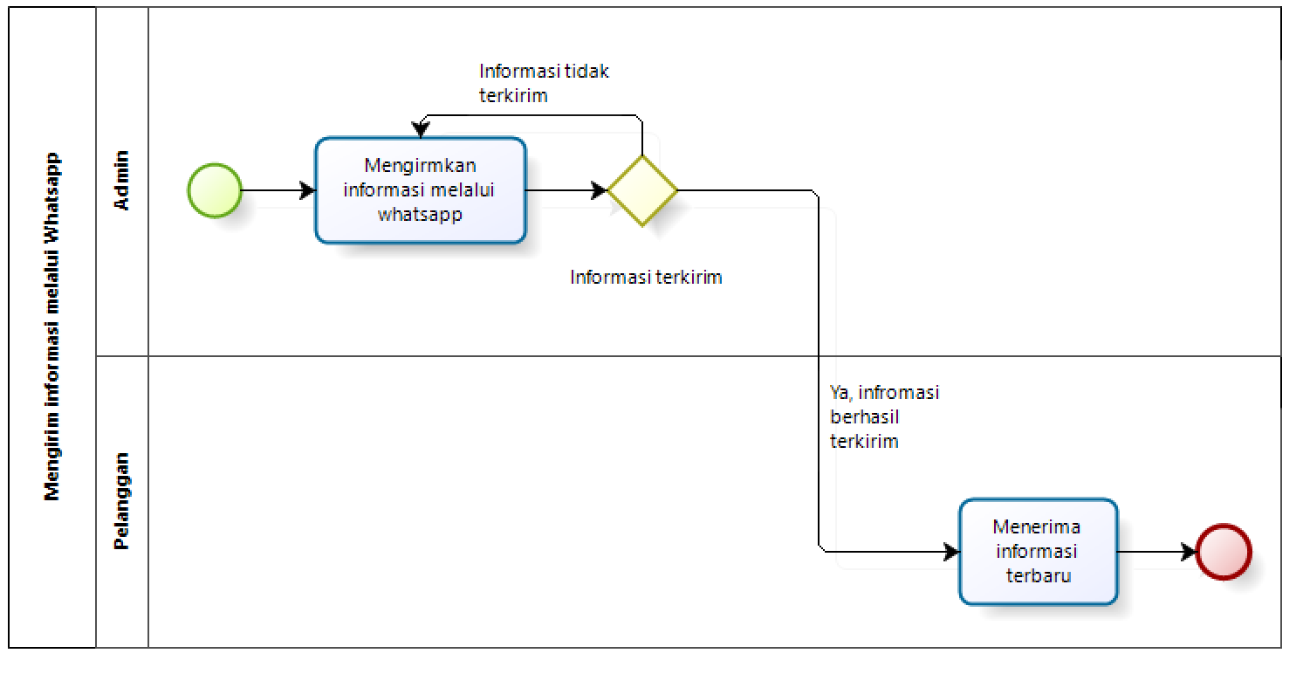

Gambar 1Business Process Penyampaian Informasi melalui Platform Media Social/ Whatsapp

**2.1.2 Business Process Penyampaian Informasi melalui Pamflet**

Selain melalui *WhatsApp,* Pelanggan dapat mengetahui informasi tentang Teo Perabot melalui pamflet yang ditempelkan oleh pemilik Toko Teo Perabot 366 yang ada di sekitaran toko Teo Perabot. Kemungkinan besar Masyarakat yang dapat mengetahui informasi ini hanyalah orang-orang yang tinggal di sekitaran toko maupun masyarakat yang melalui jalan sekitaran toko, Sehingga untuk mengetahui informasi tentang Teo Perabot 366 sangat terbatas. Gambar proses bisnis penyampaian informasi melalui pamflet dapat dilihat pada gambar 2.

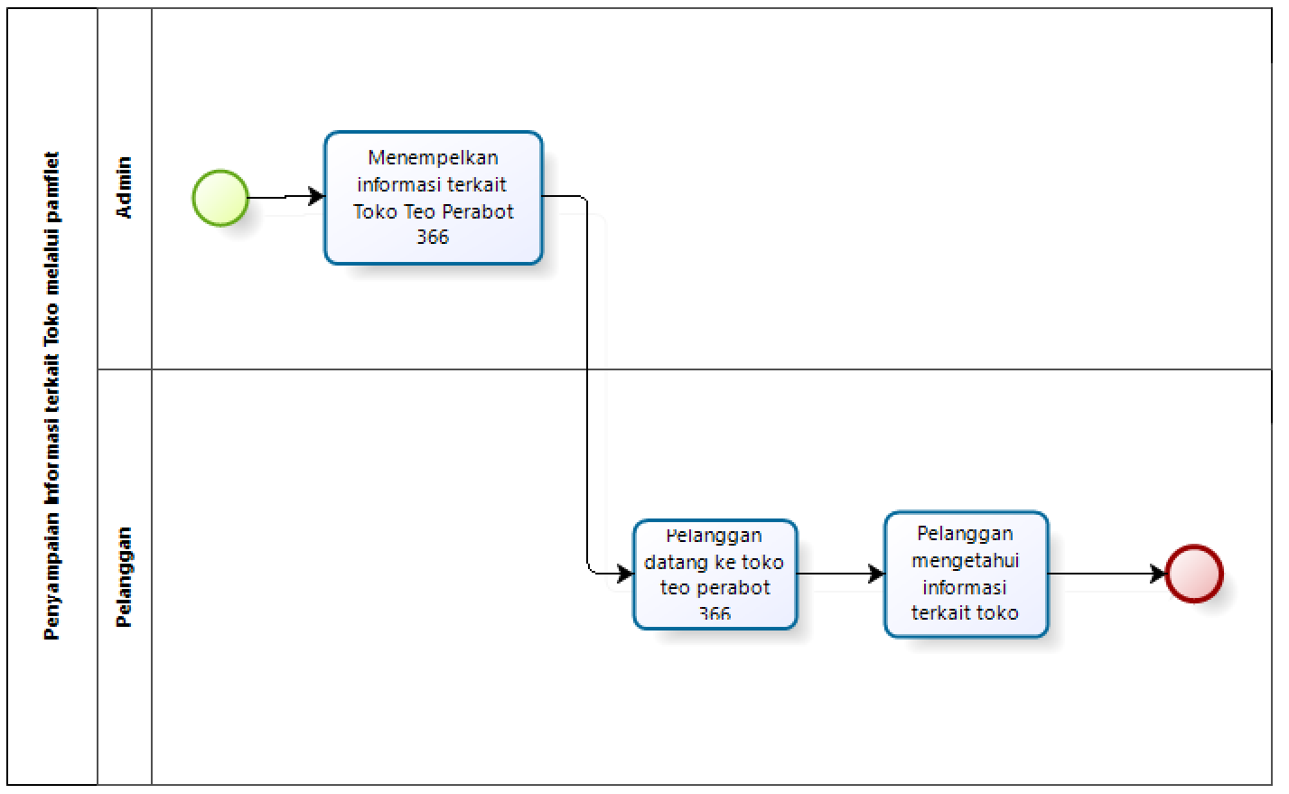

Gambar 2 Business Process Penyampaian Informasi melalui Pamflet

### 2.1.3 Business Process Melakukan Pembayaran

Saat ini masyarakat yang ingin melakukan pembayaran harus langsung ke Toko atau dengan mengirimkannya melalui transfer kemudian mengirimkan bukti transfernya ke pemilik toko. Gambar proses bisnis pembayaran barang dapat dilihat pada gambar 3.

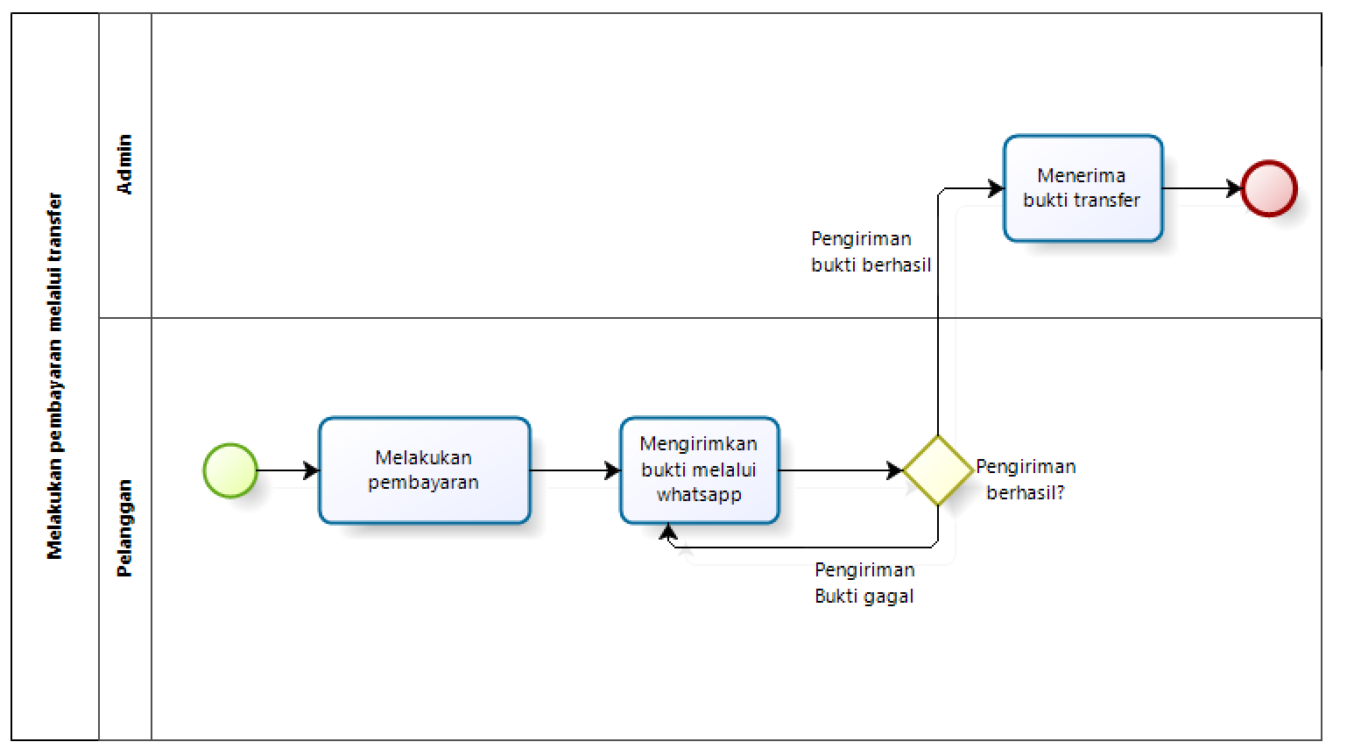

Gambar 3 Business Process Melakukan Pembayaran

## 2.2 Target System

Untuk meningkatkan aksesibilitas dan efisiensi dalam proses reparasi barang, tukar tambah dan penjualan di Teo Perabot, solusi yang dapat diterapkan adalah dengan mengimplementasikan sistem pemesanan online terpusat melalui *website*. Pelanggan akan membuat akun pada *website* untuk mengakses informasi terbaru toko dan layanan yang ada di toko. Setelah diverifikasi oleh *admin*, pelanggan dapat masuk ke dalam *website* untuk melihat informasi lengkap mengenai Teo 366 Perabot, melakukan pemesanan, penjualan produk, tukar tambah, reparasi dan melakukan pembayaran melalui sistem yang disediakan. Hal ini akan memudahkan pelanggan dalam berinteraksi dengan Teo 366 Perabot tanpa perlu datang langsung ke toko fisik serta mempercepat proses transaksi secara keseluruhan.

## 2.2.1 Proses Bisnis Registrasi

Dalam sistem, ketika pelanggan ingin melakukan registrasi akun maka pelanggan harus memilih menu *“registrasi”* untuk menuju ke halaman *registrasi* akun. Di halaman *registrasi* pelanggan harus memasukkan data seperti nama, *email*, *password,* dan konfirmasi *password.* Gambar bisnis proses *registrasi* dapat dilihat pada gambar 4.

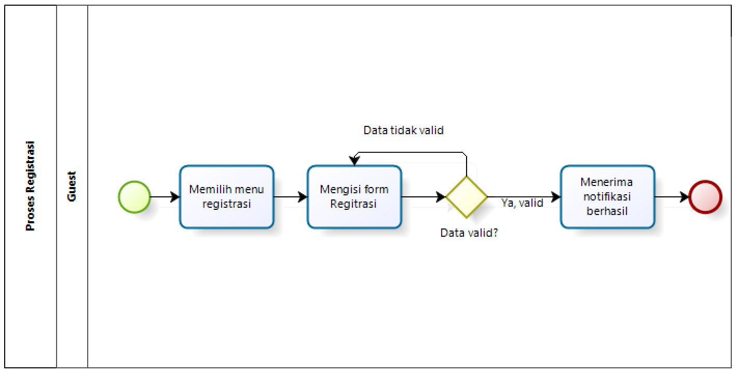

Gambar 4 BPMN Registrasi

## 2.2.2 Proses Bisnis Login

*User* dapat *login* pada sistem dengan menggunakan *username* dan *password* yang telah didaftarkan sebelumnya. *User* yang sudah memiliki *username* dan *password* yang sudah didaftarkan ke sistem tidak perlu lagi melakukan *registrasi.* Setelah *login,* *user* dapat mengakses semua menu yang ada di dalam sistem. Gambar bisnis proses *login* dapat dilihat pada gambar 5.

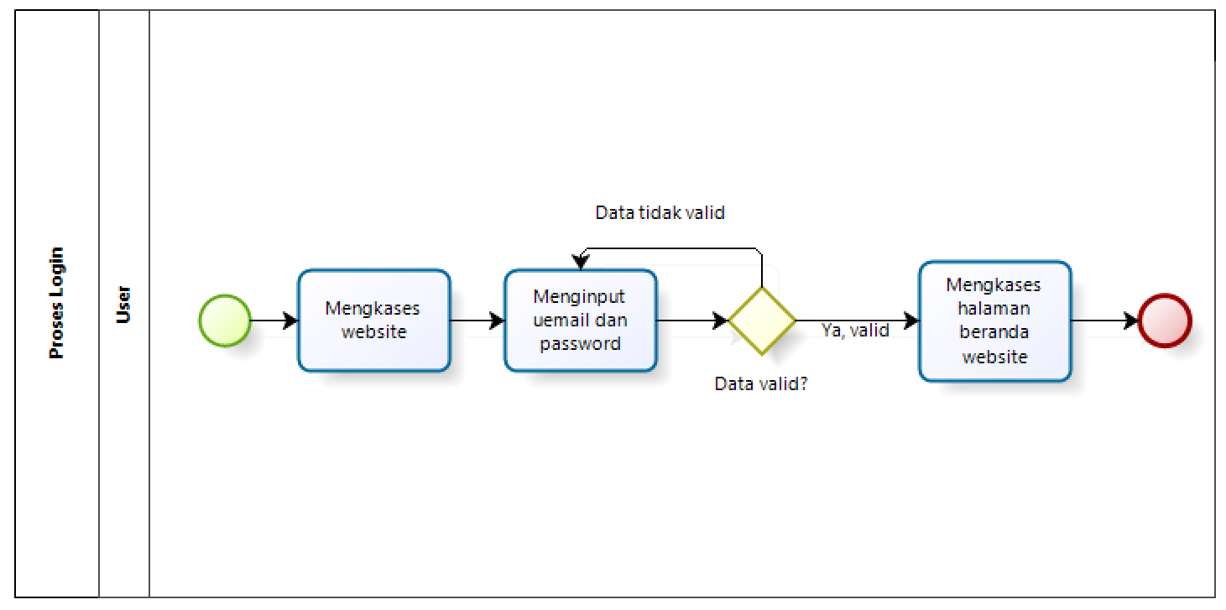

Gambar 5 BPMN Login

## 2.2.3 Proses Bisnis Melihat Halaman Beranda

Bagian ini menjelaskan tentang proses bisnis melihat beranda yang dilakukan *user. User* akan mengakses website dan melakukan *login.* Lalu melihat halaman beranda. Proses bisnis melihat halaman beranda dapat dilihat pada gambar 6.

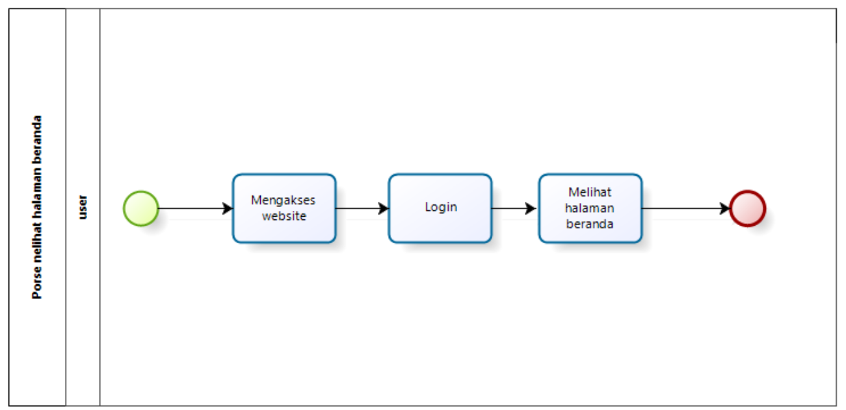

Gambar 6 BPMN Melihat Halaman Beranda

## 2.2.4 Proses Bisnis Menambah Galeri

Bagian ini menjelaskan tentang proses bisnis menambah gallery yang dilakukan *admin. Admin* akan mengakses *website* dan melakukan *login.* Lalu memilih menu *components,* memilih sub menu gallery, pilih tombol *add* gallery*,* setelah itu, mengisi *form add* gallery dan menekan tombol tambah. Proses bisnis menambah galeri dapat dilihat pada gambar 7.

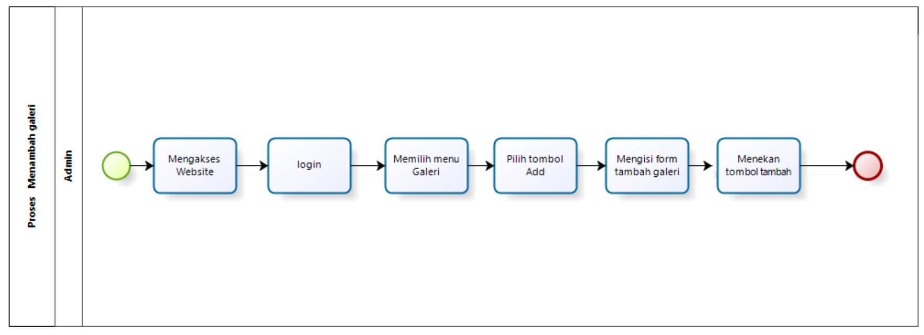

Gambar 7 BPMN Menambah Galeri

## 2.2.5 Proses Bisnis Melihat Galeri oleh *Admin*

Pada proses ini, *admin* mengakses *website,* memilih menugallery, lalu melihat halaman gallery. Proses bisnis melihat gallery dapat dilihat pada gambar 8.

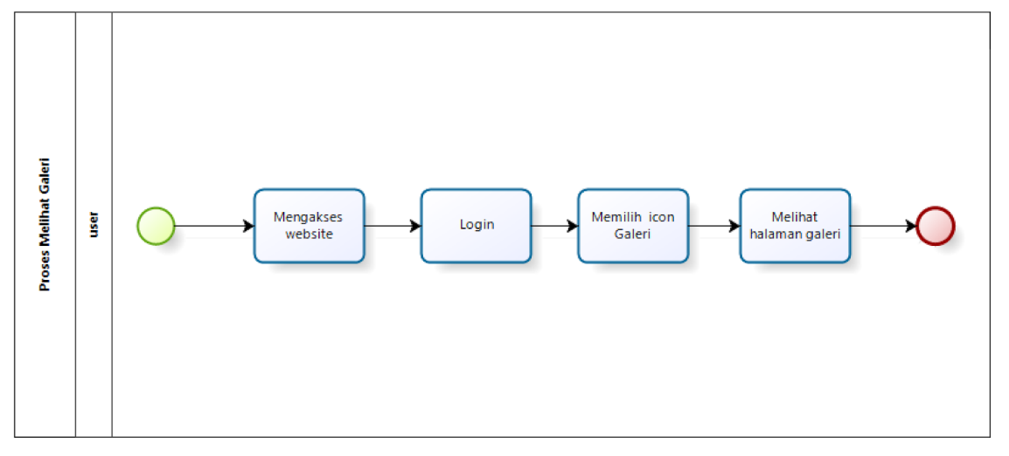

Gambar 8 BPMN Melihat Galeri

### 2.2.6 Proses Bisnis Melihat Galerioleh Pelanggan

Pada proses ini, pelangganmengakses *website*,memilih menugallery, lalu melihat halaman gallery. Proses bisnis melihat gallery dapat dilihat pada gambar 9.

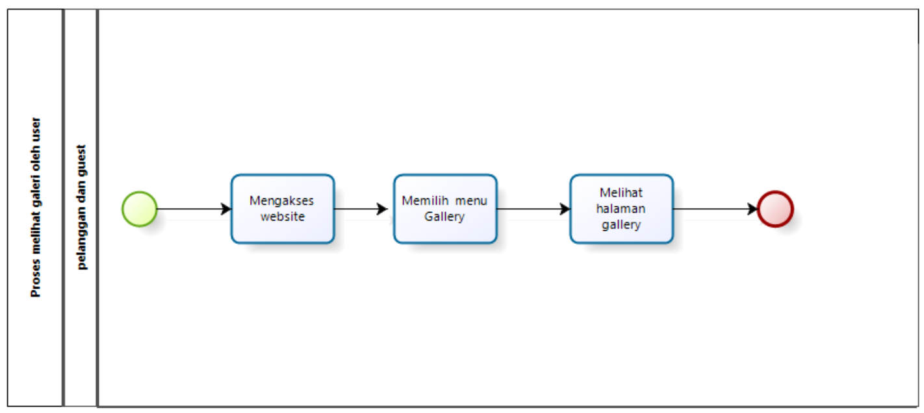

Gambar 9 BPMN Melihat Galeri

## 2.2.7 Proses Bisnis Mengedit Galeri

Pada proses ini, *admin* mengakses *website,* melakukan *login,* memilih menu galeri, pilih tombol edit, dan mengisi *form* edit galeri. Proses mengedit galeri dapat dilihat pada gambar 10.

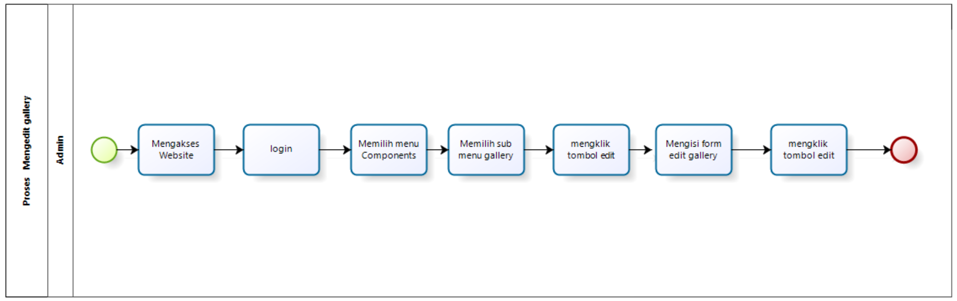

Gambar 10 BPMN Mengedit Galeri

## 2.2.8 Proses Bisnis Menghapus Galeri

Pada proses ini, *admin* mengakses *website* dan melakukan *login.* Lalu memilih menu *components,* memilih sub menu gallery dan menekan tombol *delete.* Jika *admin* yakin untuk menghapus maka *admin* akan menekan tombol hapus jika tidak maka operasi akan dibatalkan dan kembali ke halaman sebelumnya.Proses bisnis menghapus galeri dapat dilihat pada gambar 11.

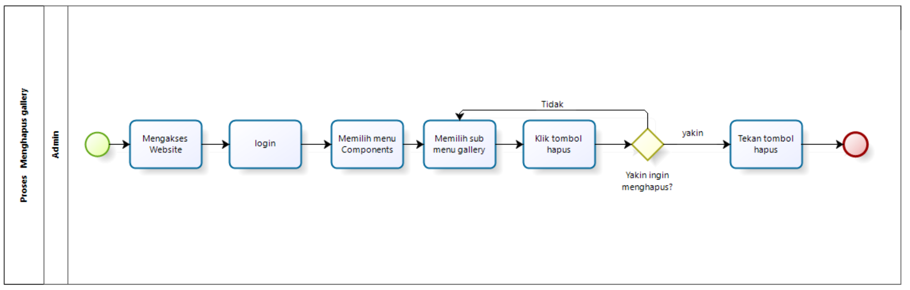

Gambar 11 BPMN Menghapus Galeri

**2.2.9 Proses Bisnis Menambah Produk**

Pada saat *admin* mengakses website, *admin* terlebih dahulu *login,* memilih menu *product* kemudian mengklik tombol tambah *product*. Setelah itu *admin* akan mengisi *form* tambah *product* dan menekan tombol tambah. Proses bisnis menambah *product* dapat dilihat pada gambar 12.

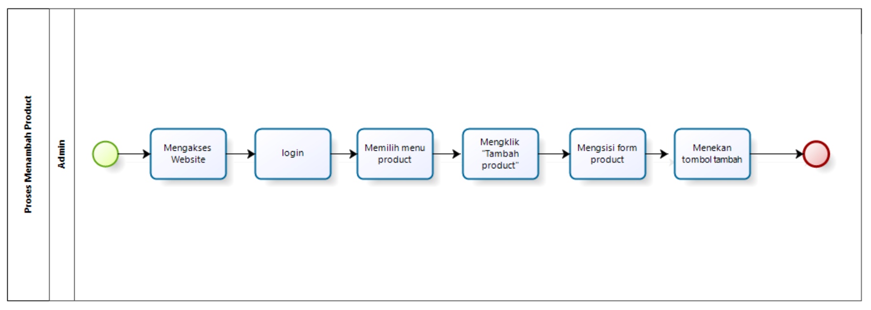

Gambar 12 BPMN Menambah Produk

**2.2.10 Proses Bisnis Melihat Produk**

Pada proses ini, *user* mengakses *website* kemudian melihat halaman produk. Proses bisnis melihat produk dapat dilihat pada gambar 13.

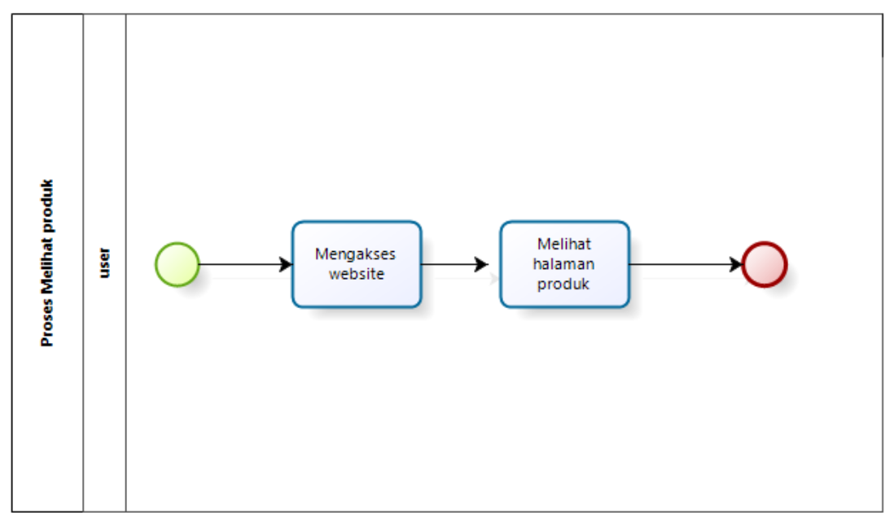

Gambar 13 BPMN Melihat Produk

**2.2.11 Proses Bisnis Mengedit Produk**

Proses yang dilakukan *admin* dalam mengedit produk adalah *admin* mengakses *website,* setelah itu *admin* melakukan *login* lalu memilih menu produk, selanjutnya menekan tombol edit dan mengisi form edit produk. Proses bisnis mengedit produk dapat dilihat pada gambar 14.

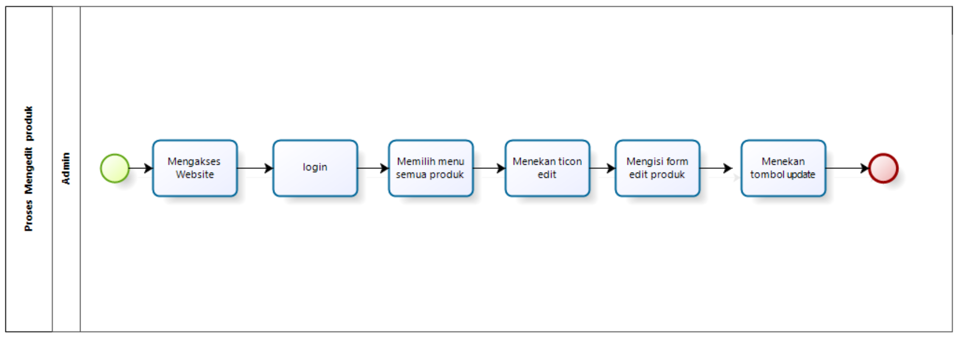

Gambar 14 BPMN Mengedit Produk

**2.2.12 Proses Bisnis Menghapus Produk**

Proses yang dilakukan *admin* dalam menghapus produk adalah *admin* mengakses *website, login,* memilih menu produk, kemudian menekan tombol *delete*. Proses bisnis menghapus produk dapat dilihat pada gambar 15.

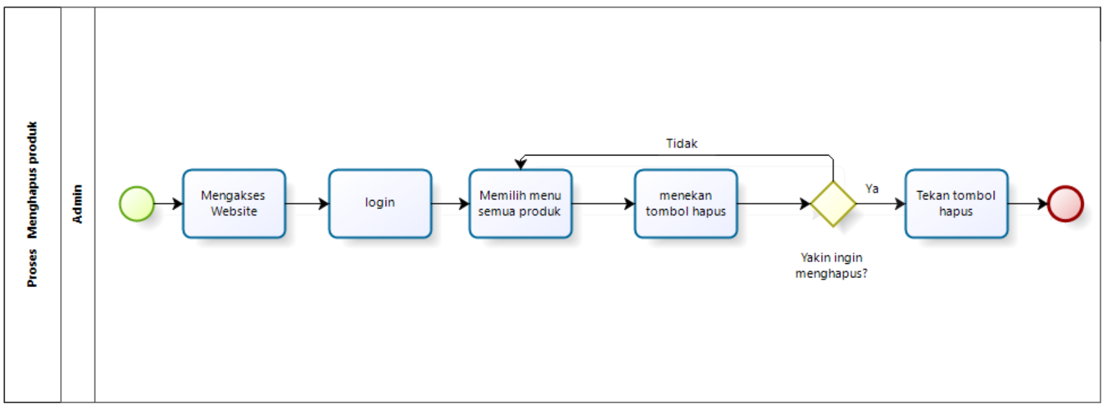

Gambar 15 BPMN Menghapus Produk

**2.2.13 Proses Bisnis Menambah Kategori**

Bagian ini menjelaskan tentang proses bisnis menambah kategori yang dilakukan oleh *admin. Admin* mengakses *website* lalu memilih *login,* memilih kategori produk, pilih *icon* tambah kategori, kemudian mengisi *form* tambah kategori. Lalu mengklik *icon* tambah. Proses bisnis menambah kategori dapat dilihat pada gambar 16.

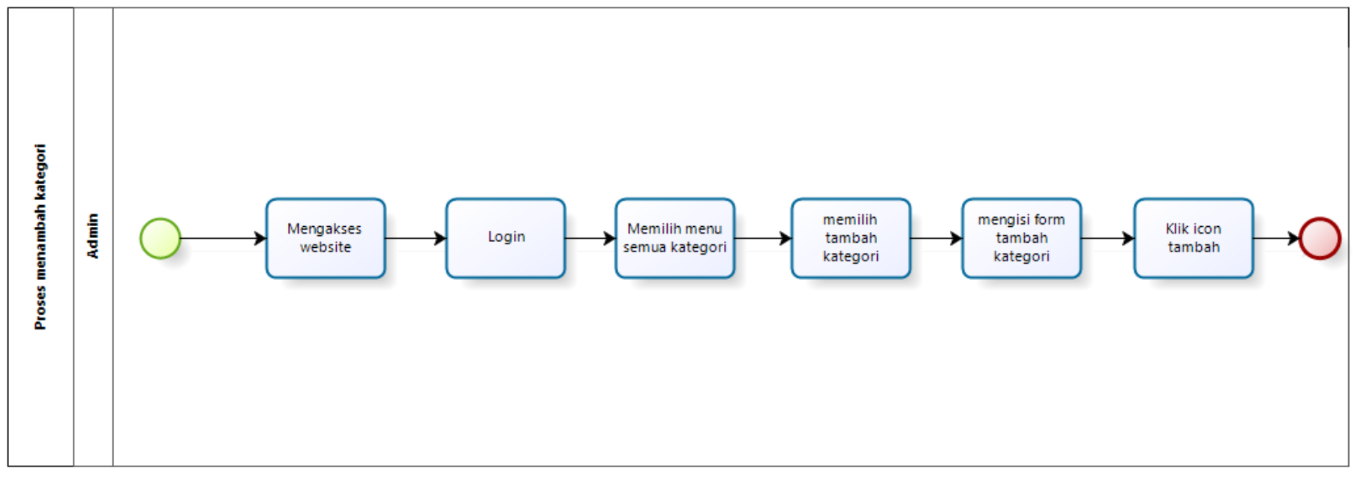

Gambar 16 BPMN Menambah Kategori

**2.2.14 Proses Bisnis Melihat Kategori**

Pada proses ini *user* mengakses *website* kemudian memilih menu *shop,* mengklik menu *all categories* dan melihat kategori produk. Proses melihat kategori dapat dilihat pada gambar 17.

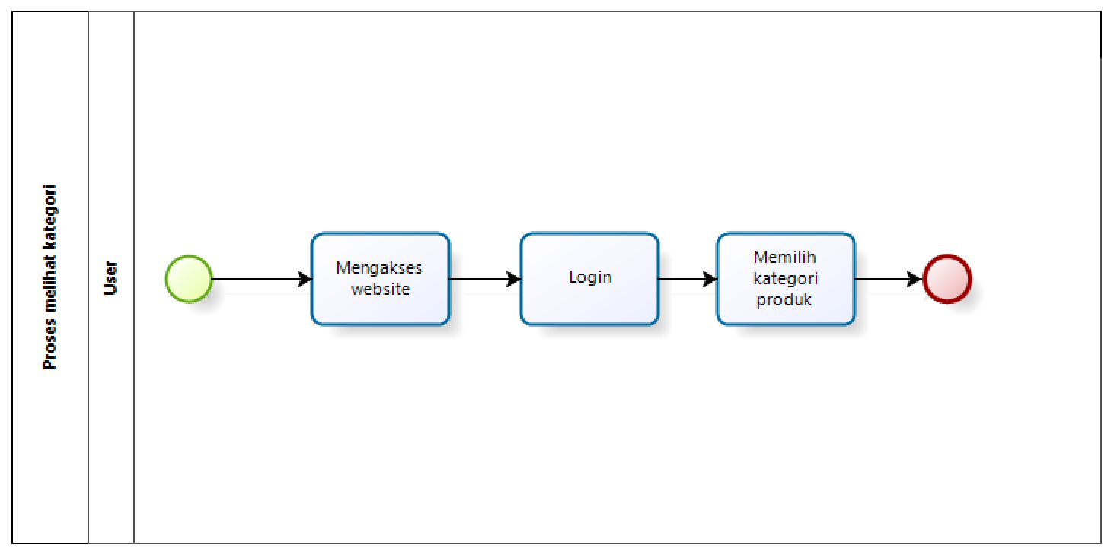

Gambar 17 BPMN Melihat Kategori

**2.2.15 Proses Bisnis Mengedit Kategori**

Pada proses ini, *admin* mengakses *website*,melakukan *login,* memilih kategori produk, pilih *icon edit*, dan mengisi *form edit* kategori. Setelah itu, *admin* memilih *save*. Proses mengedit kategori dapat dilihat pada gambar 18.

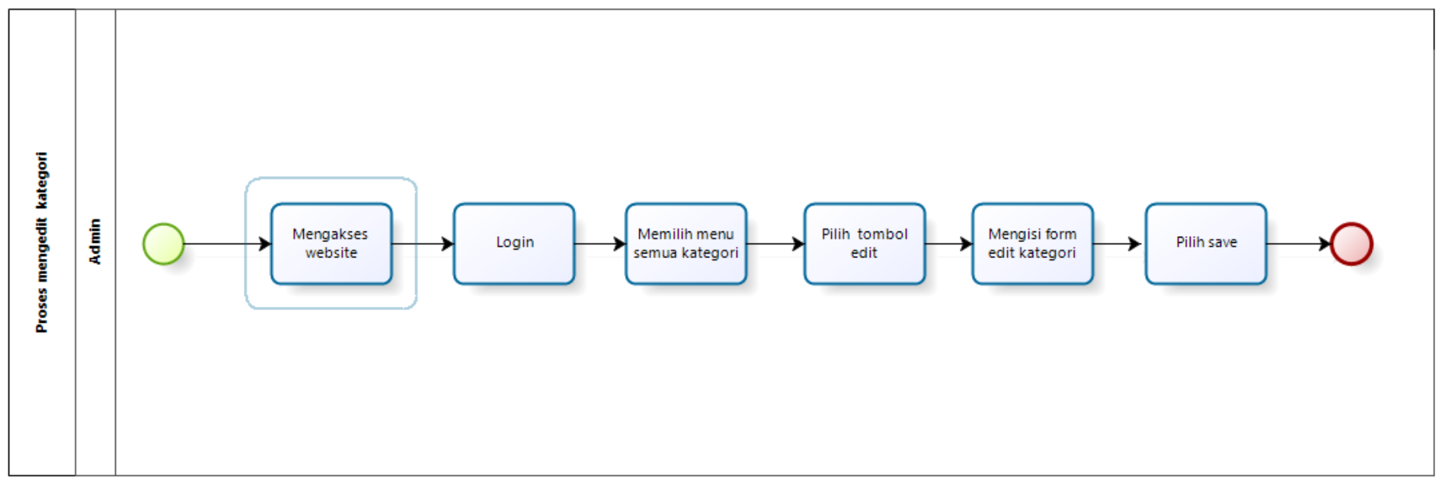

Gambar 18 BPMN Mengedit Kategori

**2.2.16 Proses Bisnis Menghapus Kategori**

Pada proses ini, *admin* mengakses *website* dan melakukan *login.* Lalu memilih kategori produk dan pilih *icon* hapus. Proses bisnis menghapus kategori dapat dilihat pada gambar 19.

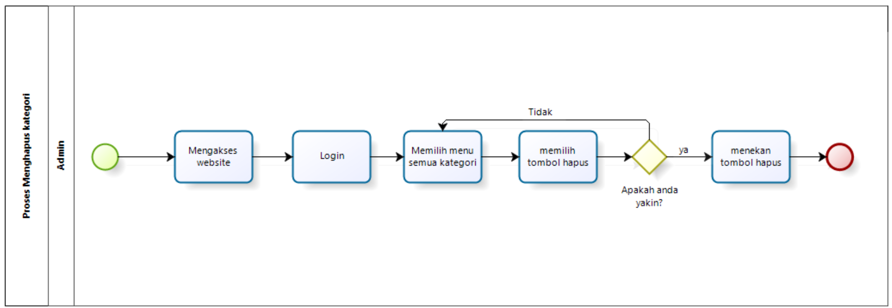

Gambar 19 BPMN Menghapus Kategori

**2.2.17 Proses Bisnis RequestJual Barang**

Pada bagian ini menjelaskan tentang proses bisnis *request* jual barang yang dilakukan oleh pelanggan. Pelanggan mengakses *website* dan melakukan *login.* Lalu memilih menu produk, setelah itu memilih *request* jual barang dan mengisi *form request.* Kemudian mengklik *request.* Proses bisnis *request* jual barang dapat dilihat pada gambar 20.

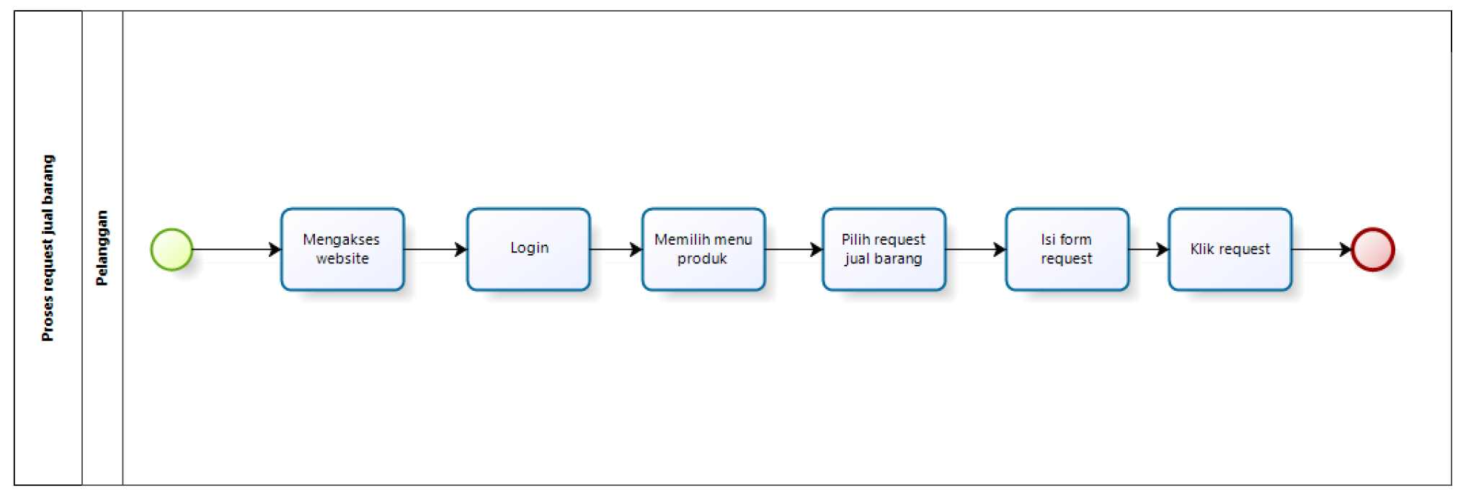

Gambar 20 BPMN Request Jual Barang

**2.2.18 Proses Bisnis Approve RequestJual Barang**

Pada proses ini menjelaskan tentang *approve request* jual barang yang dilakukan oleh *admin. Admin* terlebih dahulu mengakses *website* dan melakukan *login.* Lalu memilih menu produk dan memilih *request* jual barang. Kemudian memilih *approve.* Proses *approve request* jual barang dapat dilihat pada gambar 21.

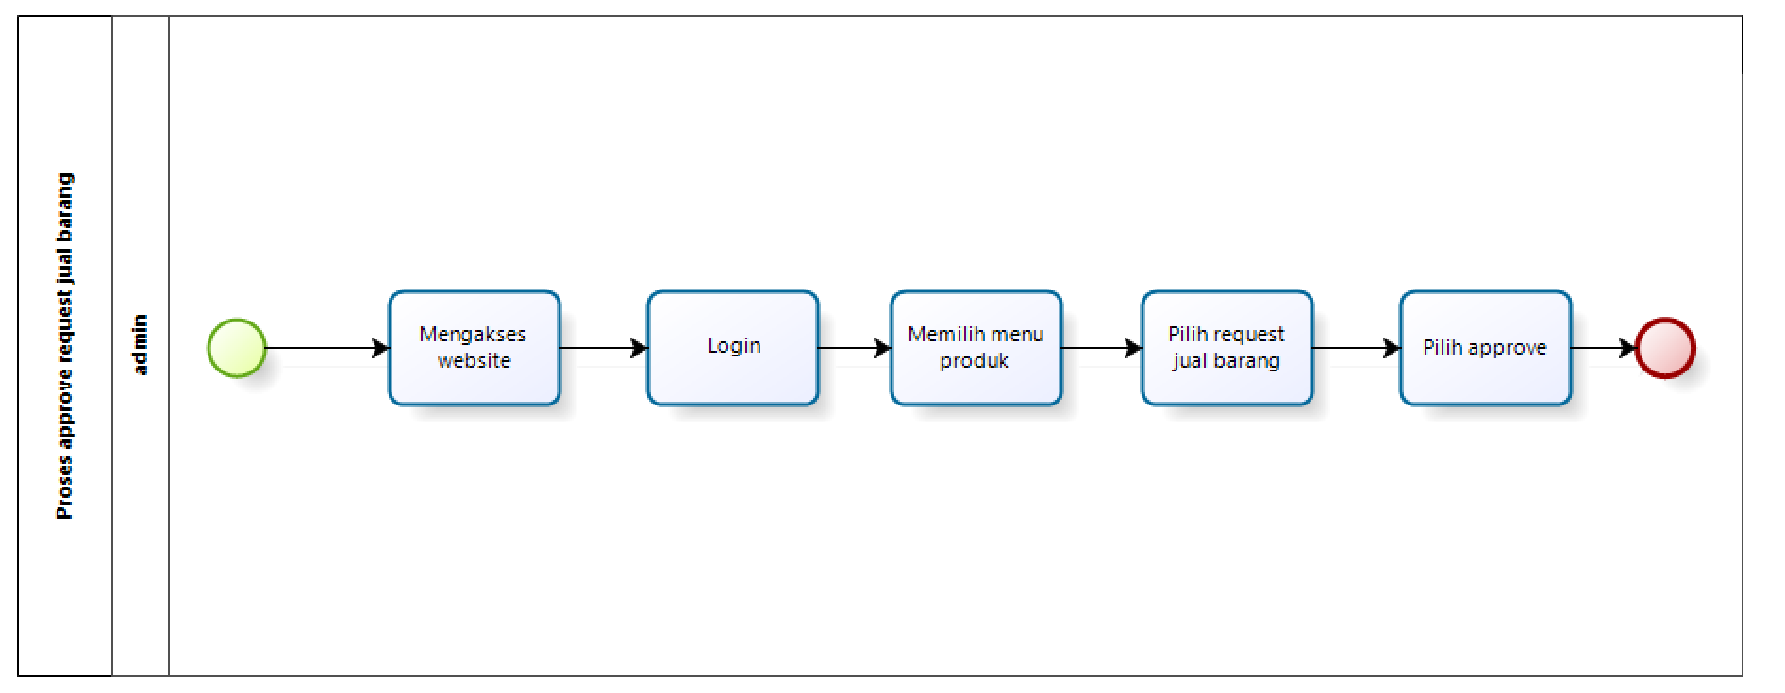

Gambar 21 BPMN Approve Request Jual Barang

**2.2.19 Proses Bisnis Reject RequestJual Barang**

Pada proses ini menjelaskan tentang *reject request* jual barang yang dilakukan oleh *admin. Admin* mengakses *website* dan melakukan *login.* Lalu memilih menu produk, memilih *request* jual barang dan memilih *reject.* Proses bisnis *reject request* jual barang dapat dilihat pada gambar 22.

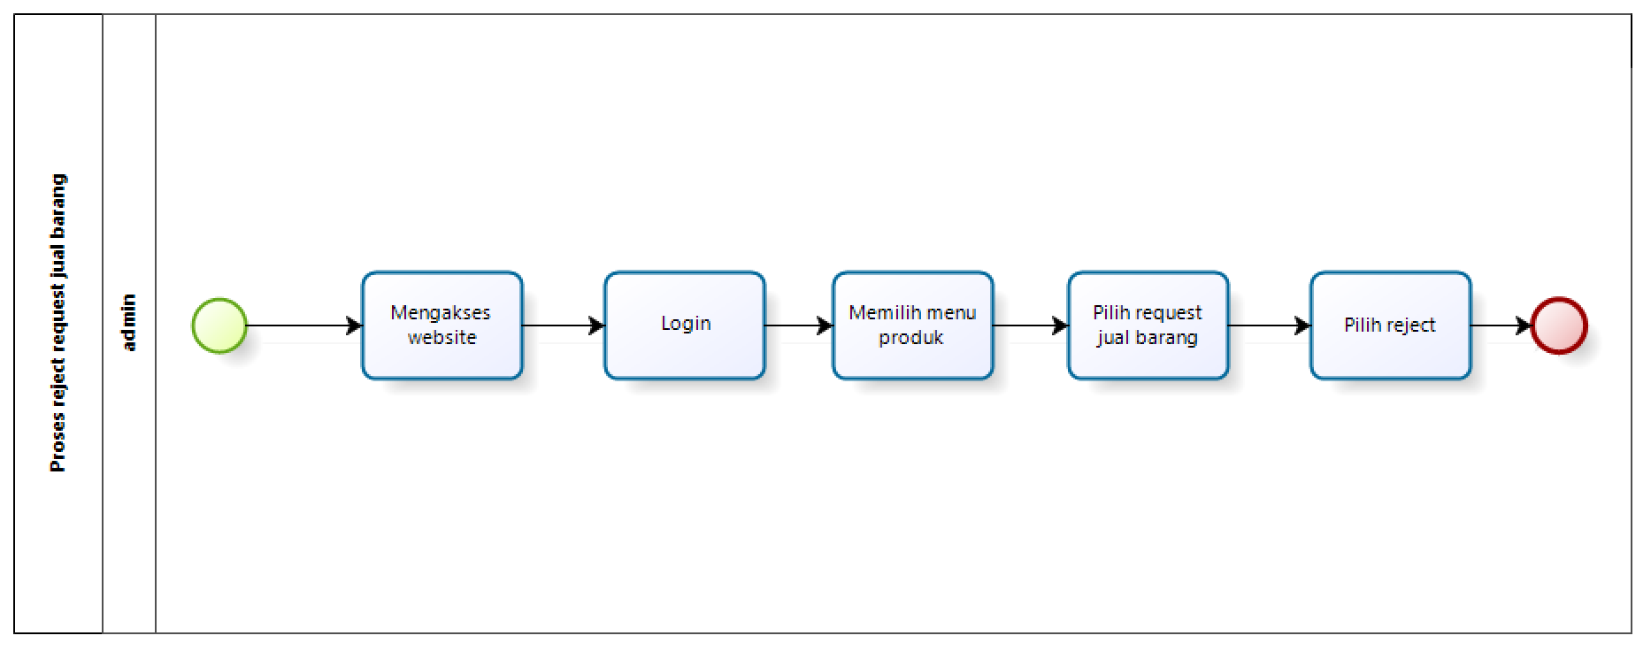

Gambar 22 BPMN Reject Request Jual Barang

**2.2.20 Proses Bisnis Membuat Testimoni**

Pada bagian ini menjelaskan tentang membuat testimoni yang dilakukan oleh pelanggan. Pelanggan terlebih dahulu mengakses *website* dan melakukan *login.* Lalu memilih testimoni dan mengisi *form* testimoni. Proses bisnis dapat dilihat pada gambar 23.

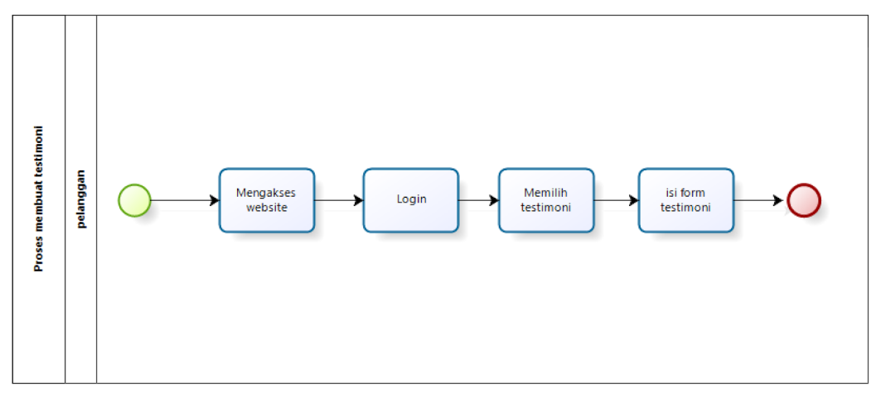

Gambar 23 BPMN Membuat Testimoni

**2.2.21 Proses Bisnis Melihat Testimoni**

Pada proses ini menjelaskan tentang melihat testimoni yang dilakukan oleh pelanggan. Pelanggan terlebih dahulu mengakses *website* lalu melihat testimoni. Proses bisnis melihat testimoni dapat dilihat pada gambar 24.

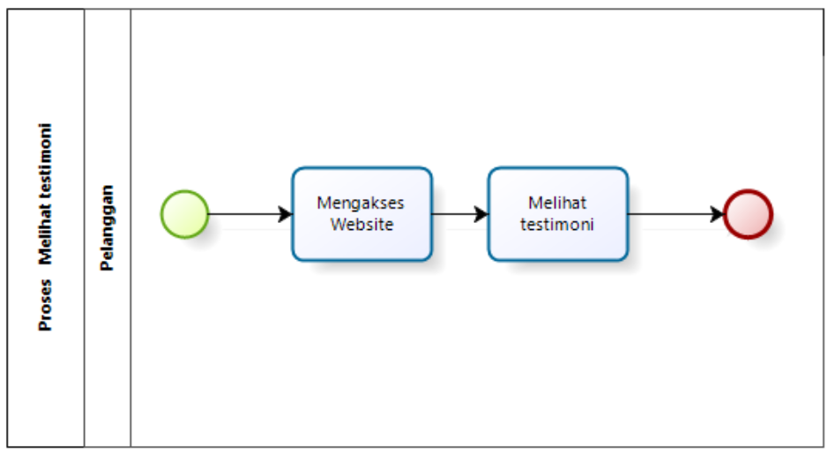

Gambar 24 BPMN Melihat Testimoni

**2.2.22 Proses Bisnis Request Barang Reparasi**

Pada proses ini, pelangganmengakses *website* dan melakukan *login,* lalu memilih *icon* reparasi, kemudian mengisi *form* reparasi, selanjutnya mengklik *icon* “kirim”. Proses bisnis *request* barang reparasi dapat dilihat pada gambar 25.

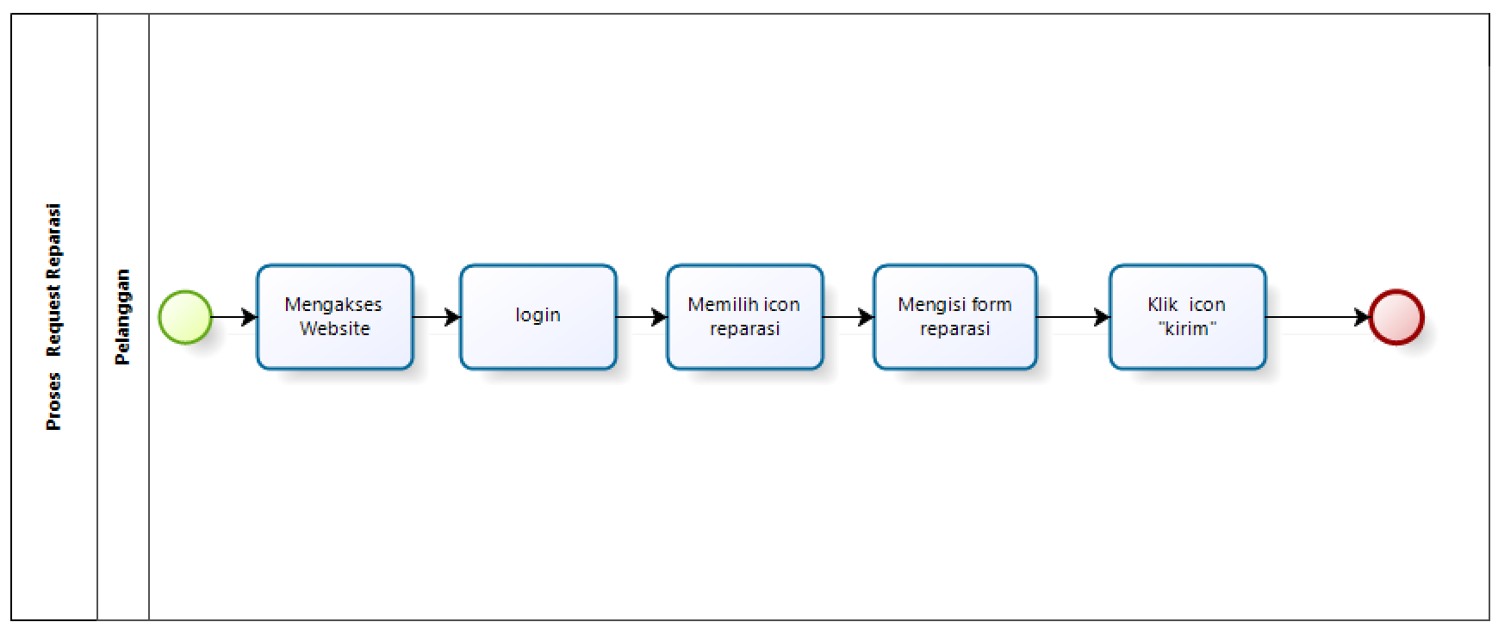

Gambar 25 BPMN Request Barang Reparasi

**2.2.23 Proses Bisnis Approve RequestBarang Reparasi**

Pada proses ini, *admin* mengakses *website* dan melakukan *login.* Selanjutnya *admin* memilih menu *request* barang reparasi. Setelah itu, *admin* akan mengklik tombol *approve* pada konfirmasi *request* reparasi jika barang reparasi tersedia di toko kemudian memilih tombol yah. Proses bisnis konfirmasi *request* reparasi dapat dilihat pada gambar 26.

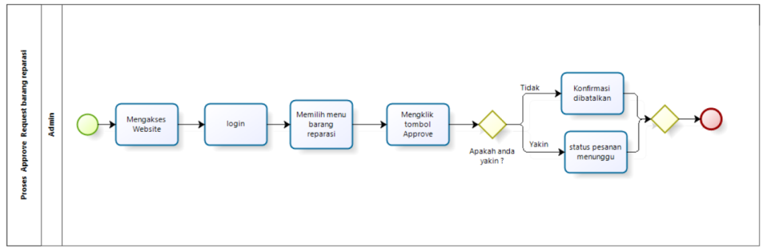

Gambar 26 BPMN Approve Request Barang Reparasi

**2.2.24 Proses Bisnis Reject RequestBarang Reparasi**

Pada proses ini, *admin* mengakses *website* dan melakukan *login.* Selanjutnya *admin* memilih menu *request* barang reparasi. Setelah itu, *admin* akan mengklik tombol *reject* pada konfirmasi *request* reparasi jika barang reparasi tidak tersedia di toko kemudian memilih tombol yah. Proses bisnis konfirmasi *request* reparasi dapat dilihat pada gambar 27.

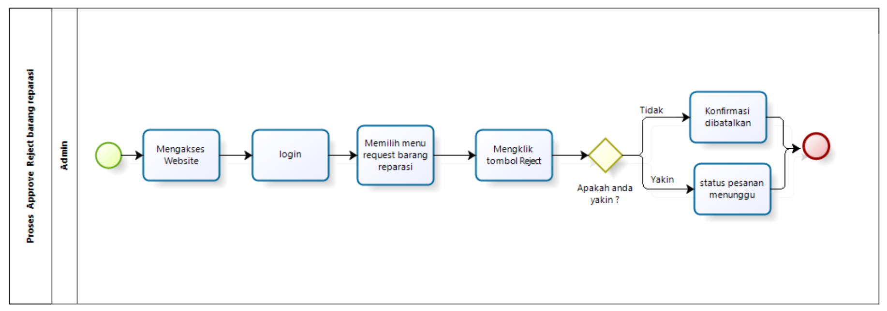

Gambar 27 BPMN Reject Request Barang Reparasi

**2.2.25 Proses Bisnis Request Tukar Tambah**

Pada proses ini, pelanggan mengakses *website*, lalu melakukan *login.* Kemudian memilih *icon* produk. Selanjutnya, memilih tukar tambah dan pelanggan mengisi *form* tukar tambah, pelanggan akan mengklik tukar. Proses bisnis *request* tukar tambah dapat dilihat pada gambar 28.

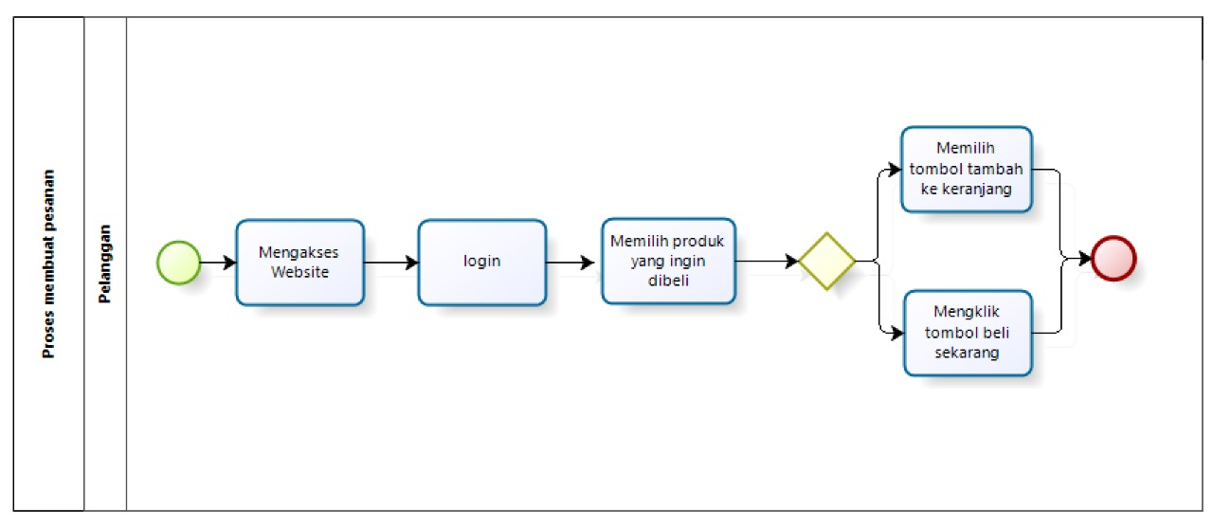

Gambar 28 BPMN Request Tukar Tambah

**2.2.26 Proses Bisnis Approve RequestTukar Tambah**

Pada proses ini, *admin* mengakses *website* dan melakukan *login.* Lalu *admin* memilih menu tukar tambah. Kemudian *admin* memilih *approve.* Proses bisnis *approve request* tukar tambah dapat dilihat pada gambar 29.

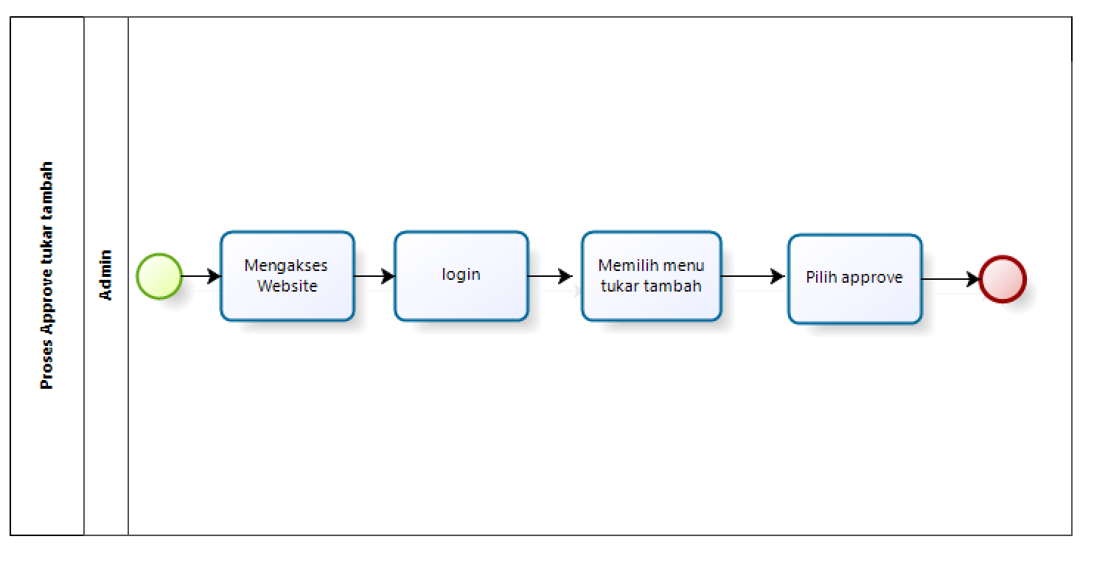

Gambar 29 BPMN Approve Request Tukar Tambah

**2.2.27 Proses Reject Request Tukar Tambah**

Pada proses ini, *admin* mengakses *website* dan melakukan *login.* Lalu *admin* memilih menu tukar tambah. Kemudian *admin* memilih *reject.* Proses bisnis *reject request* tukar tambah dapat dilihat pada gambar 30.

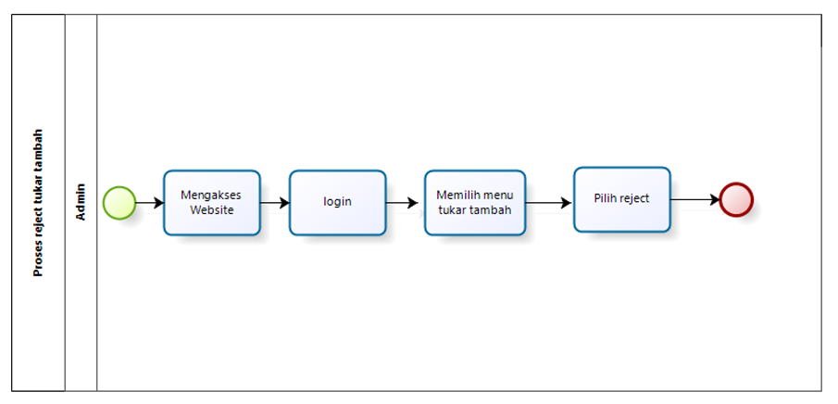

Gambar 30 BPMN Reject Request Tukar Tambah

**2.2.28 Proses Bisnis Melakukan Pemesanan**

Pada proses ini, pelanggan mengakses *website* dan melakukan *login.* Lalu pelanggan memilih menu produk, setelah itu pelanggan memilih produk yang ingin dibeli. Kemudian mengklik *icon* “beli sekarang”. Proses bisnis membeli produk dapat dilihat pada gambar 31.

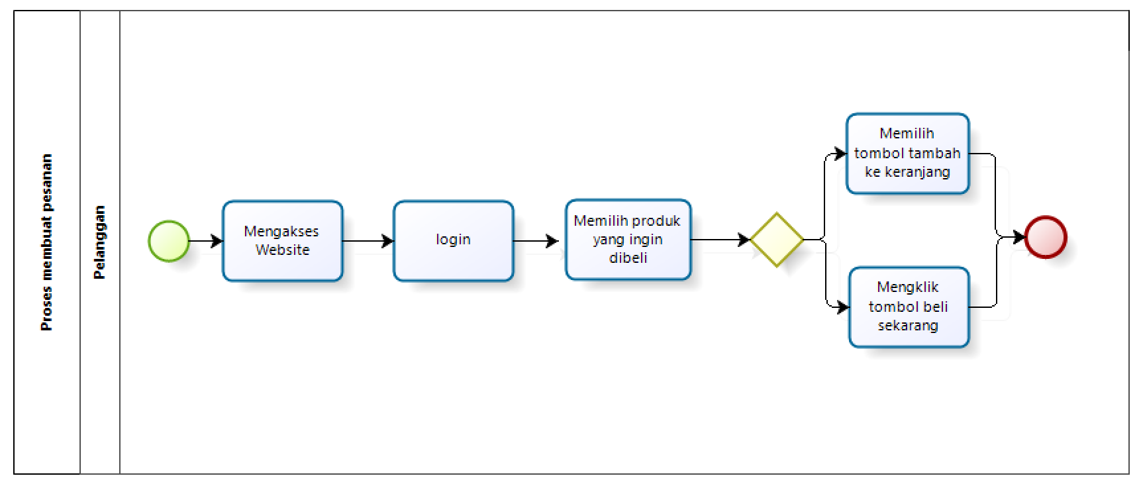

Gambar 31 BPMN Melakukan Pemesanan

**2.2.29 Proses Bisnis Melakukan Pembayaran**

Pada proses ini, pelanggan mengakses *website* dan melakukan *login.* Lalu pelanggan memilih *icon cart.* Kemudian pelanggan mengklik *“check out”.* Pelanggan mengisi *form d*etail penagihan dan memilih jenis transaksi. Ada 2 transaksi yang dapat digunakan oleh pelanggan yaitu *payment* dan COD. Pada saat pelanggan memilih *payment,* pelanggan dapat memilih metode pembayaran dan melakukan pembayaran. Dan pada saat pelanggan memilih COD, pelanggan dapat menunggu pesanan diantarkan dan melakukan pembayaran. Proses bisnis melakukan pembayaran dapat dilihat pada gambar 32.

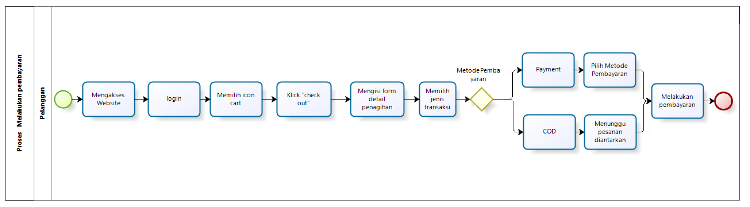

Gambar 32 BPMN Melakukan Pembayaran

**2.2.30 Proses Menambah Keranjang**

Pada proses ini, *admin* akan mengakses website kemudian memilih tombol login, menekan menu produk kemudian memilih *icon* keranjang. Proses bisnis menambah keranjang dapat dilihat pada gambar 33.

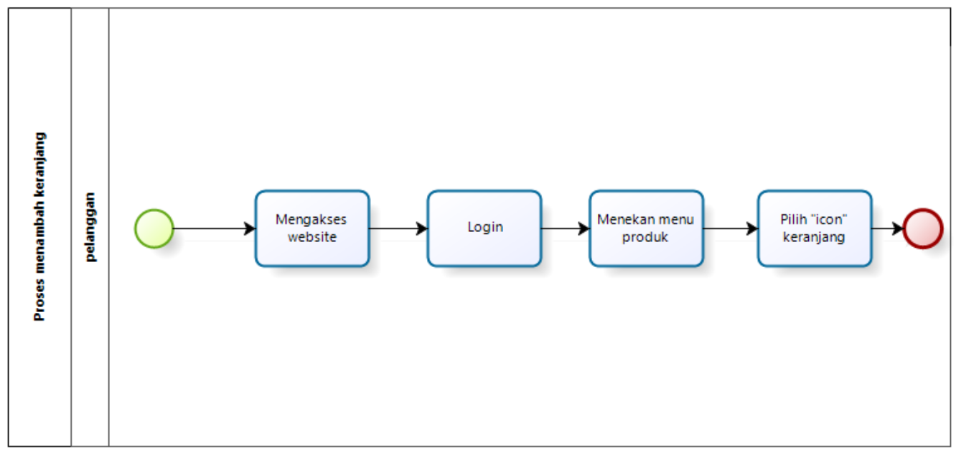

Gambar 33 BPMN Menambah Keranjang

**2.2.31 Proses Bisnis Menghapus Keranjang**

Pada proses ini, *admin* akan mengakses *website* kemudian memilih tombol *login,* lalu menekan menu produk setelah itu memilih *icon* keranjang. Proses bisnis menambah keranjang dapat dilihat pada gambar 34.

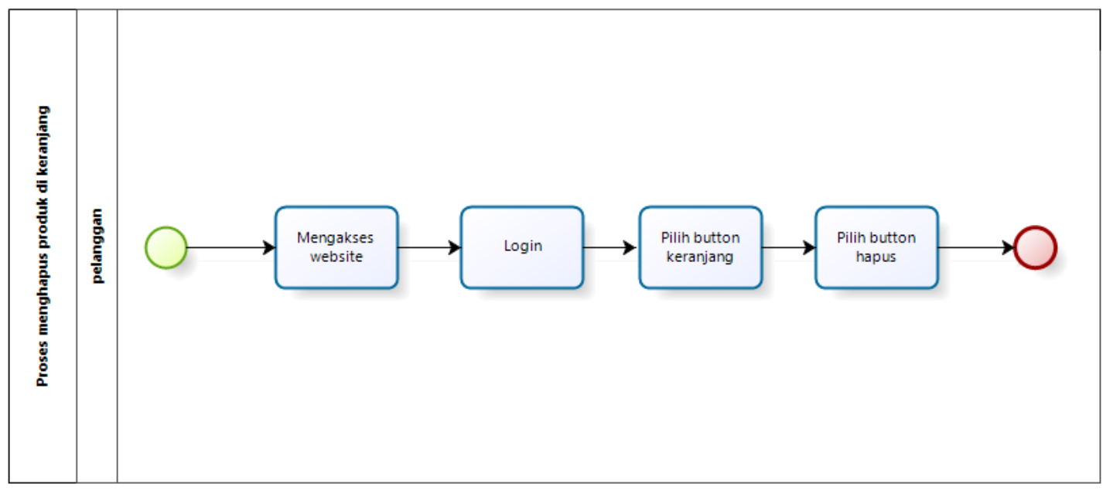

Gambar 34 BPMN Menghapus Keranjang

**2.2.32 Proses Bisnis Menambah Slider**

Pada proses ini, *admin* akan melakukan *login* terlebih dahulu.Kemudian *admin* akan memilih menu *slider,* klik tombol tambah *slider,* mengisi form tambah *slider* dan menekan tombol tambah.Proses bisnis menambah slider dapat dilihat pada gambar 35.

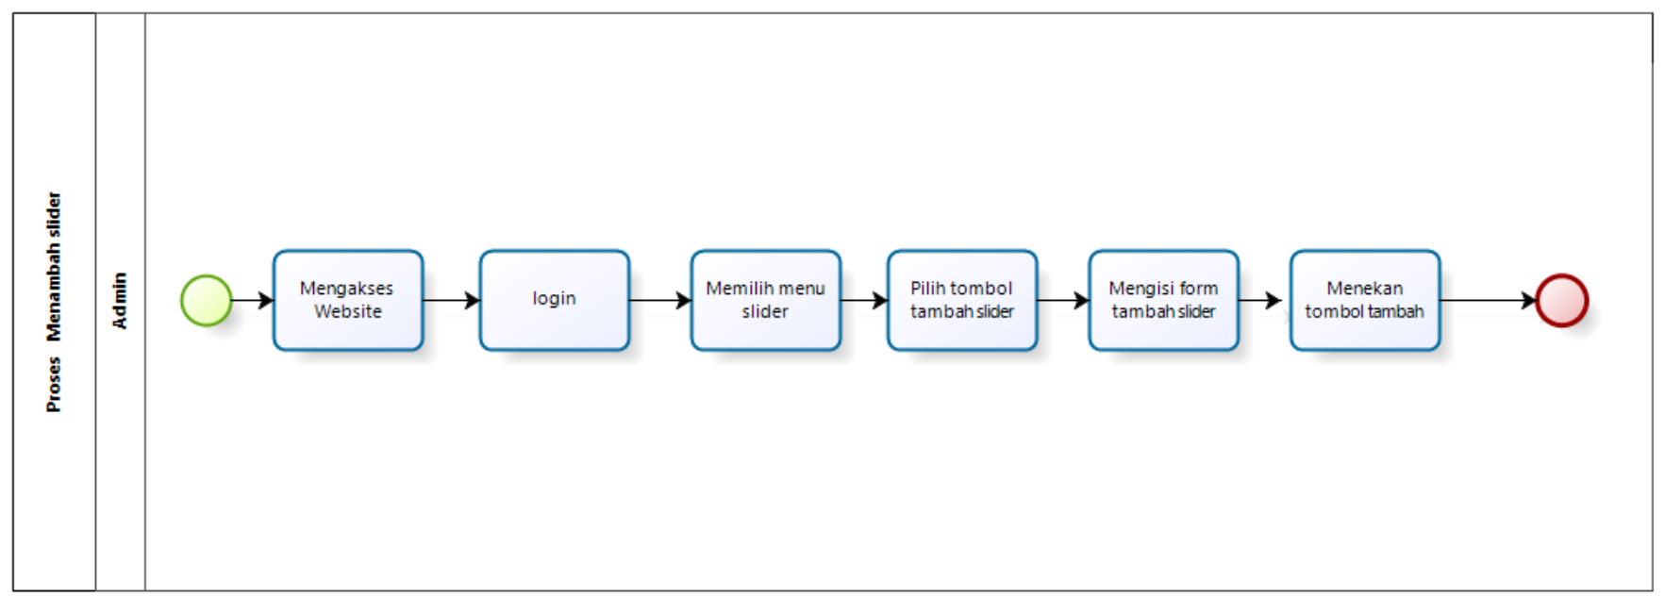

Gambar 35 BPMN Menghapus Keranjang

### 2.2.33 Proses Bisnis Melihat Slider

Pada proses ini user dapat melihat slider dengan mengakses website tanpa melakukan login.Proses bisnis melihat slider dapat dilihat pada gambar 36.

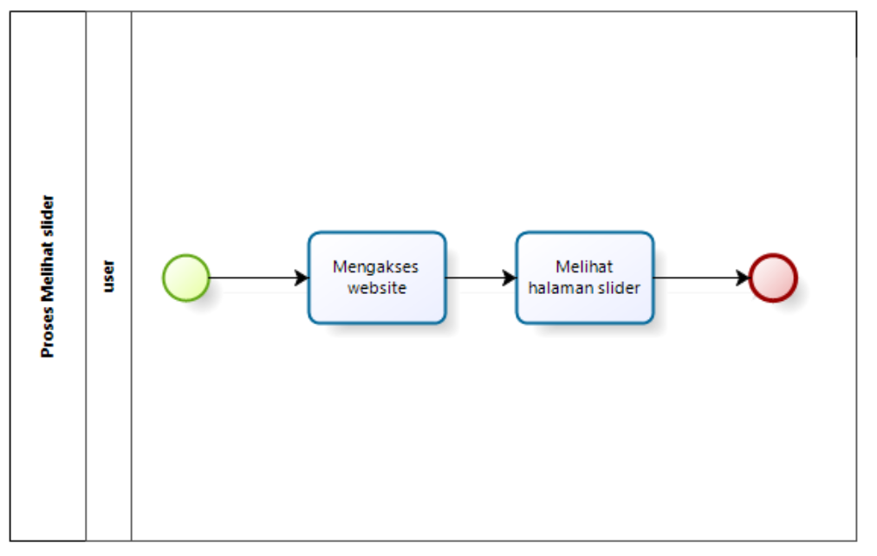

Gambar 36 BPMN Melihat Slider

### 2.2.34 Proses Bisnis Mengedit Slider

Pada proses ini *admin* akan melakukan login terlebih dahulu. Setelah login, *admin* memilih menu *slider,* menekan tombol edit. Kemudian *admin* akan mengisi form *edit slider* dan menekan tombol *update*.Proses bisnis mengedit slider dapat dilihat pada gambar 37.

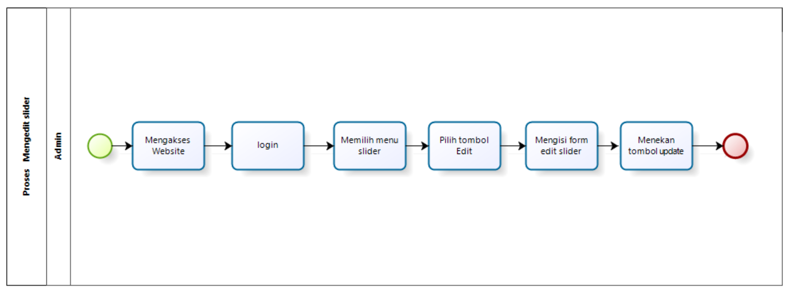

Gambar 37 BPMN Mengedit Slider

### 2.2.35 Proses Bisnis Menghapus *slider*

Pada proses ini *admin* akan melakukan login terlebih dahulu. Setelah login, *admin* memilih menu *slider,* menekan tombol hapus.Jika admin yakin ingin menghapus, *admin* akan mengklik tombol ya dan menekan tombol hapus.Jika admin tidak yakin maka admin akan memilih tombol tidak dan kembali ke halaman *slider*.Proses bisnis menghapus slider dapat dilihat pada gambar 38.

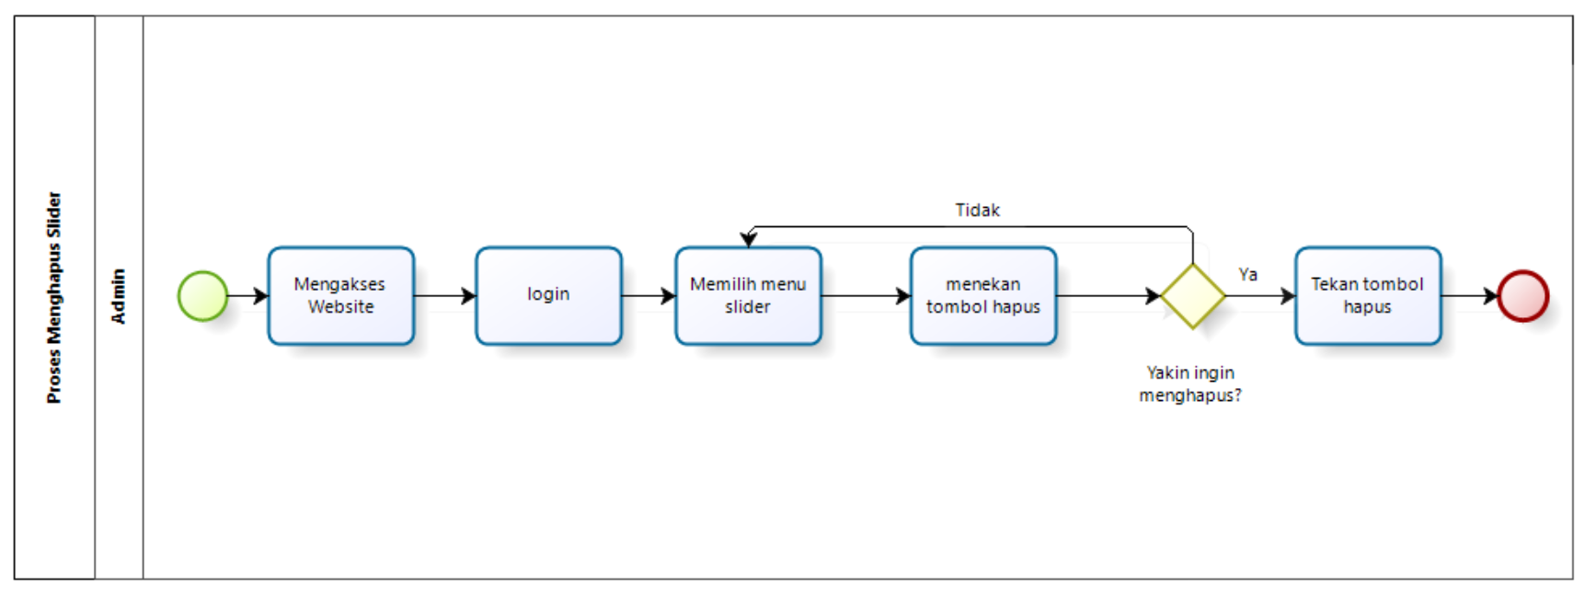

Gambar 38 BPMN Menghapus Slider

### 2.2.36 Proses Bisnis Menerima Tawaran Harga oleh *Admin*

Pada proses ini pelanggan akan melakukan login terlebih dahulu.Setelah *login* pelanggan memilih menu tukar tambah, mengklik tombol setuju maka status pesanan kana menunggu. Proses bisnis menerima tawaran harga dapat dilihat pada gambar 39.

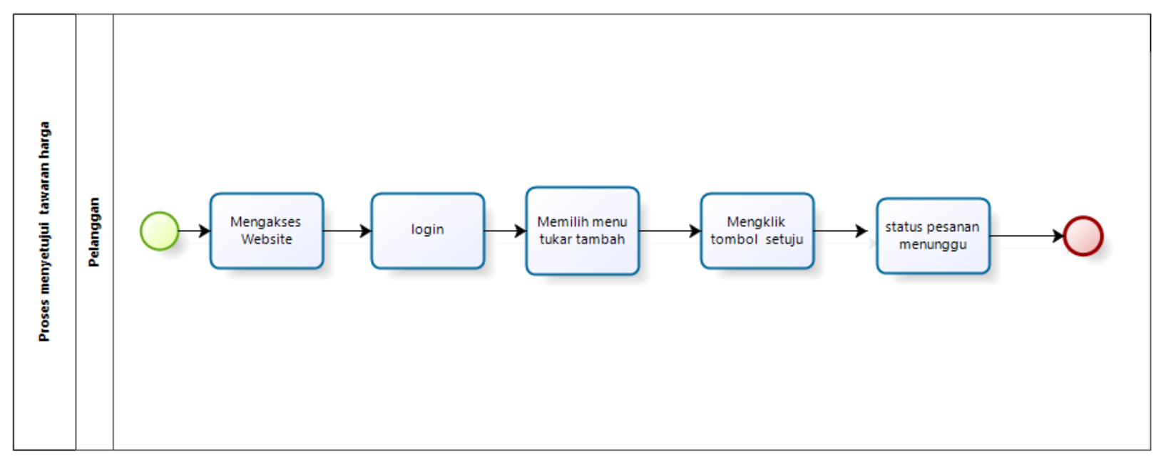

Gambar 39 BPMN Menerima Tawaran Harga

### 2.2.37 Proses Bisnis Menolak Tawaran Harga

Pada proses ini pelanggan akan melakukan login terlebih dahulu.Setelah *login* pelanggan memilih menu tukar tambah, kemudian mengklik tombol tawar lagi. Proses bisnis menolak tawaran harga dapat dilihat pada gambar 40.

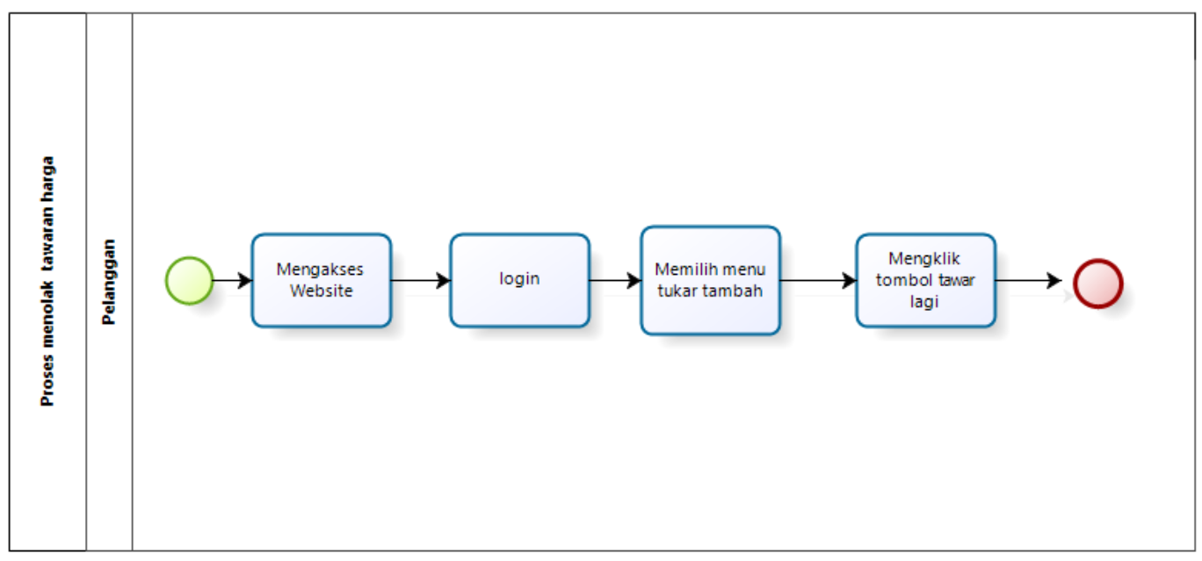

Gambar 40 BPMN Menolak Tawaran Harga

### 2.2.38 Proses Bisnis Memberi Tawaran

Pada proses ini pelanggan akan melakukan login terlebih dahulu.Setelah *login* pelanggan memilih menu tukar tambah, mengklik tombol setuju maka status pesanan kana menunggu.Proses bisnis menerima tawaran harga dapat dilihat pada gambar 41.

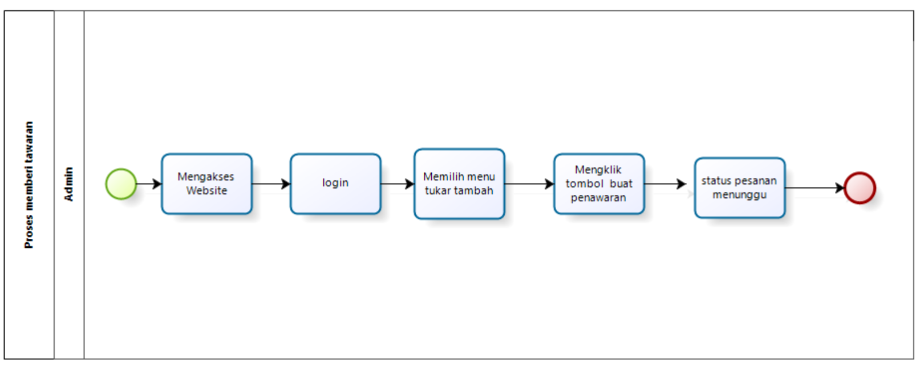

Gambar 41 BPMN Memberi Tawaran

### 2.2.39 Proses Bisnis Menyetujui Tawaran Harga oleh Pelanggan

Pada proses ini pelanggan akan melakukan login terlebih dahulu.Setelah *login* pelanggan memilih menu tukar tambah, mengklik tombol setuju maka status pesanan kana menunggu. Proses bisnis menerima tawaran harga dapat dilihat pada gambar 42.

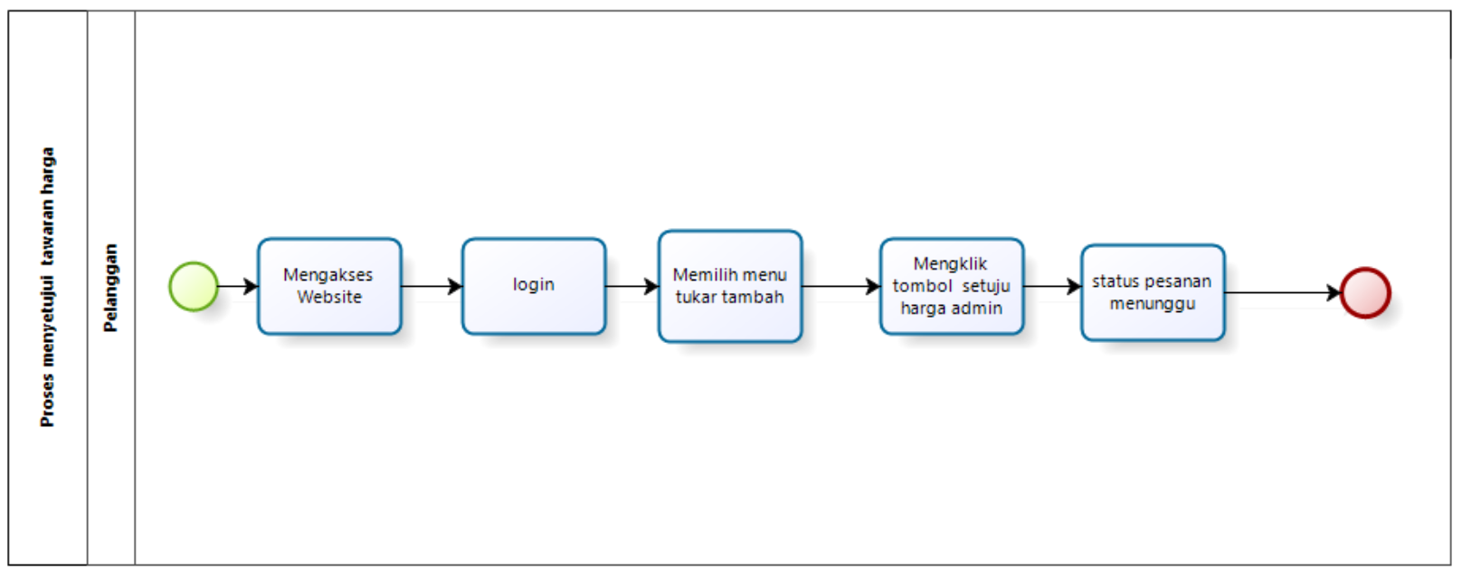

Gambar 42 BPMN Menyetujui Tawaran Harga oleh Pelanggan

### 2.2.40 Proses Bisnis Tawar Lagi

Pada proses ini pelanggan akan melakukan login terlebih dahulu.Setelah *login* pelanggan memilih menu tukar tambah, kemudian mengklik tombol tawar lagi.Proses bisnis menolak tawaran harga dapat dilihat pada gambar 43.



Gambar 43 BPMN Tawar Lagi

### 2.2.41 Proses Bisnis Menghapus Tawaran Harga

Pada proses ini pelanggan akan melakukan login terlebih dahulu.Setelah *login* pelanggan memilih menu tukar tambah, kemudian mengklik tombol hapus.Proses bisnis menerima tawaran harga dapat dilihat pada gambar 44.

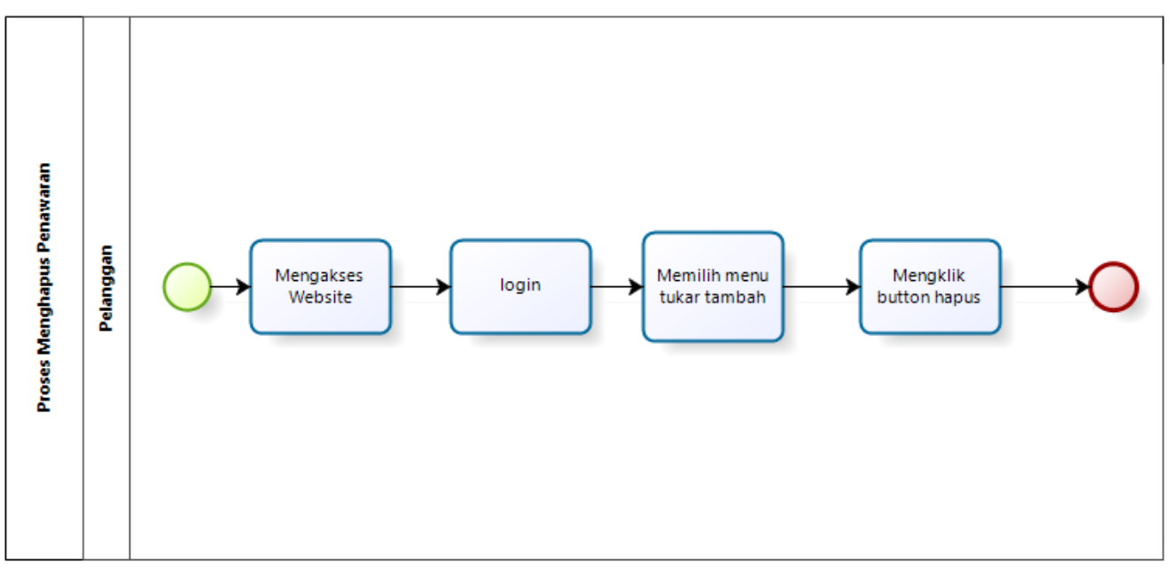

Gambar 44 BPMN Tawar Lagi

### 2.2.42 Proses Bisnis Menambah Gambar Produk

Pada proses ini *admin* akan melakukan login terlebih dahulu.Setelah login *admin* memilih menu semua product, mengklik tombol gambar, mengupload gambar dan kemudian menekan tombol upload. Proses bisnis menambah gambar produk dapat dilihat pada gambar 45.

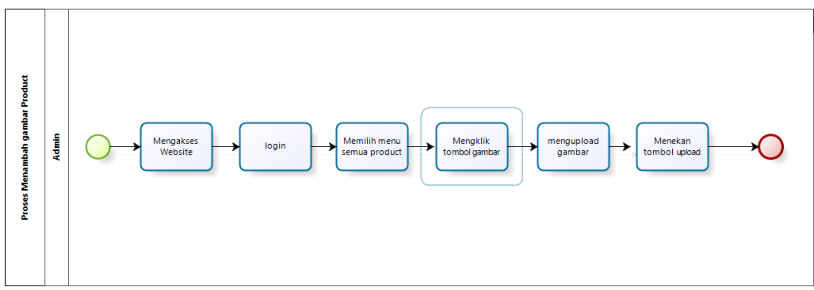

Gambar 45 BPMN Menambah Gambar Produk

### 2.2.43 Proses Bisnis Approve Pembayaran

Pada proses *admin* akan mengakses *website,* melakukan *login,* memilih menu *order*, mengklik *button view* dan kemudian mengklik tombol *approve.* Proses bisnis *approve* pembayaran dapat dilihat pada gambar 46.



Gambar 46 BPMN Approve Pembayaran

### 2.2.44 Proses Bisnis Menolak Pembayaran

Pada proses *admin* akan mengakses *website*, melakukan *login*, memilih menu *order,* mengklik *button view* dan kemudian mengklik tombol *reject.* Proses bisnis menolak pembayaran dapat dilihat pada gambar 47.

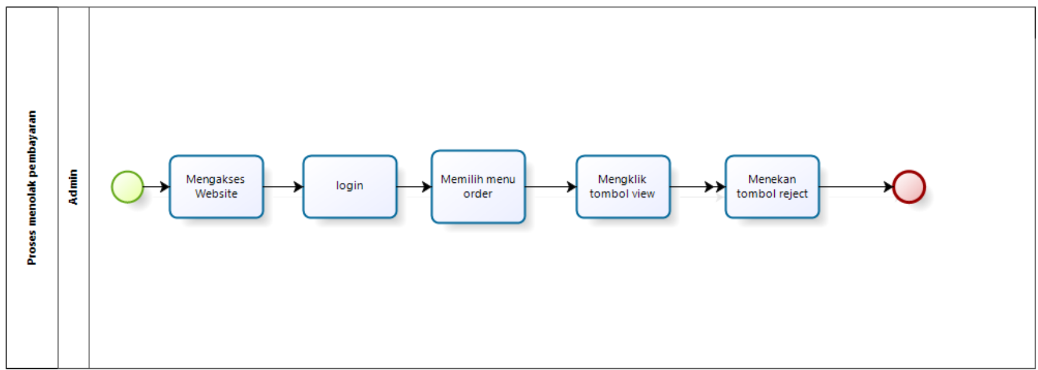

Gambar 47 BPMN Menolak Pembayaran

### 2.2.45. Proses Bisnis Membuat Jadwal Antar

Pada proses ini pelanggan mengakses *website* kemudian *login,* *admin* memilih menu *order*, mengklik tombol *view* dan memilih *button* jadwal. Proses bisnis membuat jadwal antar dapat dilihat pada gambar 48.

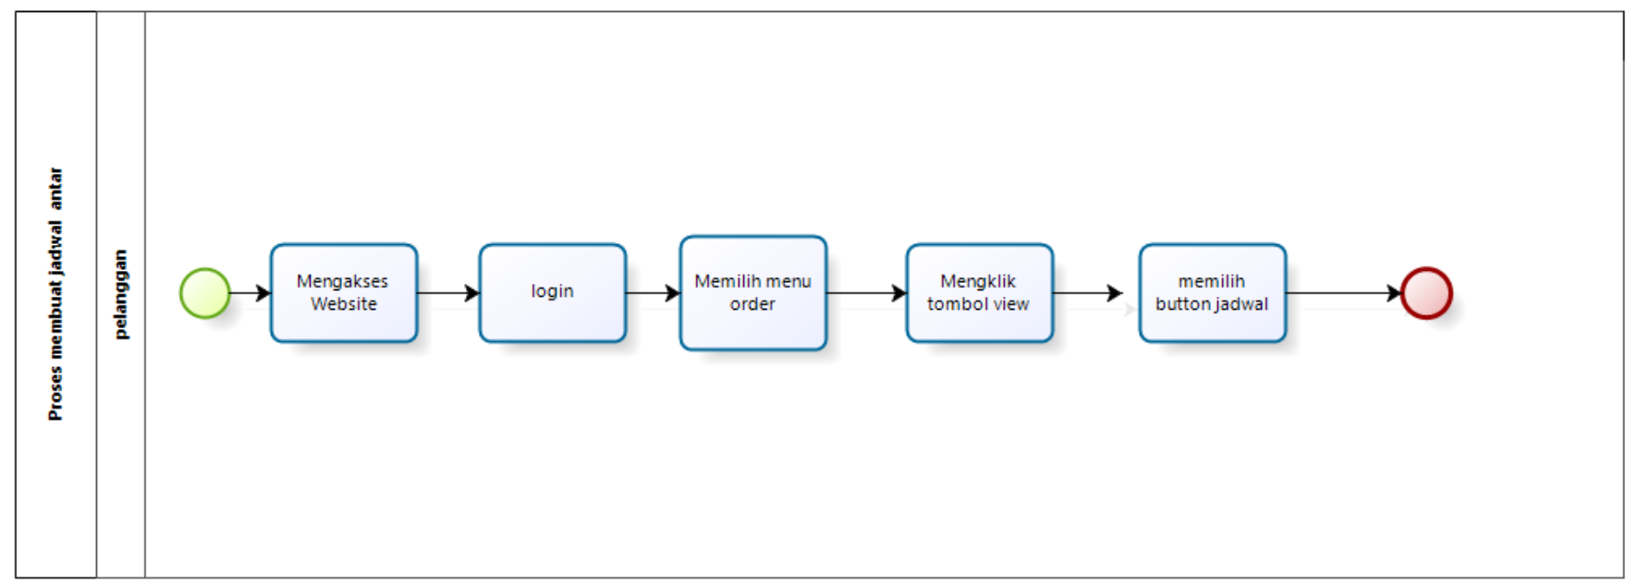

Gambar 48 BPMN Membuat Jadwal Antar

### 2.2.46. Proses Bisnis Logout

Pada proses ini admin dan pelanggan akan *logout* dengan cara mengakses *website*, kemudian *login* dan memilih tombol *logout*. Proses bisnis dapat dilihat pada gambar 49.

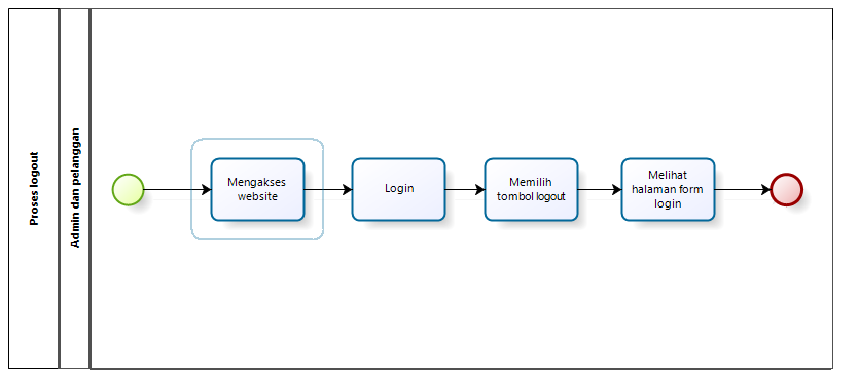

Gambar 49 BPMN Logout

## 3.3 Fungsi Utama (target System)

Pada sub bab ini akan dijelaskan fungsi-fungsi sistem yang utama dan diberikan langsung ke pengguna yaitu:

1. Registrasi

Fungsi ini digunakan oleh guest yang ingin menjadi pelanggan Teo 366 Perabot dengan mengisi formulir pendaftaran.

1. Login

Fungsi ini digunakan oleh admin dan pelanggan untuk masuk ke dalam website.

1. Mengelola Produk

Fungsi ini memungkinkan admin untuk menambah, mengedit, menghapus, dan memperbarui produk yang tersedia di Teo 366 Perabot.

1. Mengelola Kategori

Fungsi ini memungkinkan admin untuk menambah, mengedit, menghapus, dan memperbarui kategori produk di Teo 366 Perabot.

1. Mengelola Slider

Fungsi ini memungkinkan admin untuk menambah, mengedit, menghapus, dan memperbarui gambar slider yang tampil di halaman utama sebagai banner promosi.

1. Mengelola Galeri

Fungsi ini memungkinkan admin untuk menambah, mengedit, menghapus, dan memperbarui koleksi gambar atau foto yang akan ditampilkan di galeri situs Teo 366 Perabot.

1. Konfirmasi Pesanan

Fungsi ini memungkinkan admin untuk melakukan aksi terhadap pesanan pelanggan. Admin dapat menyetujui atau menolak pesanan berdasarkan kelengkapan data

1. Konfirmasi Request Tukar Tambah

Fungsi ini memungkinkan admin untuk mengelola permintaan tukar tambah dari pelanggan. Admin bisa menyetujui, menolak, atau memberikan tawaran baru untuk pertukaran barang.

1. Konfirmasi Barang Reparasi

Fungsi ini memungkinkan admin untuk mengelola permintaan perbaikan barang dari pelanggan. Admin bisa menyetujui atau menolak permintaan berdasarkan kondisi barang.

1. Konfirmasi Jual Barang

Fungsi ini memungkinkan admin untuk mengelola permintaan penjualan barang dari pelanggan. Admin bisa menyetujui, menolak, atau memberikan tawaran harga untuk barang yang dijual oleh pelanggan.

1. Melihat Notifikasi

Fungsi ini memungkinkan pelanggan untuk melihat notifikasi yang masuk, seperti konfirmasi pesanan, tawaran, atau pesan penting lainnya

1. Menambah Keranjang

Fungsi ini memungkinkan pelanggan untuk menambah produk yang ingin dibeli ke keranjang belanja.

1. Menghapus Keranjang

Fungsi ini memungkinkan pelanggan untuk menghapus produk dari keranjang belanja.

1. Membuat Pesanan

Fungsi ini memungkinkan pelanggan untuk menyelesaikan pembelian produk yang ada di keranjang belanja

1. Melakukan Pembayaran

Fungsi ini memungkinkan pelanggan untuk melakukan pembayaran atas pesanan yang telah dibuat melalui metode pembayaran yang tersedia.

1. Request Barang Reparasi

Fungsi ini memungkinkan pelanggan untuk mengajukan permintaan perbaikan barang dengan mengisi formulir permintaan dan memberikan detail barang yang perlu diperbaiki.

1. Request Jual Barang

Fungsi ini memungkinkan pelanggan untuk mengajukan permintaan penjualan barang mereka kepada Teo 366 Perabot, dan mereka bisa meninjau tawaran yang diterima, menolak, atau menawar ulang.

1. Request Tukar Tambah

Fungsi ini memungkinkan pelanggan untuk mengajukan permintaan tukar tambah barang mereka, dan mereka bisa meninjau tawaran yang diterima, menolak, atau menawar ulang.

1. Membuat Testimoni

Fungsi ini memungkinkan pelanggan untuk memberikan ulasan atau testimoni mengenai produk atau layanan yang mereka terima.

1. Membuat jadwal antar barang

Fungsi ini memungkinkan pelanggan untuk membuat jadwal pengantaran barang yang telah mereka pesan, menyesuaikan waktu pengiriman sesuai kebutuhan.

1. Melihat Beranda

Fungsi ini memungkinkan pelanggan untuk melihat halaman utama dari aplikasi atau situs web Teo 366 Perabot.

1. Melihat Produk

Fungsi ini memungkinkan pelanggan untuk melihat produk yang ada di situs web Teo 366 perabot

1. Melihat Testimoni

Fungsi ini memungkinkan pelanggan untuk melihat ulasan atau testimoni dari pelanggan lain mengenai produk atau layanan.

1. Melihat Galery

Fungsi ini memungkinkan pelanggan untuk melihat koleksi gambar atau foto yang ada di galeri situs Teo 366 Perabot, seperti gambar produk, promosi.

1. Logout

Fungsi ini memungkinkan admin dan pelanggan untuk keluar dari akun.

## Kelompok dan Karakteristik Pengguna

Pada sub bab ini akan menguraikan ciri-ciri pengguna yang terdapat di Rancang Bangun WebsiteTeo 366 Perabot. Terdapat tiga jenis pengguna dalam *website* ini, yaitu:

1. *Admin*

2. Pelanggan

3. *Guest*

Pada tabel 5 akan menjelaskan karakteristik dari kedua jenis pengguna ini yang akan mempengaruhi fungsionalitas dari perangkat lunak.

Table 5 Karakteristik User

|  |  |  |
| --- | --- | --- |
| **Kategori Pengguna** | **Fasilitas** | **Hak Akses ke Aplikasi** |
| Pemilik toko (*Admin)* | 1. Melakukan login akun untuk mengakses sistem. 2. Mengelola website dengan melakukan perubahan pada sistem, seperti menambah, mengedit dan menghapus produk. | Akses ke fitur *home* untuk memperbaharui informasi |
| Pelanggan (*User)* | 1. Melihat informasi seputar toko  “teo 366 perabot” pada  sistem.  2. Melihat layanan reparasi  3. Menambah testimoni pada  sistem  4. Melakukan pembelian produk  dan melakukan *request* tukar  tambah produk | Akses ke fitur *home* atau menu utama *website* untuk melihat informasi yang tersedia di dalam sistem. |
| *Guest* | 1. Melihat galeri pada sistem  2. Melihat barang yang tersedia di  toko  3. Melihat testimoni | Akses ke fitur *home* atau menu utama *website* untuk melihat informasi yang tersedia di dalam sistem. |

**3.4.1 Pengguna 1**

*Description of user* :Pemilik toko

*Role*  : *Admin*

*Prerequisite*  : Pemilik toko / *Admin* masuk ke dalam *Website* Teo 366 perabot

*Task Description* : Perangkat desa mengelola produk dan mengelola galeri.

**3.4.2 Pengguna 2**

*Description of user* : Pelanggan

*Role*  : Pelanggan / *User*

*Prerequisite*  : Pelanggan masuk ke dalam *Website* Teo 366 Perabot

*Task Description* : Pelanggan melihat produk, melihat galeri, melihat layanan reparasi

barang dan menambahkan testimoni

**3.4.3 Pengguna 3**

*Description of User* : *Guest*

*Role* : *Guest*

*Prerequisite* : *Guest* masuk ke dalam *website* Teo 366 Perabot

*Task Description* : *Guest* melihat galeri, melihat kategori, dan melihat produk

## Lingkungan

Pada bab ini akan menjelaskan persyaratan spesifikasi lingkungan operasional yang diperlukan oleh *website* yang akan dibangun. Semua persyaratan ini diperlukan untuk memastikan bahwa *website* dapat berjalan dengan lancar. Ada spesifikasi minimal perangkat keras yang harus dipenuhi untuk mengoperasikan Rancang Bangun Website Teo 366 Perabot.

1. *Server*

*a.) Processor : 11th Gen Intel(R) Core(TM)i5-1135G7 @2.40GHz (8CPUs), ~2.4GHz*

*b). RAM : 8192 GB*

2. *Client*

*a.) Processor : 11th Gen Intel(R) Core(TM)i5-1135G7 @2.40GHz (8CPUs), ~2.4GHz*

*b.) RAM : 8192 GB*

Spesifikasi minimal perangkat lunak yang digunakan dalam pengoperasian Rancang Bangun Website Teo 366 Perabot adalah:

1.*Server*

*a.) Operating system : Windows*

*b.) Software : XAMPP 3.3.0*

*c.) Browser : Mozilla Firefox, Google Chrome, dan Internet Explorer*

2. *Client*

*a.) Operating system : Windows*

*b.) Browser : Mozilla Firefox, Google Chrome, dan Internet Explorer*

### Pengembangan

Lingkungan pengembangan *website* pada tabel 6.

Table 6 Lingkungan Pengembangan

|  |  |  |
| --- | --- | --- |
| *Server* | : | *Apache* |
| *Database Engine* | : | *MySQL* |
| *Installed Software* | : | *Visual Studio Code,XAMPP* |
| *Operating System* | : | *Windows* |
| *Minimum Storage* | : |  |

### 3.5.2 Pengujian

Spesifikasi minimal perangkat lunak yang digunakan dalam pengujian Rancang Bangun Website Teo 366 Perabot dapat dilihat pada tabel 7.

Table 7 Lingkungan Pengujian

|  |  |  |
| --- | --- | --- |
| *Server* | : | *Apache* |
| *Database Engine* | : | *MySQL* |
| *Installed Software* | : | *Visual Studio Code* |
| *Operating System* | : | *Windows* |
| *Minimum Storage* | : |  |

### 3.5.3 Pengoperasian

Spesifikasi minimal perangkat lunak yang digunakan dalam pengoperasian Rancang Bangun Teo 366 Perabot dapat dilihat pada tabel 8.

Table 8 Lingkungan Pengoperasian

|  |  |  |
| --- | --- | --- |
| *Server* | : | *Apache* |
| *Database Engine* | : | *MySQL* |
| *Installed Software* | : | *Visual Studio Code* |
| *Operating System* | : | *Windows* |
| *Minimum Storage* | : | *500 GB* |

## 3.6 Batasan Desain dan Implementasi

Rancang Bangun Website Teo 366 Perabot hanya dapat diakses melalui *browser* seperti *Mozilla Firefox* dan *Google Chrome.* *Admin* dan pelanggandapat mengakses *website* ini. Ketergantungan *website* pada jaringan internet sangat besar. Tanpa koneksi internet yang memadai, *website* tidak dapat dioperasikan dan diakses oleh *admin* dan pelanggan.

## 3.7 Asumsi dan Kebergantungan

Adapun asumsi dan kebergantungan dalam pengembangan Rancang Bangun Website Teo 366 Perabot adalah sebagai berikut.

Asumsi :

1. Setiap tahapan yang dilakukan dalam pengerjaan proyek adalah sesuai dan tepat

dengan jadwal yang ditentukan.

2. Setiap data-data yang dikumpulkan, baik dari pelanggan dan dosen pembimbing

adalah benar-benar adanya.

Kebergantungan:

1. Data yang nantinya ada dalam sistem merupakan data yang benar dan tepat.

2. Pelanggan harus mengetahui fitur dalam sistem serta fungsi dan data cara

penggunaan.

**4. Kebutuan Rinci**

Pada bab ini menjelaskan tentang kebutuhan antarmuka baik antarmuka dengan *website*, antarmuka dengan pengguna, antarmuka dengan perangkat keras dan antarmuka dengan komunikasi.

## Kebutuhan Antarmuka

Berikut menjelaskan mengenai kebutuhan antarmuka yang dibutuhkan oleh Rancang Bangun Website Teo 366 Perabot.

### Antarmuka Sistem

Rancang Bangun Website Teo 366 Perabot dikembangkan dalam bentuk *website.* Antarmuka pengguna diperlukan dalam pengoperasian *website* yang dibangun. Perangkat lunak yang dibutuhkan untuk berinteraksi dengan website Rancang Dan Bangun Teo 366 Perabot adalah browser seperti Google Chrome.

Antar muka perangkat lunak lainnya yang dibutuhkan dalam membangun sistem ini adalah sebagai berikut:

1. *Word Processing* : Microsoft Word 2017

2. DBMS : MySQL

3. *Graphics* : Bizagi, StarUML.

4. *Browser* : *Google Chrome*

5. *Text Editor* : Visual Studio Code

6. *Operating System* : Windows 11

7. *Programming Language* : PHP

8. *Database Application* : MySQL dan Apache

### Antarmuka Pengguna

Rancang Bangun Website Teo 366 Perabot ini dikembangkan dalam bentuk *platform.* Antarmuka pengguna diperlukan dalam pengoperasian *website* yang akan dibangun. Perangkat lunak yang akan dikembangkan membutuhkan interaksi dengan pengguna. Interaksi antara pengguna dengan sistem membutuhkan suatu alat untuk dapat mentransformasikan masukan (input) dan keluaran (output) dari dan untuk pengguna.

Perangkat tersebut adalah sebagai berikut.

1. *Monitor*

*Monitor* digunakan sebagai wadah untuk melihat tampilan *output* proses yang

dilakukan.

2. *Keyboard*

*Keyboard* digunakan sebagai media dalam memasukkan data yang diperlukan kedalam

website.

3. *Mouse*

*Mouse* digunakan untuk membantu dalam proses memasukkan data sebagai *pointer*

*kursor* di layar *monitor.* Tampilan layar atau *user interface* *website* terlampir pada

gambar dibawah sebagai berikut.

**4.1.2.1 Tampilan Halaman Registrasi**

Pada halaman registrasi terdapat *form* isian yang harus diisi oleh pelanggan terlebih dahulu bertujuan untuk tempat pembuatan akun pelanggan dalam mengakses *website.* Tampilan Halaman Registrasi dapat dilihat pada gambar 50.

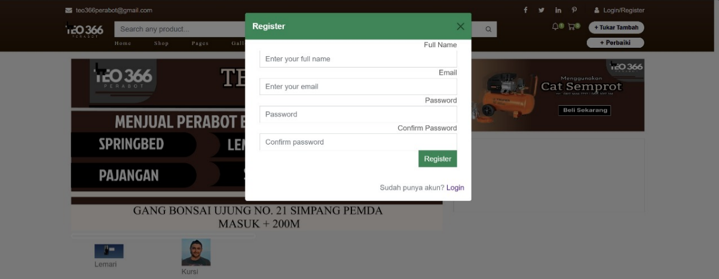

Gambar 50 Tampilan Halaman Registrasi

**4.1.2.2 Tampilan Halaman Login**

Pada halaman login terdapat form isian *username* dan *password* yang harus diisi oleh *user*. Tampilan Halaman *Login* dapat dilihat pada gambar 51.

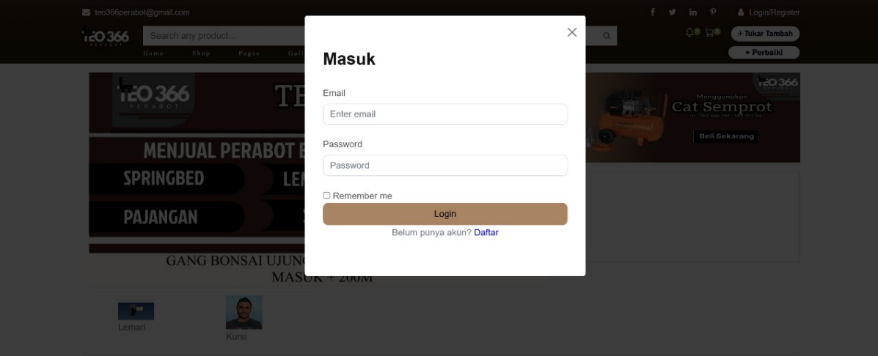

Gambar 51 Tampilan Halaman Login

**4.1.2.3 Tampilan Halaman Melihat Beranda**

Pada halaman melihat beranda terdapat informasi yang dapat digunakan oleh *user.* Tampilan Halaman Melihat Beranda dapat dilihat pada gambar 52.

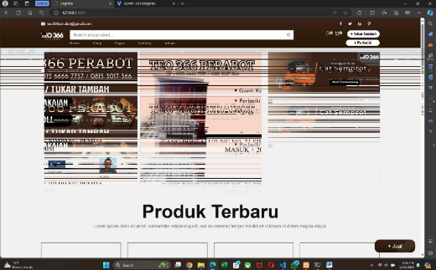

Gambar 52 Tampilan Halaman Melihat Halaman Beranda

**4.1.2.4 Tampilan Halaman Menambah Galeri**

Pada halaman menambah galeri dapat digunakan oleh *admin* untuk menampilkan lebih banyak gambar barang perabot yang akan diperjual belikan kepada pelanggan dan barang perabot apa saja yang bisa di reparasi oleh pelanggan ke toko Teo Perabot. Tampilan Halaman Menambah Galeri dapat dilihat pada gambar 53.

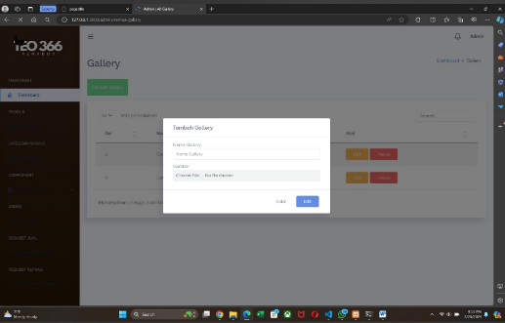

Gambar 53 Tampilan Halaman Menambah Galeri

**4.1.2.5 Tampilan Halaman Melihat Galeri oleh Admin**

Pada halaman melihat galeri *admin* digunakan untuk melihat informasi tentang toko melalui gambar-gambar toko teo perabot. Tampilan Halaman Melihat Galeri oleh *Admin* dapat dilihat pada gambar 54.

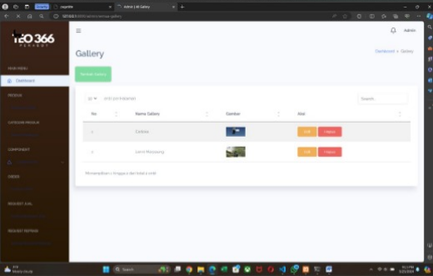

Gambar 54 Tampilan Halaman Melihat Galeri oleh Admin

**4.1.2.6 Tampilan Halaman Melihat Galeri oleh Pelanggan**

Pada halaman melihat galeri pelanggan digunakan untuk melihat informasi tentang toko melalui gambar-gambar toko teo perabot. Tampilan Halaman Melihat Galeri oleh Pelanggan dapat dilihat pada gambar 55.



Gambar 55 Tampilan Halaman Melihat Galeri oleh Pelanggan

**4.1.2.7 Tampilan Mengedit Galeri**

Pada halaman mengedit galeri dapat digunakan oleh *admin* untuk mengedit gambar barang perabot yang tersedia untuk dijual belikan. Tampilan Halaman Mengedit Galeri dapat dilihat pada gambar 56.

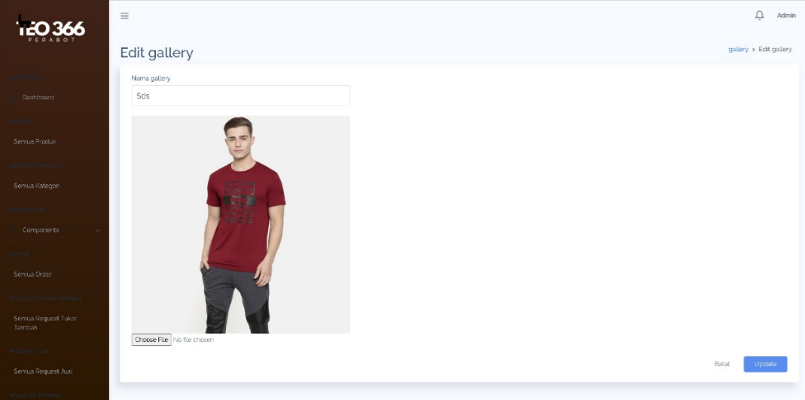

Gambar 56 Tampilan Halaman Mengedit Galeri

**4.1.2.8 Tampilan Halaman Menghapus Galeri**

Pada halaman menghapus galeri dapat digunakan oleh *admin* untuk menghapus gambar barang perabot yang tidak lagi tersedia untuk dijual belikan kepada pelanggan di toko Teo Perabot. Tampilan Halaman Menghapus Galeri dapat dilihat pada gambar 57

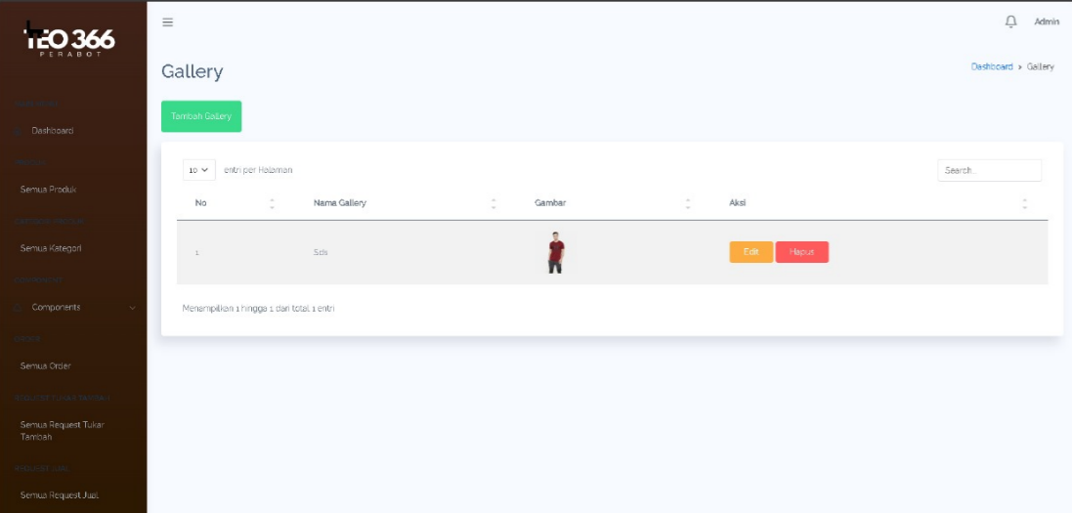

Gambar 57 Tampilan Halaman Menghapus Galeri

**4.1.2.9 Tampilan Halaman Menambah Produk**

Pada halaman menambah produk dapat digunakan oleh *admin* untuk menambahkan barang perabot yang akan disediakan dalam *website* Teo Perabot untuk kebutuhan pelanggan. Tampilan Halaman Menambah Produk dapat dilihat pada gambar 58

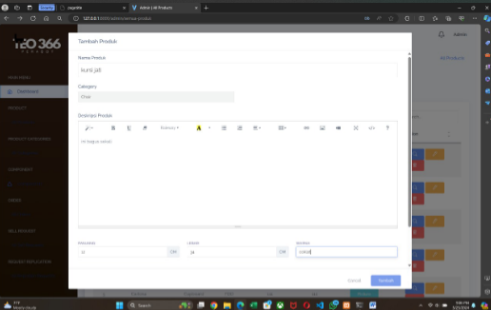

Gambar 58 Tampilan Halaman Menambah Produk

**4.1.2.10 Tampilan Halaman Melihat Produk**

Pada halaman melihat produk dapat digunakan oleh *user* untuk melihat produk-produk yang tersedia di toko teo perabot. Tampilan Halaman Melihat Produk dapat dilihat pada gambar 59

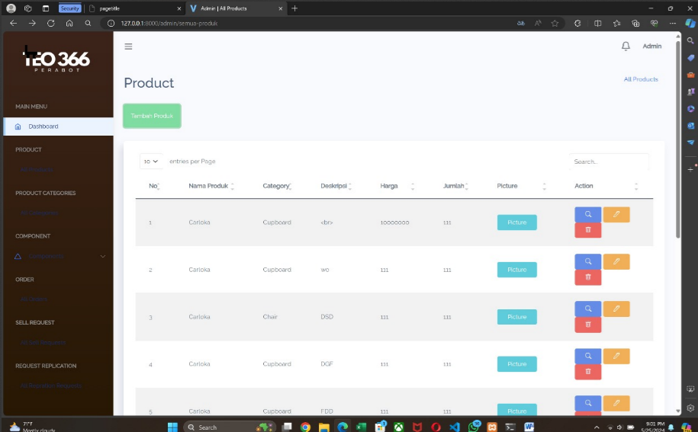

Gambar 59 Tampilan Halaman Melihat Produk

**4.1.2.11 Tampilan Halaman Mengedit Produk**

Pada halaman mengedit produk dapat digunakan oleh *admin* untuk mengedit produk. Tampilan Halaman Mengedit Produk dapat dilihat pada gambar 60.

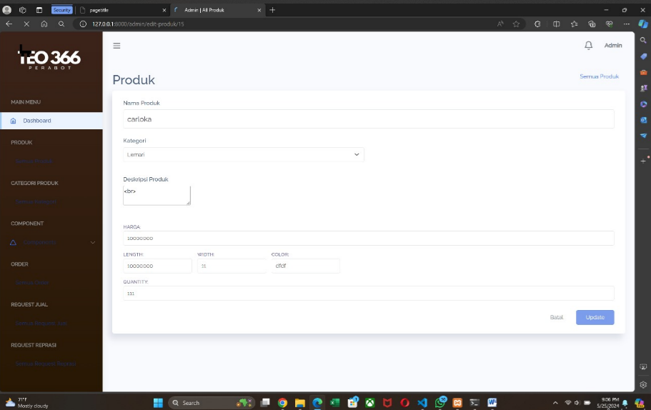

Gambar 60 Tampilan Halaman Mengedit Produk

**4.1.2.12 Tampilan Halaman Menghapus Produk**

Pada halaman menghapus produk dapat digunakan oleh *admin* untuk menghapus produk. Tampilan Halaman Menghapus Produk dapat dilihat pada gambar 61.

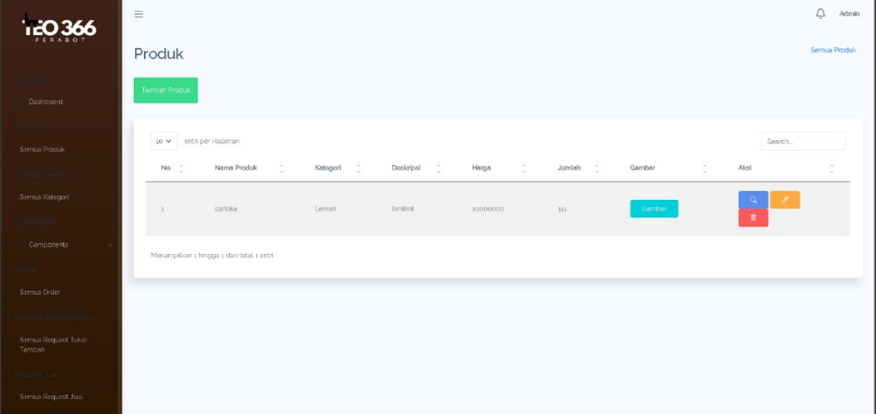

Gambar 61 Tampilan Halaman Menghapus Produk

**4.1.2.13 Tampilan Halaman Menambah Kategori Produk**

Pada halaman menambah kategori produk dapat digunakan oleh *admin* untuk menambah kategori produk. Tampilan Halaman Menambah Kategori Produk dapat dilihat pada gambar 62.

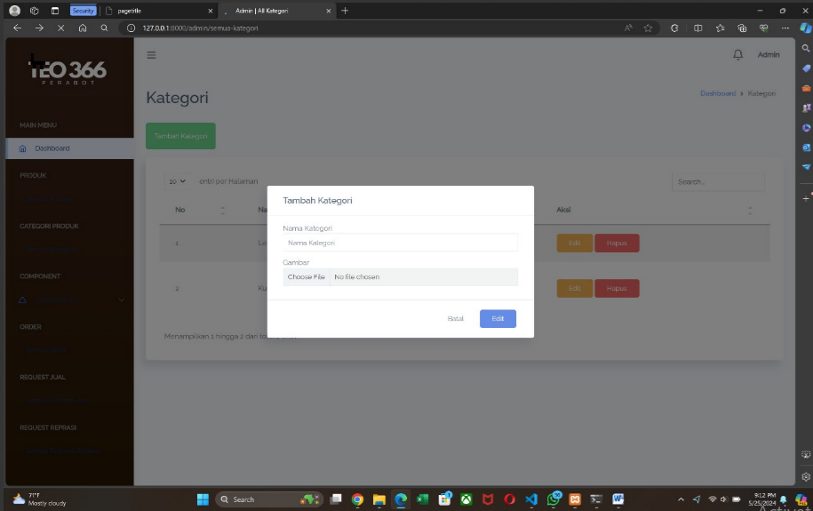

Gambar 62 Tampilan Halaman Menghapus Produk

**4.1.2.14 Tampilan Halaman Melihat Kategori Produk**

Pada halaman melihat kategori produk dapat digunakan oleh pelanggan untuk melihat kategori-kategori produk yang tersedia di toko. Tampilan Halaman Melihat Kategori Produk dapat dilihat pada gambar 63.

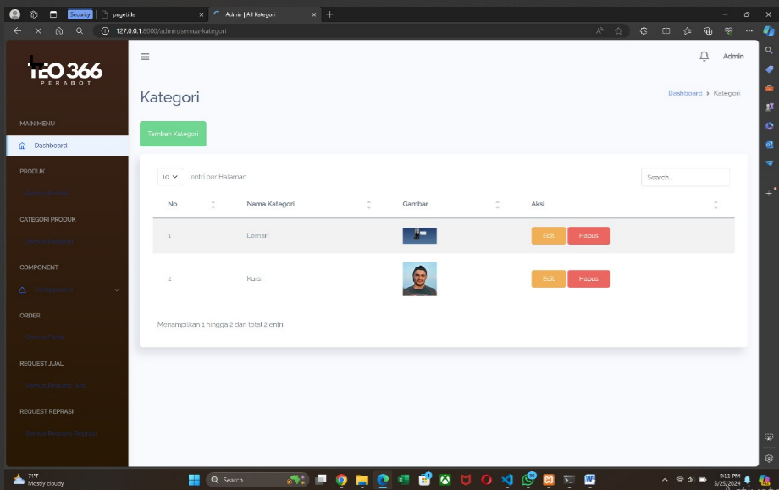

Gambar 63 Tampilan Halaman Melihat Kategori Produk

**4.1.2.15 Tampilan Halaman Mengedit Kategori Produk**

Pada halaman mengedit kategori produk dapat digunakan oleh *admin* untuk mengedit kategori produk yang tersedia di toko. Tampilan Halaman Mengedit Kategori Produk dapat dilihat pada gambar 64.

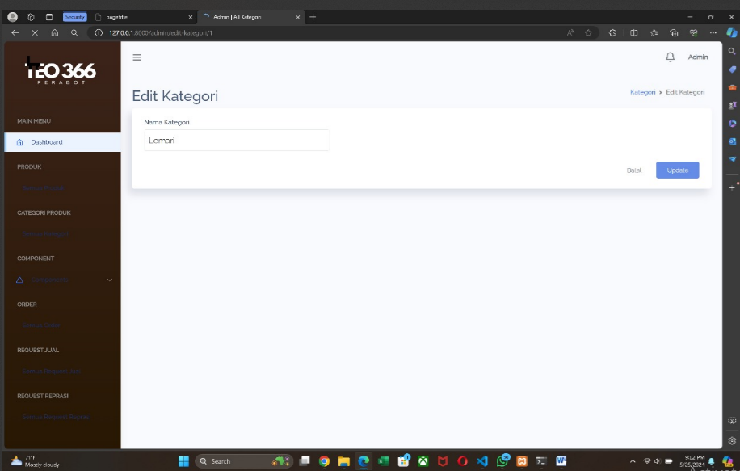

Gambar 64 Tampilan Halaman Mengedit Kategori Produk

**4.1.2.16 Tampilan Halaman Menghapus Kategori Produk**

Pada halaman menghapus kategori produk dapat digunakan oleh *admin* untuk menghapus kategori produk yang tersedia di toko. Tampilan Halaman Menghapus Kategori Produk dapat dilihat pada gambar 65.

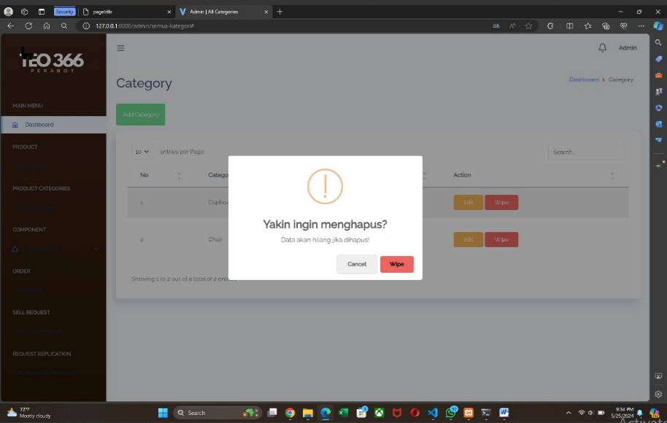

Gambar 65 Tampilan Halaman Menghapus Kategori Produk

**4.1.2.17 Tampilan Halaman RequestJual Barang**

Pada halaman *request* jual barang dapat digunakan oleh pelanggan untuk melakukan *request* ke toko teo perabot untuk melakukan penjualan barang ke toko. Tampilan Halaman Request Jual Barang dapat dilihat pada gambar 66.

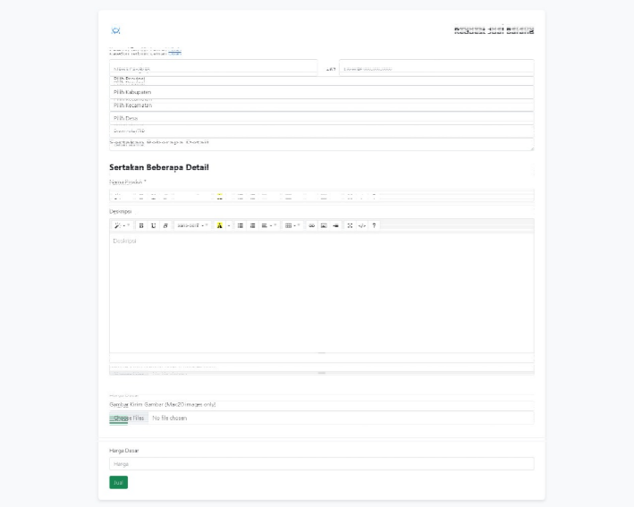

Gambar 66 Tampilan Halaman Request Jual Barang

**4.1.2.18 Tampilan Halaman Approve RequestJual Barang**

Pada halaman *approve request* jual barang dapat digunakan oleh *admin* untuk menyetujui *request* jual barang dari pelanggan. Tampilan Halaman Approve Request Jual Barang dapat dilihat pada gambar 67.



Gambar 67 Tampilan Halaman Request Jual Barang

**4.1.2.19 Tampilan Halaman Reject RequestJual Barang**

Pada halaman *reject request* jual barang dapat digunakan oleh *admin* untuk menolak permintaan *request* barang dari pelanggan. Tampilan Halaman Reject Request Jual Barang dapat dilihat pada gambar 68.



Gambar 68 Tampilan Halaman Reject Request Jual Barang

**4.1.2.20 Tampilan Halaman Membuat Testimoni**

Pada halaman membuat testimoni dapat digunakan oleh pelanggan untuk membuat testimoni atau penilaian setelah melakukan pembelian di toko Teo 366 Perabot. Tampilan Halaman Membuat Testimoni dapat dilihat pada gambar 69.

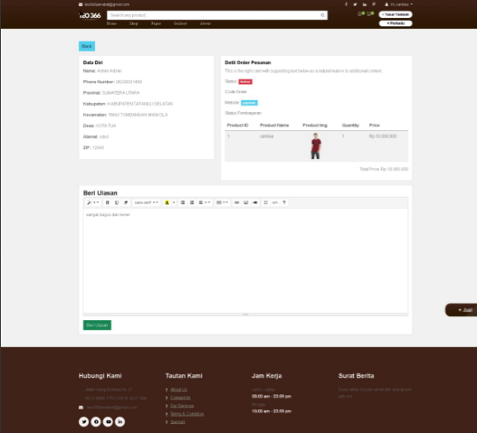

Gambar 69 Tampilan Halaman Membuat Testimoni

**4.1.2.21 Tampilan Halaman Melihat Testimoni**

Pada halaman melihat testimoni dapat digunakan oleh *user* untuk melihat testimoni. Tampilan Halaman Melihat Testimoni dapat dilihat pada gambar 70.

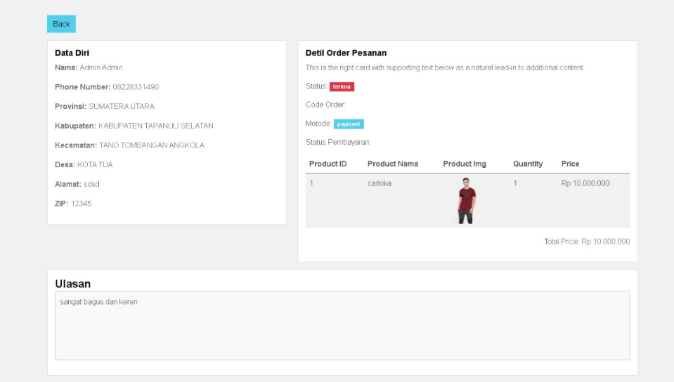

Gambar 70 Tampilan Halaman Melihat Testimoni

**4.1.2.22 Tampilan Halaman RequestBarang Reparasi**

Pada halaman *request* barang reparasi dapat digunakan oleh pelanggan untuk melakukan *request* barang reparasi. Tampilan Halaman Request Barang Reparasi dapat dilihat pada gambar 71.

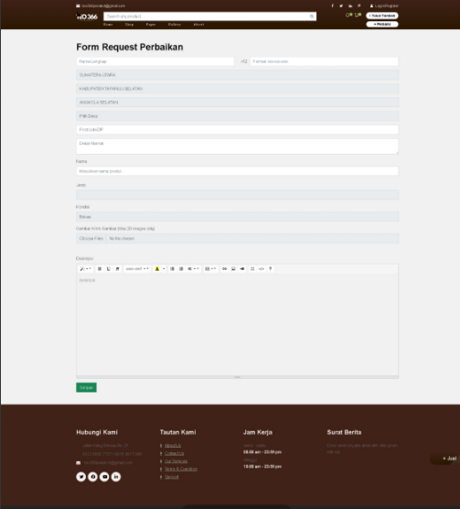

Gambar 71 Tampilan Halaman Request Barang Reparasi

**4.1.2.23 Tampilan Halaman Approve Barang Reparasi**

Pada halaman *approve* barang reparasi dapat digunakan oleh *admin* untuk *approve request* barang reparasi dari pelanggan. Tampilan Halaman Approve Barang Reparasi dapat dilihat pada gambar 72.



Gambar 72 Tampilan Halaman Approve Barang Reparasi

**4.1.2.24 Tampilan Halaman Reject RequestBarang Reparasi**

Pada halaman *reject request* barang reparasi dapat digunakan oleh *admin* untuk *reject request* barang reparasi dari pelanggan. Tampilan Halaman Reject Request Barang Reparasi dapat dilihat pada gambar 73.



Gambar 73 Tampilan Halaman Reject Request Barang Reparasi

**4.1.2.25 Tampilan Halaman Request Tukar Tambah**

Pada halaman *request* tukar tambah dapat digunakan oleh pelanggan untuk melakukan *request* tukar tambah. Tampilan Halaman Request Tukar Tambah dapat dilihat pada gambar 74.

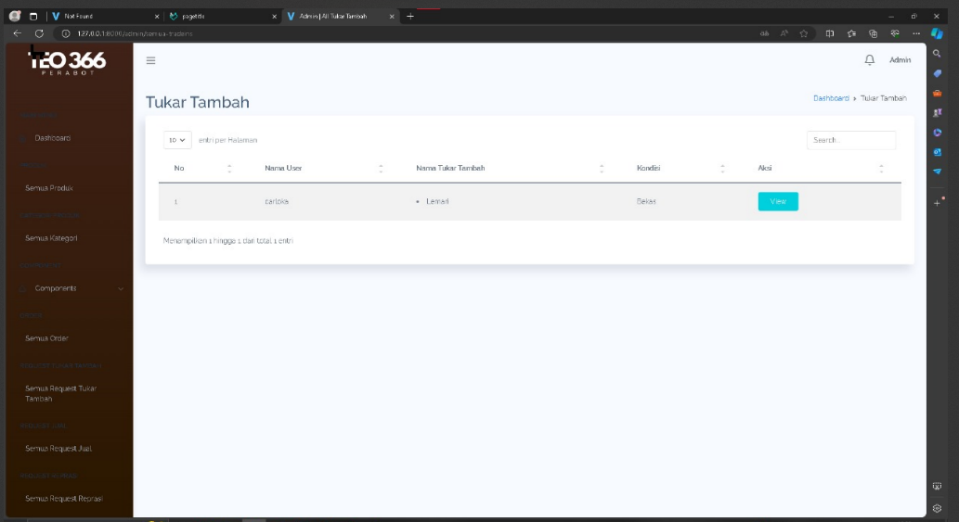

Gambar 74 Tampilan Halaman Request Tukar Tambah

**4.1.2.26 Tampilan Halaman ApproveTukar Tambah**

Pada halaman *approve* tukar tambah dapat digunakan oleh *admin* untuk *approve* tukar tambah barang dari pelanggan. Tampilan Halaman Approve Tukar Tambah dapat dilihat pada gambar 75.

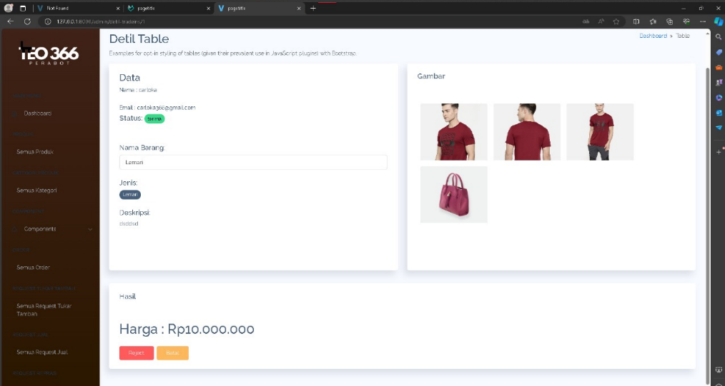

Gambar 75 Tampilan Halaman Approve Tukar Tambah

**4.1.2.27 Tampilan Halaman RejectTukar Tambah**

Pada halaman *reject* tukar tambah dapat digunakan oleh *admin* untuk *reject* tukar tambah barang dari pelanggan. Tampilan Halaman Reject Tukar Tambah dapat dilihat pada gambar 76.

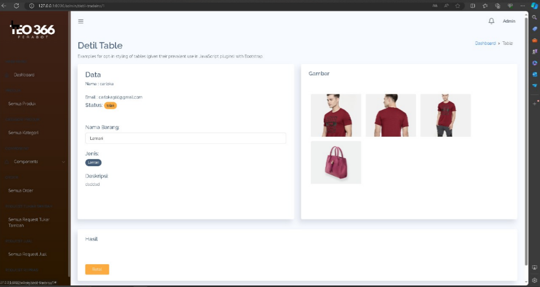

Gambar 76 Tampilan Halaman Reject Tukar Tambah

**4.1.2.28 Tampilan Halaman Melakukan Pemesanan**

Pada halaman melakukan pembayaran dapat digunakan oleh pelanggan untuk melakukan pemesanan. Tampilan Halaman Melakukan Pemesanan dapat dilihat pada gambar 77.

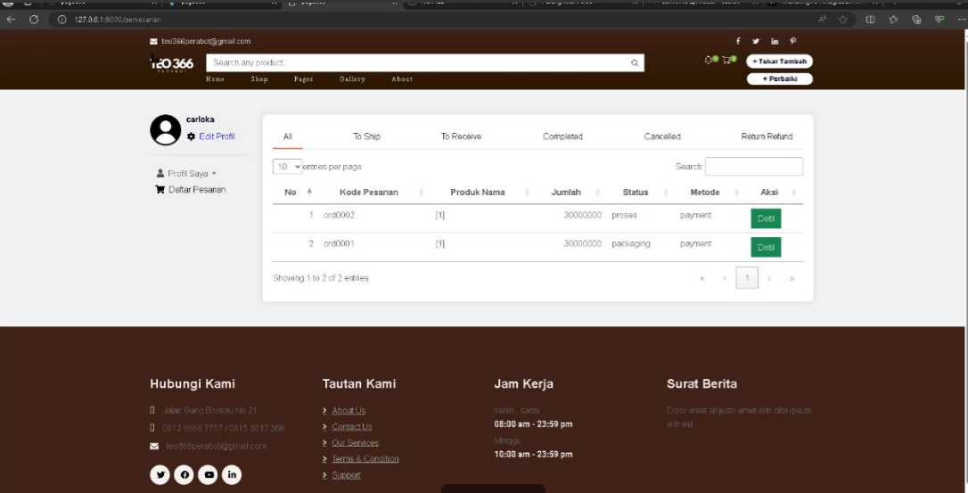

Gambar 77 Tampilan Halaman Melakukan Pemesanan

**4.1.2.29 Tampilan Halaman Melakukan Pembayaran**

Pada halaman melakukan pembayaran dapat digunakan oleh pelanggan untuk melakukan pembayaran. Tampilan Halaman Melakukan Pembayaran dapat dilihat pada gambar 78.

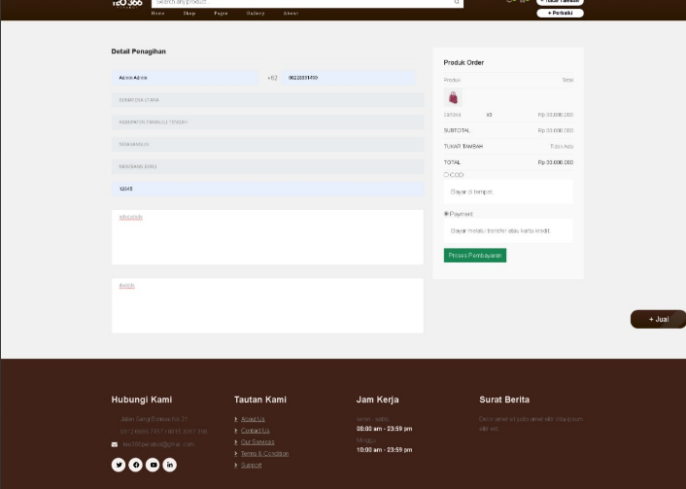

Gambar 78 Tampilan Halaman Melakukan Pembayaran

**4.1.2.30 Tampilan Halaman Menambah Keranjang**

Pada halaman menambah keranjang dapat digunakan oleh pelanggan untuk menambah barang ke dalam keranjang. Tampilan Halaman Menambah Keranjang dapat dilihat pada gambar 79.

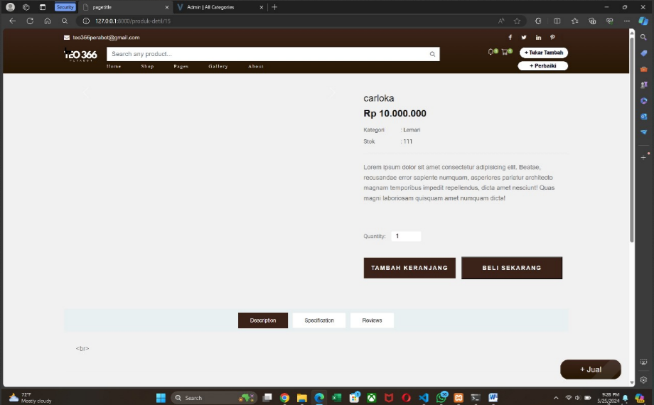

Gambar 79 Tampilan Halaman Menambah Keranjang

**4.1.2.31 Tampilan Halaman Menghapus Keranjang**

Pada halaman menghapus keranjang dapat digunakan oleh pelanggan untuk menghapus barang dari keranjang. Tampilan Halaman Menghapus Keranjang dapat dilihat pada gambar 80.



Gambar 80 Tampilan Halaman Menghapus Keranjang

**4.1.2.32 Tampilan Halaman Menambah Slider**

Pada halaman menambah slider dapat digunakan oleh *admin* untuk menambahkan slider. Tampilan Halaman Menambah Slider dapat dilihat pada gambar 81.

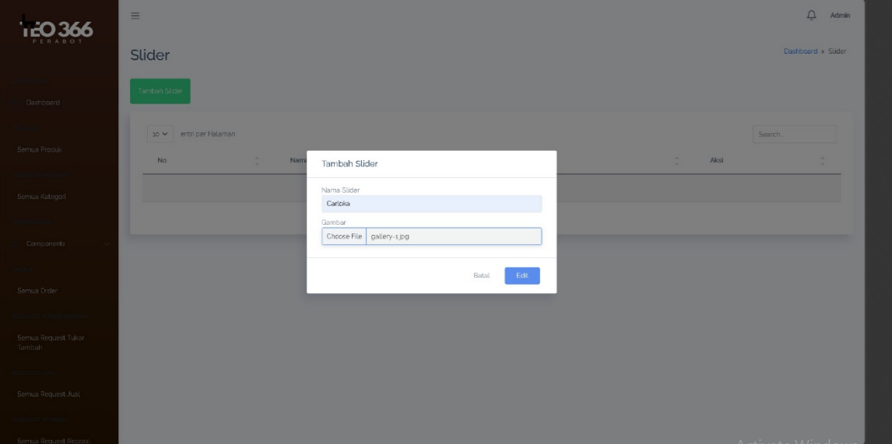

Gambar 81 Tampilan Halaman Menambah Slider

**4.1.2.33 Tampilan Halaman Melihat Slider**

Pada halaman melihat slider dapat digunakan oleh *user* untuk melihat slider. Tampilan Halaman Melihat Slider dapat dilihat pada gambar 82.

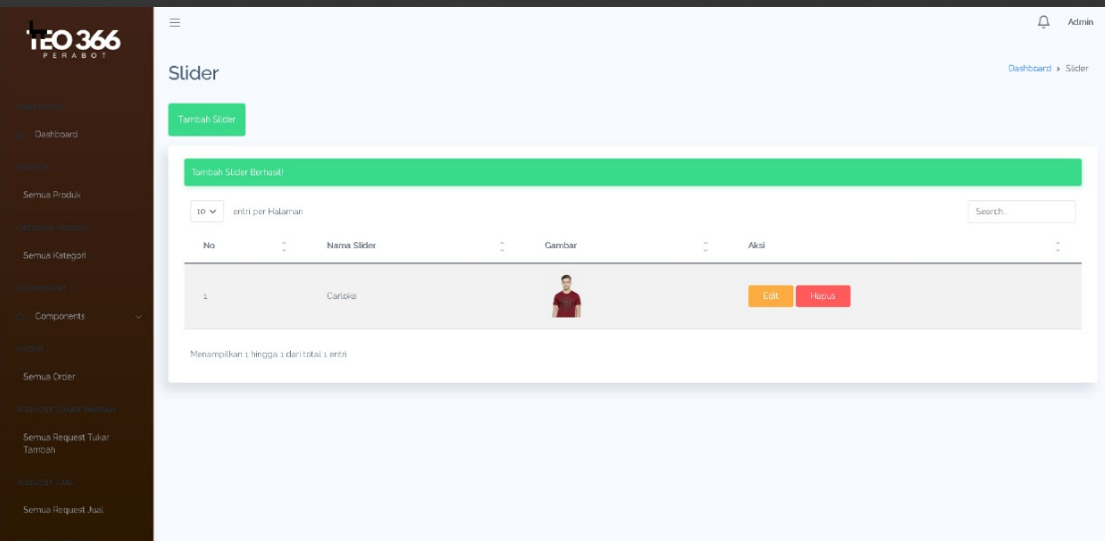

Gambar 82 Tampilan Halaman Melihat Slider

**4.1.2.34 Tampilan Halaman Mengedit Slider**

Pada halaman mengedit slider dapat digunakan oleh *admin* untuk mengedit slider. Tampilan Halaman Mengedit Slider dapat dilihat pada gambar 83.

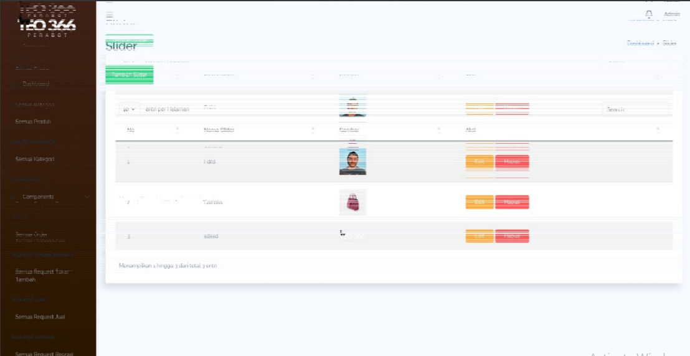

Gambar 83 Tampilan Halaman Mengedit Slider

**4.1.2.35 Tampilan Halaman Menghapus Slider**

Pada halaman menghapus slider dapat digunakan oleh *admin* untuk menghapus slider. Tampilan Halaman Menghapus Slider dapat dilihat pada gambar 84.

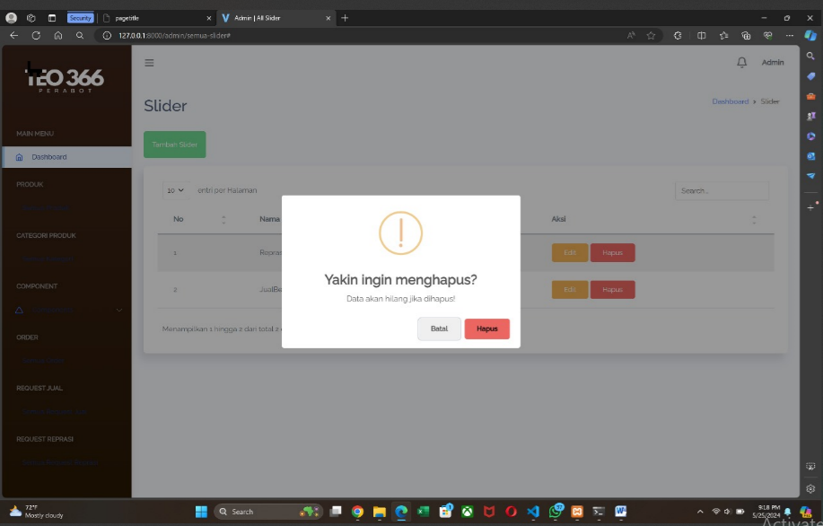

Gambar 84 Tampilan Halaman Menghapus Slider

**4.1.2.36 Tampilan Halaman Menerima Tawaran Harga**

Pada halaman menerima tawaran harga dapat digunakan oleh pelangganuntuk menerima tawaran harga. Tampilan Halaman Menerima Tawaran Harga dapat dilihat pada gambar 85.

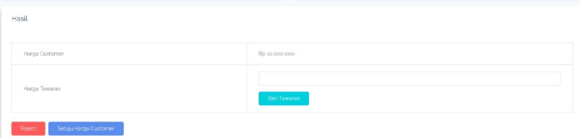

Gambar 85 Tampilan Halaman Menerima Tawaran Harga

**4.1.2.37 Tampilan Halaman Menolak Tawaran Harga**

Pada halaman menolak tawaran harga dapat digunakan oleh pelangganuntuk menolak tawaran harga. Tampilan Halaman Menolak Tawaran Harga dapat dilihat pada gambar 86.



Gambar 86 Tampilan Halaman Menerima Tawaran Harga

**4.1.2.38 Tampilan Halaman Memberi Tawaran**

Pada halaman memberi tawaran dapat digunakan oleh *admin* untuk memberikan penawaran kepada pelanggan.Tampilan Halaman Memberi Tawaran dapat dilihat pada gambar 87.



Gambar 87 Tampilan Halaman Memberi Tawaran

**4.1.2.39 Tampilan Halaman Menyetujui Tawaran Harga oleh Pelanggan**

Pada halaman menyetujui tawaran harga dapat digunakan oleh pelanggan untuk menyetujui penawaran dari *admin.* Tampilan Halaman Menyetujui Tawaran Harga dapat dilihat pada gambar 88.



Gambar 88 Tampilan Halaman Menyetujui Tawaran Harga oleh Pelanggan

**4.1.2.40 Tampilan Halaman Tawar Lagi**

Pada halaman tawar lagi dapat digunakan oleh pelanggan untuk melakukan penawaran kembali kepada *admin.* Tampilan Halaman Tawar Lagi dapat dilihat pada gambar 89.



Gambar 89 Tampilan Halaman Tawar Lagi

**4.1.2.41 Tampilan Halaman Menghapus Tawaran Harga**

Pada halaman menghapus tawaran harga dapat digunakan oleh pelanggan untuk menghapus penawaran dan melakukan penawaran kembali. Tampilan Halaman Menghapus Tawaran Harga dapat dilihat pada gambar 90.



Gambar 90 Tampilan Halaman Menghapus Tawaran Harga

**4.1.2.42 Tampilan Halaman Menambah Gambar Produk**

Pada halaman menambah gambar produk dapat digunakan oleh *admin* untuk menambah gambar produk. Tampilan Halaman Menambah Gambar Produk dapat dilihat pada gambar 91.

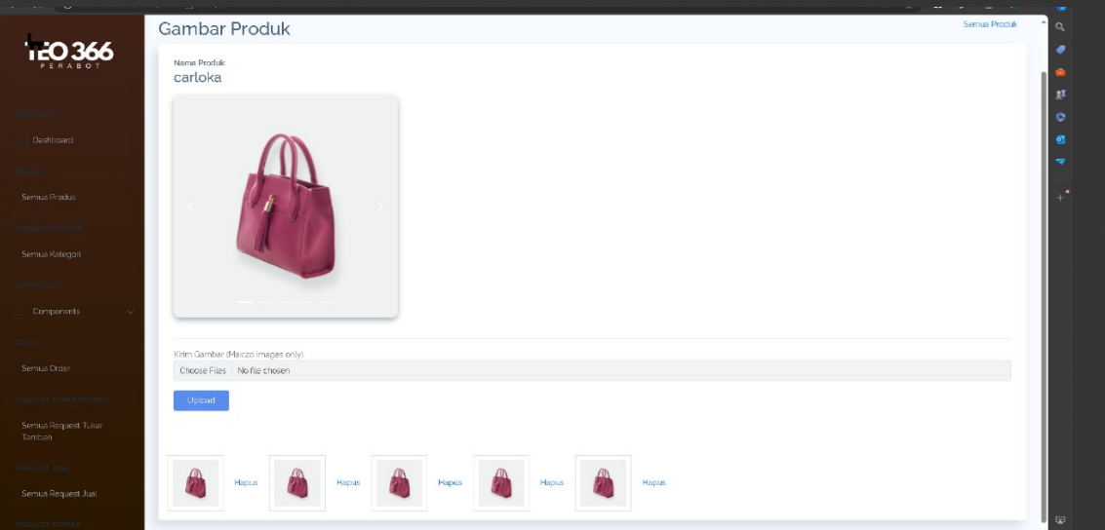

Gambar 91 Tampilan Halaman Menambah Gambar Produk

**4.1.2.43 Tampilan Halaman Approve Pembayaran**

Pada halaman approve pembayaran dapat digunakan oleh a*dmin* untuk *approve* pembayaran dari si pelanggan. Tampilan Halaman Approve Pembayaran dapat dilihat pada gambar 92.

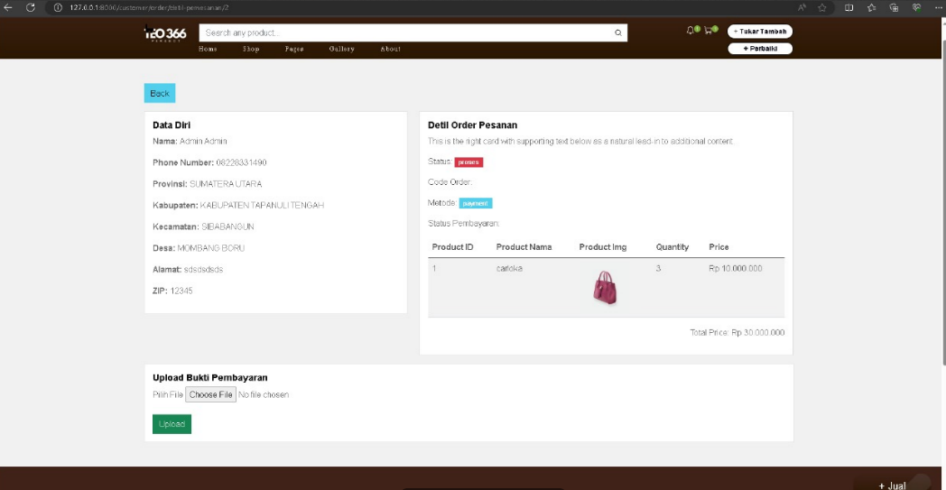

Gambar 92 Tampilan Halaman Approve Pembayaran

**4.1.2.44 Tampilan Halaman Menolak Pembayaran**

Pada halaman menolak pembayaran dapat digunakan oleh *admin* untuk menolak pembayaran. Tampilan Halaman Menolak Pembayaran dapat dilihat pada gambar 93.



Gambar 93 Tampilan Halaman Menolak Pembayaran

**4.1.2.45 Tampilan Halaman Membuat Jadwal Antar**

Pada halaman membuat jadwal antar dapat digunakan oleh pelanggan untuk membuat jadwal antar barang. Tampilan Halaman Membuat Jadwal Antar dapat dilihat pada gambar 94.

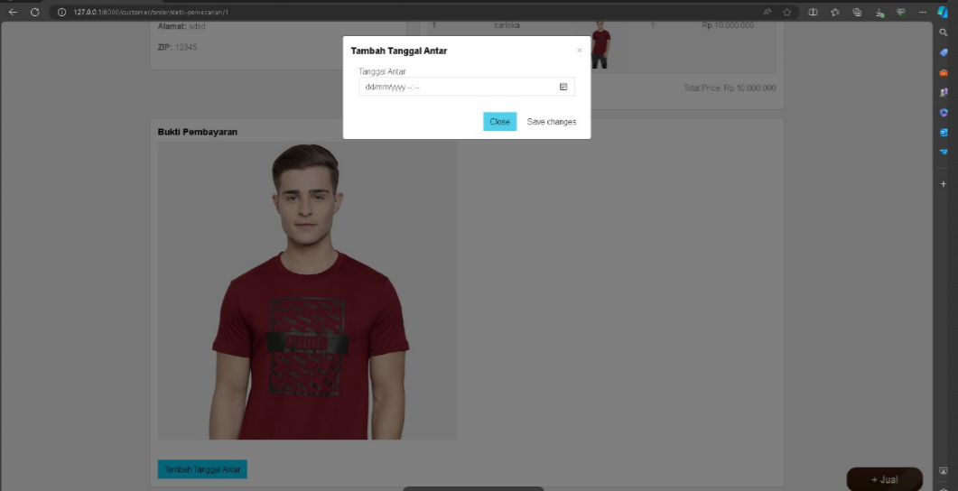

Gambar 94 Tampilan Halaman Membuat Jadwal Antar

**4.1.2.46 Tampilan Halaman Logout**

Pada halaman *logout* dapat digunakan oleh *user* untuk keluar dari akun dan telah selesai melihat informasi yang tersedia pada *website* dan kembali ke halaman *login.* Tampilan Halaman *Logout* dapat dilihat pada gambar 95.

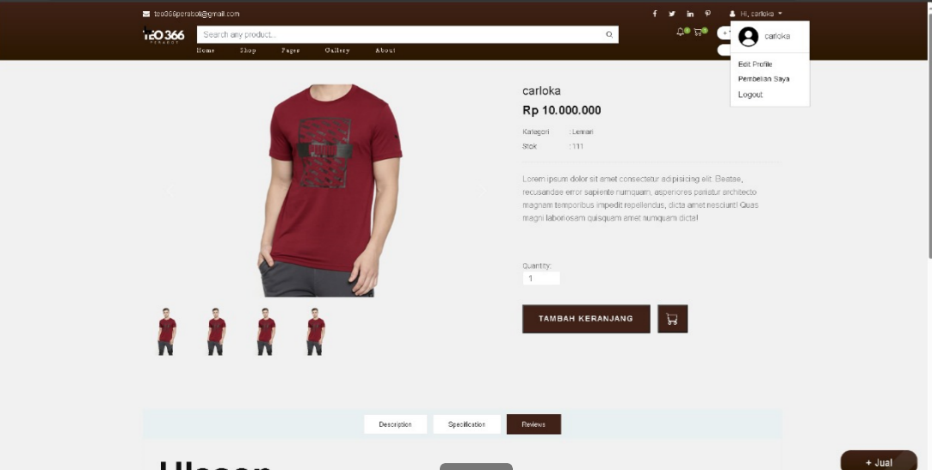

Gambar 95 Tampilan Halaman Logout

**4.1.3 Antarmuka Perangkat Keras**

Antarmuka perangkat keras (*hardware interface*) memiliki fungsi untuk menjalankan sekumpulan perintah atau instruksi yang diberikan lalu menghasilkan keluaran dalam bentuk informasi. Jadi, fungsi utama dari *hardware interface* adalah menjalankan *website* (*software*). Adapun perangkat keras yang dibutuhkan untuk dapat berinteraksi dengan *website* adalah *keyboard,* *laptop,* dan *mouse.*

**4.1.4 Antarmuka Komunikasi**

Antarmuka perangkat lunak merupakan serangkaian perangkat lunak yang digunakan untuk dapat berinteraksi pada website yang dibangun. Adapun perangkat lunak yang dibutuhkan dalam Pembangunan Sistem Website Pemesanan Lago Hotel adalah sebagai berikut.

1. *DBMS* : *MySQL*

2. *Graphics* : *Bizagi*

3. *Browser*  : *Google Chrome, Mozilla Firefox*

4. *Text Editor* : *Visual studio code*

5. *Sistem Operasi* : *Windows 11*

6. *Bahasa pemrograman* : *PHP, Javascript, dan Bootstrap*

7. *Aplikasi database* : *SQLyog, MySQL dan Apache*

**4.2 Spesifikasi Kebutuhan Fungsional**

Adapun kebutuhan fungsional dari Rancang Bangun Website Teo 366 Perabot dijelaskan pada gambar berikut:

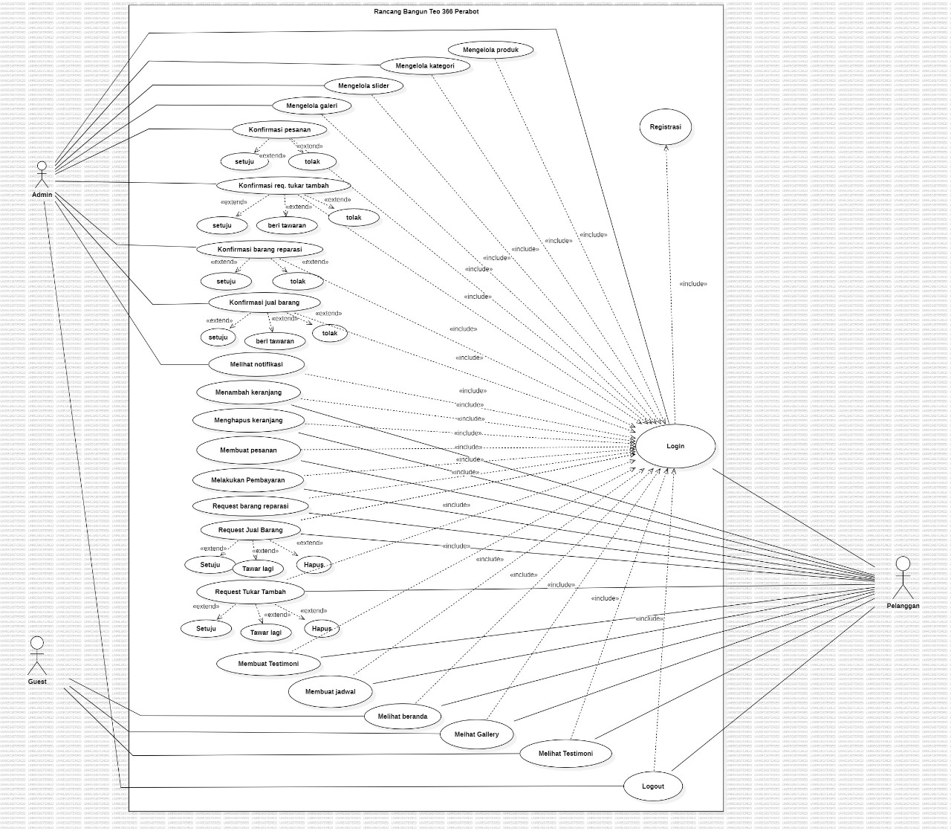

Gambar 96 Use Case Diagram Rancang Bangun Website Teo 366 Perabot

### 4.2.1 Fungsi/Fitur Registrasi

Fungsi atau fitur pertama dalam sistem ini adalah fungsi registrasi.

### 4.2.1.1 Deskripsi dan Prioritas

Fungsi registrasidigunakan oleh pelanggan untuk mendaftarkan akun ke dalam *website.* Sehingga pelanggan memiliki *username* dan *password* yang digunakan untuk *login.*

#### 4.2.1.2 Kebutuhan Fungsional

Pada saat pelanggan ingin mengakses semua fitur yang ada, pelanggan terlebih dahulu harus melakukan *registrasi* pada *website* untuk mendapatkan *username* dan *password.* *Client* akan mengisi *form registrasi* yang sudah disediakan oleh *website.*

#### 4.2.1.3 Urutan Stimulus/Respon

*User Case Scenario* dari fungsi registrasidapat dilihat pada tabel 9.

Table 9 Use Case Scenario Registrasi

|  |  |  |
| --- | --- | --- |
| *Use Case ID Number* | UC-01 | |
| *Use Case Name* | *Registrasi* | |
| *Brief Description* | *Use case* ini menggambarkan bagaimana pelanggan melakukan pendaftaran akun terhadap *website* | |
| *Primary Actor* | Pelanggan | |
| *Secondary actor* | - | |
| *Pre-Condition* | Pelanggan berhasil terhubung ke jaringan komputer dan sudah mengakses link Rancang Dan Bangun *Website* Teo 366 Perabot. | |
| *Post-condition* | Pelanggan berhasil *login* kedalam *website*  Rancang Dan Bangun Teo 366 Perabot. | |
| *Basic Flow of Events* | *Actor’s Action* | *System’s Response* |
| 1. Pelanggan memilih menu buat  akun |  |
|  | 2. *System*  menampilkan  halaman menu pembuatan akun |
|  | 3. Pelanggan mengisi  data *registrasi* |  |
|  |  | 4. *System* menampilkan halaman *registrasi*  5. *System*  memvalidasi data *registrasi* pelanggan |
| *Alternative flow of events* | - | |
| *Extension points* | - | |

### 4.2.2 Fungsi/Fitur Login

Fungsi di bawah ini adalah fungsi *login.*

#### 4.2.2.1 Deskripsi dan Prioritas

Fungsi *login* digunakan oleh *user* untuk dapat mengakses *website.*

#### 4.2.2.2 Kebutuhan Fungsionalitas

*User Case Scenario* dari fungsi *login* dapat dilihat pada tabel 10.

Table 10 Use Case Scenario Login

|  |  |  |
| --- | --- | --- |
| *Use Case ID Number* | UC-02 | |
| *Use Case Name* | *Login* | |
| *Brief Description* | *Use case* ini menggambarkan bagaimana  *user* masuk ke dalam *website* | |
| *Primary Actor* | *User* | |
| *Secondary actor* | - | |
| *Pre-Condition* | *User* sudah melakukan *registrasi,* sudah terhubung kedalam jaringan dan sudah mengunjungi link Rancang Dan Bangun *Website* Teo 366 Perabot | |
| *Post-condition* | *User* berhasil *login* ke dalam Rancang Dan Bangun *Website* Teo 366 Perabot | |
| *Included use case* | *Registration* | |
| *Basic Flow of Events* | *Actor’s Action* | *System’s Response* |
| 1. *User* mengakses *website* |  |
|  | 2. *System* menampilkan halaman *website* |
| 3. *User* menginput *username* dan *password* |  |
|  | 4. *System* menampilkan halaman  *form* pengisian akun  5. *System* akan memvalidasi data *login user* |
| *Alternative flow of events* | 1. Jika *email* salah dan *password* benar, maka *website* akan menampilkan *error* “*email* anda salah”  2. Jika *email* benar dan *password* salah, maka *website* akan menampilkan *error* “*password* anda salah”  3. Jika *email* salah dan *password* salah, maka *website* akan menampilkan *error* “*email* dan *password* anda salah” | |
| Extension points | --- | |

### 4.2.3 Fungsi/Fitur Melihat Beranda

Fungsi ini adalah fungsi melihat beranda.

### 4.2.3.1 Deskripsi dan Prioritas

Fungsi ini digunakan *user* untuk melihat beranda *website.*

#### 4.2.3.2 Kebutuhan Fungsional

*User* dapat melihat halaman beranda pada *website.*

#### 4.2.3.3 Urutan Stimulus/Respon

Berikut merupakan *use case scenario* melihat beranda dapat dilihat pada tabel 11.

Table 11 Use Case Scenario Melihat Beranda

|  |  |  |
| --- | --- | --- |
| *Use Case ID Number* | UC-03 | |
| *Use Case Name* | Melihat beranda | |
| *Brief Description* | *Use case* ini menggambarkan bagaimana *user* melihat beranda pada *website* | |
| *Primary Actor* | *User* | |
| *Pre-Condition* | *-* | |
| *Post Condition* | *User* berhasil melihat beranda | |
| *Basic Flow of Events* | *User’s Action* | *System’s Response* |
| 1. *User*  mengakses *website* |  |
|  | 2. *System* menampilkan halaman *beranda* |
| *Alternative flow of events* | - | |
| *Extension points* | - | |

**4.2.4 Fungsi/Fitur Menambah Galeri**

Fungsi dibawah ini adalah fungsi menambah galeri.

#### 4.2.4.1 Deskripsi dan Prioritas

Fungsi ini digunakan oleh *admin* untuk menambah galeri, dengan terlebih dahulu melakukan *login* kedalam *website.*

#### 4.2.4.2 Kebutuhan Fungsional

Pada saat *admin* mengakses *website* ini, *admin* dapat menambah galeri.

#### 4.2.4.3 Urutan Stimulus/Respon

*Use case Scenario* dari fungsi menambah galeri dapat dilihat pada tabel 12.

Table 12 Use Case Scenario Menambah Galeri

|  |  |  |
| --- | --- | --- |
| *Use Case ID Number* | UC-04 | |
| *Use Case Name* | Menambah galeri | |
| *Brief Description* | *Use case ini* menggambarkan *admin* untuk menambah pada *website* | |
| *Primary Actor* | *Admin* | |
| *Pre-Condition* | *Admin melakukan login* | |
| *Post Condition* | *Admin* berhasil mengedit barang baru | |
| *Basic Flow of Events* | *User’s Action* | *System’s Response* |
| *1. Admin* mengakses *website* |  |
|  | *2. System* menampilkan halaman *website* |
| *3. Admin* mengklik *login* |  |
|  | *4. System* menampilkan halaman *login* |
|  | *5. Admin* memilih menu galeri |  |
|  |  | 6. *System* menampilkan galeri |
|  | 7. *Admin* memilih tambah galeri |  |
|  |  | 8. *System* menampilkan halaman menu tambah galeri |
|  | 9. *Admin* mengisi *form*  tambah galeri |  |
|  |  | 10. *System* menampilkan halaman form tambah galeri yang baru |
|  |  | 11. *System* memvalidasi data pada *form*  tambah galeri |
|  | 12. *Admin* mengklik tombol *add* |  |
| *Alternative flow of events* | *-* | |
| *Extension points* | *-* | |

**4.2.5 Fungsi/Fitur Melihat galeri oleh Admin**

Fungsi dibawah ini adalah fungsi melihat galeri oleh *admin.*

#### 4.2.5.1 Deskripsi dan Prioritas

Fungsi ini digunakan oleh *admin* untuk melihat tampilan halaman yang berisikan galeri yang ada di Teo 366 perabot.

#### 4.2.5.2 Kebutuhan Fungsional

Pada saat *admin* mengakses *website* ini, *admin* dapat melihat galeri.

#### 4.2.5.3 Urutan Stimulus/Respon

*Use case Scenario* dari fungsi melihat galeri dapat dilihat pada tabel 13.

Table 13 Use Case Scenario Melihat oleh Admin

|  |  |  |
| --- | --- | --- |
| *Use Case ID Number* | UC-05 | |
| *Use Case Name* | Melihat galeri oleh admin | |
| *Brief Description* | Use case ini menggambarkan bagaimana  *admin* melihat galeri yang ada pada *Website* Teo 366 perabot | |
| *Primary Actor* | *admin* | |
| *Secondary Actor* | *-* | |
| *Pre-Condition* | *Admin* melakukan *login* | |
| *Post Condition* | *admin* berhasil melihat galeri | |
| *Basic Flow of Event* | *Actor’s Action* | *System’s Response* |
| Admin memilih menu components |  |
| 2.Admin mengklik submenu galery |  |
|  | 3.sistem menampilkan halaman galery |
|  | 4.Admin melihat galery |  |
| *Alternative flow of events* | - | |
| *Extension points* | **-** | |

**4.2.6 Fungsi/Fitur Melihat galeri oleh Pelanggan dan Guest**

Fungsi dibawah ini adalah fungsi melihat galeri oleh pelanggan dan *guest.*

#### 4.2.6.1 Deskripsi dan Prioritas

Fungsi ini digunakan oleh pelanggan dan *guest* untuk melihat tampilan halaman yang berisikan galeri yang ada di Teo 366 perabot.

#### 4.2.6.2 Kebutuhan Fungsional

Pada saat pelanggan dan *guest* mengakses *website* ini, pelanggan dan *admin* dapat melihat galeri.

#### 4.3.6.3 Urutan Stimulus/Respon

*Use case Scenario* dari fungsi melihat galeri oleh pelanggan dan *guest* dapat dilihat pada tabel 14.

Table 14 Use Case Scenario Melihat Galeri oleh Pelanggan dan Guest

|  |  |  |
| --- | --- | --- |
| *Use Case ID Number* | UC-06 | |
| *Use Case Name* | Melihat galeri oleh pelanggan dan *guest* | |
| *Brief Description* | Use case ini menggambarkan bagaimana pelanggan dan *guest* melihat galeri yang ada pada *Website* Teo 366 perabot | |
| *Primary Actor* | Pelanggan dan *Guest* | |
| *Secondary Actor* | - | |
| *Pre-Condition* | *-* | |
| *Post Condition* | Pelanggan dan *guest* berhasil melihat galeri | |
| *Basic Flow of Event* | *Actor’s Action* | *System’s Response* |
| 1. Pelanggan dan *guest* memilih menu galery |  |
|  | 2.System menampilkan halaman galery |
| 3. Pelanggan dan guestmelihat galery |  |
| *Alternative flow of events* | - | |
| *Extension points* | **-** | |

### 4.2.7 Fungsi/Fitur Mengedit Galeri

Fungsi dibawah ini adalah fungsi mengedit galeri.

**4.2.7.1 Deskripsi dan Prioritas**

Fungsi mengedit galeri digunakan oleh *admin* untuk mengedit galeri yang telah dikirim sebelumnya.

#### 4.2.7.2 Kebutuhan Fungsional

Pada saat *admin* mengakses *website* ini, *admin* dapat mengedit galeri.

#### 4.2.7.3 Urutan Stimulus/Respon

*Use case Scenario* dari fungsi mengedit galeri dapat dilihat pada tabel 15.

Table 15 Use Case Scenario Mengedit Galeri

|  |  |  |
| --- | --- | --- |
| *Use Case ID Number* | UC-07 | |
| *Use Case Name* | Mengedit Galeri | |
| *Brief Description* | *Use case* ini menggambarkan bagaimana *admin*  mengedit galeri | |
| *Primary Actor* | *Admin* | |
| *Secondary actor* | - | |
| *Pre-Condition* | *Admin* melakukan *login* | |
| *Post-condition* | *Admin* berhasil mengedit galeri | |
| *Basic Flow of Events* | *User’s Action* | *System’s Response* |
| 1. *Admin* memilih menu galeri |  |
|  | 2. *System* menampilkan halaman galeri |
| 3. *Admin* menekan tombol edit galeri |  |
|  |  | 4. *System* menampilkan *form* isian edit galeri |
|  | 5. *Admin* mengisi *form* isian edit galeri |  |
|  | 6. *Admin*  menekan tombol simpan edit galeri |  |
|  |  | 7.Sistem menampilkan halaman galeri yang telah berhasil diedit |
| *Alternative flow of events* | - | |
| *Extension points* | *-* | |

**4.2.8 Fungsi/Fitur Menghapus galeri**

Fungsi dibawah ini adalah fungsi menghapus galeri.

#### 4.2.8.1 Deskripsi dan Prioritas

Fungsi menghapus galeri digunakan oleh *admin* untuk dapat menghapus galeri.

#### 4.2.8.2 Kebutuhan Fungsional

Pada saat *admin* mengakses *website* ini, *admin* dapat menghapus galeri.

#### 4.2.8.3 Urutan Stimulus/Respon

*Use case Scenario* dari fungsi menghapus galeri dapat dilihat pada tabel 16.

Table 16 Use Case Scenario Menghapus Galeri

|  |  |  |
| --- | --- | --- |
| *Use Case ID Number* | UC-8 | |
| *Use Case Name* | Menghapus galeri | |
| *Brief Description* | *Use case* ini menggambarkan bagaimana *admin* menghapus galeri desa yang ada di Teo 366 perabot | |
| *Primary Actor* | *Admin* | |
| *Secondary Actor* | *-* | |
| *Pre-Condition* | *Admin* telah berhasil mengakses *Website* | |
| *Post Condition* | *Admin* berhasil menghapus galeri | |
| *Basic Flow of Event* | *Actor’s Action* | *System’s Response* |
| 1. *Admin* memilih menu galeri |  |
|  | 2. *System* menampilkan halaman galeri |
| 3. *Admin* menekan tombol hapus pada galeri |  |
|  | 4. *System* menampilkan halaman galeri yang telah berhasil dihapus |
|  |  | 5. *System* menampilkan halaman galeri yang telah terbaru |
| *Alternative flow of events* | - | |
| *Extension points* | - | |

**4.2.9 Fungsi/Fitur Menambah Produk**

Fungsi dibawah ini adalah fungsi menambah produk.

#### 4.2.9.1 Deskripsi dan Prioritas

Fungsi ini digunakan oleh *admin* untuk menambah produk pada *website.*

#### 4.2.9.2 Kebutuhan Fungsional

Pada saat *admin* mengakses *website* ini, *admin* dapat menambah produk.

#### 4.2.9.3 Urutan Stimulus/Respon

*Use case Scenario* dari fungsi menambah produk dapat dilihat pada tabel 17.

Table 17 Use Case Scenario Menambah Produk

|  |  |  |
| --- | --- | --- |
| *Use Case ID Number* | UC-08 | |
| *Use Case Name* | Menambah produk | |
| *Brief Description* | *Use case* ini menggambarkan bagaimana *admin*  menambah produk | |
| *Primary Actor* | *Admin* | |
| *Secondary actor* | - | |
| *Pre-Condition* | *Admin* melakukan *login* | |
| *Post-condition* | *Admin* berhasil menambah produk | |
| *Basic Flow of Events* | *User’s Action* | *System’s Response* |
| 1. *Admin* mengakses *website* |  |
|  | 2. *System* menampilkan halaman |
| 3. *Admin* melakukan *login* |  |
|  |  | 4. *System* menampilkan halaman *form login* |
|  | 5. *Admin* memilih menu produk |  |
|  |  | 6.*System* menampilkan halaman produk |
|  | 7. *Admin* klik tombol *add* |  |
|  |  | 8. *System* menampilkan halaman tambah produk |
|  | 9. *Admin* menekan tombol *save* |  |
|  |  | 10. *System* menampilkan halaman produk yang berhasil ditambahkan |
| *Alternative flow of events* | - | |
| *Extension points* | *-* | |

### 4.2.10 Fungsi/Fitur Melihat Produk

Fungsi dibawah ini adalah fungsi melihat produk.

### 4.2.10.1 Deskripsi dan Prioritas

Fungsi ini digunakan oleh *user* untuk melakukan melihat produk.

**4.3.10.2 Kebutuhan Fungsional**

Pada saat mengakses sistem ini, *user* dapat melihat produk.

### 4.3.10.3 Urutan Stimulus/Respon

*Use Case Scenario* dari fungsi melihat produk dapat dilihat pada tabel 18.

Table 18 Use Case Scenario Melihat Produk

|  |  |  |
| --- | --- | --- |
| *Use Case ID Number* | UC-09 | |
| *Use Case Name* | Melihat Produk | |
| *Brief Description* | *Use Case* ini menggambarkan bagaimana pelanggan melihat produk | |
| *Primary Actor* | *user* | |
| *Secondary actor* | - | |
| *Pre-Condition* | *User* mengakses website | |
| *Post-condition* | Pelangganberhasil *request* pesanan | |
| *Basic Flow of Events* | *User’s Action* | *Basic Flow of Events* |
| 1. *User* mengakses *website* |  |
|  | 2. *System* menampilkan halaman |
| 3. *User* melakukan *login* |  |
|  |  | 4. *System* menampilkan halaman *login* |
|  | 5. *User* memilih menu produk |  |
|  |  | 6. *System* menampilkan halaman produk |
| *Alternative flow of events* | - | |
| *Extension points* | *-* | |

### 

### 4.2.11 Fungsi/Fitur Mengedit produk

Fungsi ini adalah fungsi Mengedit Produk.

#### 4.2.11.1 Deskripsi dan Prioritas

Fungsi ini digunakan *admin* untuk mengedit produk pada *website*. Namun terlebih dahulu *admin* harus melakukan *login* kedalam *website*.

#### 4.2.11.2 Kebutuhan Fungsional

Pada saat *admin* mengedit produk pada *website*, *admin* harus melakukan *login* terlebih dahulu. Setelah *login, admin* dapat mengedit produk yang akan dibuat.

#### 4.2.11.3 Urutan Stimulus/Respon

Berikut merupakan *use case scenario* mengedit produk dapat dilihat pada tabel 19.

Table 19 Use Case Scenario Mengedit Produk

|  |  |  |
| --- | --- | --- |
| *Use Case ID Number* | UC-10 | |
| *Use Case Name* | Mengedit Produk | |
| *Brief Description* | *Use case* ini menggambarkan bagaimana *admin* mengedit produk pada *website* | |
| *Primary Actor* | *Admin* | |
| *Pre-Condition* | *Admin* melakukan *login* pada *website* | |
| *Post Condition* | *Admin* berhasil dmengedit produk | |
| *Basic Flow of Events* | *User’s Action* | *System’s Response* |
| 1. *Admin* mengakses *website* |  |
|  | 2. *System* menampilkan halaman |
| 3. *Admin* melakukan *login* |  |
|  | 4. *System* menampilkan halaman *login* |
| 5. *Admin* memilih menu produk |  |
|  | 6. *System* menampilkan halaman produk |
| 7. *Admin* memilih tombol edit |  |
|  | 8. *System* menampilkan halaman edit produk |
| 9. *Admin* mengisi *form* edit produk |  |
|  | 10. *System* menampilkan halaman *form* edit produk |
|  |  | 11. *System* akan memvalidasi data produk |
|  | 12. *Admin* memilih *save* |  |
| *Alternative flow of events* | - | |
| *Extension points* | - | |

### 4.2.12 Fungsi/Fitur Menghapus Produk

Fungsi ini adalah fungsi menghapus produk.

#### 4.2.12.1 Deskripsi dan Prioritas

Fungsi ini digunakan *admin* untuk menghapus produk pada *website*. Namun terlebih dahulu *admin* harus melakukan *login* kedalam *website.*

#### 4.2.12.2 Kebutuhan Fungsional

Pada saat *admin* melakukan penghapusan produk barang pada *website*, *admin* harus melakukan *login* terlebih dahulu. Setelah *login, admin* dapat menghapus produk yang sudah dibuat sebelumnya.

#### 4.2.12.3 Urutan Stimulus/Respon

Berikut merupakan *use case scenario* menghapus produk dapat dilihat pada tabel 20.

Table 20 Use Case Scenario Menghapus Produk

|  |  |  |
| --- | --- | --- |
| *Use Case ID Number* | UC-11 | |
| *Use Case Name* | Menghapus produk | |
| *Brief Description* | *Use case* ini menggambarkan bagaimana *admin* menghapus produk yang sudah dibuat sebelumnya | |
| *Primary Actor* | *Admin* | |
| *Pre-Condition* | *Admin* melakukan *login* pada *website* | |
| *Post Condition* | *Admin* berhasil menghapus produk | |
| *Basic Flow of Events* | *User’s Action* | *System’s Response* |
| 1. *Admin* mengakses *website* |  |
|  | 2. *System* menampilkan halaman |
| 3. *Admin* melakukan *login* |  |
|  | 4. *System* menampilkan halaman *login* |
| 5. *Admin* memilih menu produk |  |
|  | 6. *System* menampilkan halaman menu produk |
| 7. *Admin* memilih tombol *delete* |  |
|  | 8. *System* menampilkan halaman produk yang sudah dihapus |
| *Alternative flow of events* | - | |
| *Extension points* | - | |

### 4.2.13 Fungsi/Fitur Menambah kategori

Fungsi ini adalah fungsi menambah kategori.

**4.2.13.1 Deskripsi dan Prioritas**

Fungsi ini digunakan *admin* untuk menambah kategori pada *website*. Namun terlebih dahulu *admin* harus melakukan *login* kedalam *website*.

#### 4.2.13.2 Kebutuhan Fungsional

Pada saat *admin* melakukan penambahan produk pada *website*, *admin* harus melakukan *login* terlebih dahulu.

#### 4.2.13.3 Urutan Stimulus/Respon

Berikut merupakan *use case scenario* menambah kategori dapat dilihat pada tabel 21.

Table 21 Use Case Scenario Menambah Kategori

|  |  |  |
| --- | --- | --- |
| *Use Case ID Number* | UC-12 | |
| *Use Case Name* | Menambah Kategori | |
| *Brief Description* | Use case ini menggambarkan bagaimana *admin* menambah kategori produk yang ada di Teo 366 perabot | |
| *Primary Actor* | *Admin* | |
| *Secondary Actor* | *-* | |
| *Pre-Condition* | *Admin* telah berhasil mengakses *website* | |
| *Post Condition* | *Admin* berhasil menambah kategori produk | |
| *Basic Flow of Event* | *User’s Action* | *System’s Response* |
| 1. *Admin* memilih menu kategori |  |
|  | 2. System menampilkan halaman kategori |
| 3. *Admin* menekan tombol tambah kategori |  |
|  | 4. Sistem menampilkan *form* isian tambah kategori |
|  | 5. *Admin* mengisi *form* isian tambah kategori |  |
|  | 6. *Admin* menekan tombol simpan tambah kategori |  |
|  |  | 7. Sistem menampilkan halaman kategori yang telah berhasil ditambah |
| *Alternative flow of events* | **-** | |
| *Extension points* | **-** | |

### 4.2.14 Fungsi/Fitur Melihat Kategori

Fungsi ini adalah fungsi Melihat kategori.

#### 4.2.14.1 Deskripsi dan Prioritas

Fungsi ini digunakan pelanggan untuk melihat kategori pada *website*. Namun terlebih dahulu pelangganharus melakukan *login* kedalam *website*.

#### 4.2.14.2 Kebutuhan Fungsional

Pada saat pelanggan mengakses *website* ini, pelanggan dapat melihat kategori produk.

#### 4.2.14.3 Urutan Stimulus/Respon

Berikut merupakan *use case scenario* melihat kategori dapat dilihat pada tabel 22.

Table 22 Use Case Scenario Melihat Kategori

|  |  |  |
| --- | --- | --- |
| *Use Case ID Number* | UC-13 | |
| *Use Case Name* | Melihat kategori | |
| *Brief Description* | *Use case* ini menggambarkan bagaimana *admin* melihat kategori | |
| *Primary Actor* | Pelanggan | |
| *Pre-Condition* | Pelanggan melakukan *login* pada *website* | |
| *Post Condition* | Pelanggan berhasil melihat kategori | |
| *Basic Flow of Events* | *User’s Action* | *System’s Response* |
| 1. pelanggan mengakses *website* |  |
|  | 2. *System* menampilkan halaman |
| 3. Pelanggan melakukan *login* |  |
|  | 4.*System* menampilkan halaman *login* |
| 5. Pelanggan memilih menu kategori |  |
|  | 6. *System* menampilkan halaman kategori |
| 7. Pelanggan berhasil melihat halaman kategori |  |
| *Alternative flow of events* | - | |
| *Extension points* | - | |

### 4.2.15 Fungsi/Fitur Mengedit kategori

Fungsi ini adalah fungsi mengedit kategori.

#### 4.2.15.1 Deskripsi dan Prioritas

Fungsi ini digunakan *admin* untuk mengedit kategori pada *website*. Namun terlebih dahulu *admin* harus melakukan *login* kedalam *website*.

#### 4.2.15.2 Kebutuhan Fungsional

Pada saat *admin* mengedit kategori pada *website*, *admin* harus melakukan *login* terlebih dahulu. Setelah *login, admin* dapat mengedit kategori.

#### 4.2.15.3 Urutan Stimulus/Respon

Berikut merupakan *use case scenario* mengedit galeri dapat dilihat pada tabel 23.

Table 23 Use Case Scenario Mengedit Kategori

|  |  |  |
| --- | --- | --- |
| *Use Case ID Number* | UC-14 | |
| *Use Case Name* | Mengedit kategori | |
| *Brief Description* | *Use case* ini menggambarkan bagaimana *admin* mengedit kategori pada *website* | |
| *Primary Actor* | *Admin* | |
| *Pre-Condition* | *Admin* melakukan *login* pada *website* | |
| *Post Condition* | *Admin* berhasil mengedit kategori | |
| *Basic Flow of Events* | *User’s Action* | *System’s Response* |
| 1. *Admin* mengakses *website* |  |
|  | 2. *System* menampilkan halaman |
| 3. *Admin* melakukan *login* |  |
|  | 4. *System* menampilkan halaman *login* |
| 5. *Admin* memilih menu kategori |  |
|  | 6. *System* menampilkan halaman kategori |
| 7. *Admin* memilih tombol *edit* |  |
|  | 8. *System* menampilkan halaman *edit* kategori |
| 9. *Admin* mengisi *form edit* kategori |  |
|  | 10.*System* menampilkan halaman *form edit* kategori |
|  |  | 11.*System* memvalidasi data *edit* kategori |
|  | 12. *Admin* memilih *save* |  |
| *Alternative flow of events* | - | |
| *Extension points* | - | |

### 4.2.16 Fungsi/Fitur Menghapus Kategori

Fungsi ini adalah fungsi menghapus kategori.

### 4.2.16.1 Deskripsi dan Prioritas

Fungsi ini digunakan *admin* untuk menghapus kategori pada *website*. Namun terlebih dahulu *admin* harus melakukan *login* kedalam *website*.

### 4.2.16.2 Kebutuhan Fungsional

Pada saat *admin* melakukan menghapus kategori pada *website*, *admin* harus melakukan *login* terlebih dahulu. Setelah *login, admin* dapat menghapus kategori.

#### 4.2.16.3 Urutan Stimulus/Respon

Berikut merupakan *use case scenario* menghapus kategori dapat dilihat pada tabel 24.

Table 24 Use Case Scenario Menghapus Kategori

|  |  |  |
| --- | --- | --- |
| *Use Case ID Number* | UC-15 | |
| *Use Case Name* | Menghapus Kategori | |
| *Brief Description* | *Use case* ini menggambarkan bagaimana *admin* menghapus kategori pada *website* | |
| *Primary Actor* | *Admin* | |
| *Pre-Condition* | *Admin* melakukan *login* pada *website* | |
| *Post Condition* | *Admin* berhasil menghapus kategori | |
| *Basic Flow of Events* | *User’s Action* | *System’s Response* |
| 1. *Admin* mengakses *website* |  |
|  | 2. *System* menampilkan halaman |
| 3. *Admin* melakukan *login* |  |
|  | 4. *System* menampilkan halaman *login* |
| 5. *Admin* memilih menu kategori produk |  |
|  | 6. *System* menampilkan halaman kategori produk |
| 7. *Admin* menekan tombol *delete* |  |
|  | 8.*System* menampilkan halaman kategori yang sudah dihapus |
| *Alternative flow of events* | - | |
| *Extension points* | - | |

### 4.2.17 Fungsi/Fitur RequestJual Barang

Fungsi ini adalah fungsi *request* jual barang.

#### 4.2.17.1 Deskripsi dan Prioritas

Fungsi ini digunakan pelanggan untuk *request jual* barang pada *website*. Namun terlebih dahulu pelanggan harus melakukan *login* kedalam *website*.

#### 4.2.17.2 Kebutuhan Fungsional

Pada saat pelanggan *request jual* barang pada *website*, pelanggan harus melakukan *login* terlebih dahulu. Setelah *login,* pelanggan dapat request jual barang yang akan dibuat.

#### 4.2.17.3 Urutan Stimulus/Respon

Berikut merupakan *use case scenario request* jual barang dapat dilihat pada tabel 25.

Table 25 Use Case Scenario Request Jual Barang

|  |  |  |
| --- | --- | --- |
| *Use Case ID Number* | UC-16 | |
| *Use Case Name* | *Request* Jual Barang | |
| *Brief Description* | *Use case* ini menggambarkan bagaimana pelanggan melakukan *request* jual barang pada *website* | |
| *Primary Actor* | Pelanggan | |
| *Pre-Condition* | Pelanggan melakukan *login* pada *website* | |
| *Post Condition* | Pelanggan berhasil *request*  jual barang reparasi | |
| *Basic Flow of Events* | *User’s Action* | *System’s Response* |
| 1. Pelanggan mengakses *website* |  |
|  | 2. *System* menampilkan halaman |
| 3. Pelanggan melakukan *login* |  |
|  | 4. *System* menampilkan halaman *login* |
| 5. Pelanggan Memilih menu produk |  |
|  | 6. *System* menampilkan halaman produk |
| 7. Pelanggan memilih Request Jual Produk |  |
|  |  | 8. *System* menampilkan halaman *form* jual produk |
| 9. Pelanggan mengklik *icon* “kirim” |  |
|  | 10. *System* menampilkan halaman *request jual* barang yang dikirimkan |
| *Alternative flow of events* | - |  |
| *Extension points* | - |  |

### 4.2.18 Fungsi/Fitur Approve Request JualBarang

Fungsi ini adalah fungsi *approve request* jual barang.

#### 4.2.18.1 Deskripsi dan Prioritas

Fungsi ini digunakan *admin* untuk *approve request* jual barang pada *website*. Namun terlebih dahulu *admin* harus melakukan *login* kedalam *website*.

#### 4.2.18.2 Kebutuhan Fungsional

Pada saat *admin* *approve request* jual barang reparasi pada *website*, *admin* harus melakukan *login* terlebih dahulu. Setelah *login, admin* dapat *approve request* jual barang yang akan dibuat.

#### 4.2.18.3 Urutan Stimulus/Respon

Berikut merupakan *use case scenario approve request* jual barang dapat dilihat pada tabel 26.

Table 26 Use Case Scenario Approve Request Jual Barang

|  |  |  |
| --- | --- | --- |
| *Use Case ID Number* | UC-17 | |
| *Use Case Name* | Approve RequestJual Barang | |
| *Brief Description* | *Use case* ini menggambarkan bagaimana *admin* melakukan *approve request* jual barang pada *website* | |
| *Primary Actor* | *Admin* | |
| *Pre-Condition* | *Admin* melakukan *login* pada *website* | |
| *Post Condition* | *Admin* berhasil *approve request* jual barang | |
| *Basic Flow of Events* | *User’s Action* | *System’s Response* |
| 1. *Admin* mengakses *website* |  |
|  | 2. *System* menampilkan halaman |
| 3. *Admin* melakukan *login* |  |
|  | 4. *System* menampilkan halaman *login* |
| 5. *Admin* memilih menu produk |  |
|  | 6. *System* menampilkan halaman menu barang produk |
| 7. *Admin* mengklik tombol *approve* |  |
| *Alternative flow of events* | - |  |
| *Extension points* | - |  |

**4.2.19 Fungsi/Fitur Reject Request JualBarang**

Fungsi ini adalah fungsi *reject request* jual barang.

#### 4.2.19.1 Deskripsi dan Prioritas

Fungsi ini digunakan *admin* untuk *reject* *request* jual barang pada *website*. Namun terlebih dahulu *admin* harus melakukan *login* kedalam *website*.

**4.3.19.2 Kebutuhan Fungsional**

Pada saat *admin* *reject request* jual barang reparasi pada *website*, *admin* harus melakukan *login* terlebih dahulu. Setelah *login, admin* dapat *reject request* jual barang yang akan dibuat.

#### 4.3.19.3 Urutan Stimulus/Respon

Berikut merupakan *use case scenario reject request* jual barang dapat dilihat pada tabel 27.

Table 27 Use Case Scenario Reject Request Jual Barang

|  |  |  |
| --- | --- | --- |
| *Use Case ID Number* | UC-18 | |
| *Use Case Name* | *Reject Request* Jual Barang | |
| *Brief Description* | *Use case* ini menggambarkan bagaimana *admin* melakukan *reject request* jual barang pada *website* | |
| *Primary Actor* | *Admin* | |
| *Pre-Condition* | *Admin* melakukan *login* pada *website* | |
| *Post Condition* | *Admin* berhasil *reject request* jual barang | |
| *Basic Flow of Events* | *User’s Action* | *System’s Response* |
| 1. *Admin* mengakses *website* |  |
|  | 2. *System* menampilkan halaman |
| 3. *Admin* melakukan *login* |  |
|  | 4. *System* menampilkan halaman *login* |
| 5. *Admin* memilih menu produk |  |
|  | 6. *System* menampilkan halaman menu barang produk |
| 7. *Admin* mengklik tombol *reject* |  |
| *Alternative flow of events* | - |  |
| *Extension points* | - |  |

### 4.2.20 Fungsi/Fitur Membuat Testimoni

Fungsi ini adalah fungsi membuat testimoni.

#### 4.2.20.1 Deskripsi dan Prioritas

Fungsi ini digunakan untuk membuat testimoni pada *website*. Namun terlebih dahulu pelanggan harus melakukan *login* kedalam *website*.

#### 4.2.20.2 Kebutuhan Fungsional

Untuk membuat testimoni pada *website*, penggunat harus melakukan *login* terlebih dahulu.

#### 4.2.20.3 Urutan Stimulus/Respon

Berikut merupakan *use case scenario* membuat testimoni dapat dilihat pada tabel 28.

Table 28 Use Case Scenario Membuat Testimoni

|  |  |  |
| --- | --- | --- |
| *Use Case ID Number* | UC-19 | |
| *Use Case Name* | Membuat Testimoni | |
| *Brief Description* | *Use case* ini menggambarkan bagaimana pelanggan membuat testimoni pada *website* | |
| *Primary Actor* | Pelanggan | |
| *Pre-Condition* | Pelangga berhasil melakukan login ke dalam *website* | |
| *Post Condition* | Pelanggan berhasil membuat testimoni | |
| *Basic Flow of Events* | *User’s Action* | *System’s Response* |
| 1. Pelanggan memilih menu testimoni |  |
|  | 2. *System* menampilkan halaman testimoni |
| 3. Pelanggan menambahkan testimoni |  |
|  | 4. Pelanggan mengklik tombol *add* |  |
| *Alternative flow of events* | - |  |
| *Extension points* | - |  |

### 4.2.21.1 Fungsi/Fitur Melihat Testimoni

Fungsi ini adalah fungsi melihat testimoni.

#### 4.2.21.1 Deskripsi dan Prioritas

Fungsi ini digunakan untuk melihat testimoni pada *website*. Namun terlebih dahulu pelanggan harus melakukan *login* kedalam *website*.

#### 4.2.21.2 Kebutuhan Fungsional

Untuk melihat testimoni pada *website*, pengguna tidak harus melakukan *login* terlebih dahulu.

#### 4.2.21.3 Urutan Stimulus/Respon

Berikut merupakan *use case scenario* melihat testimoni dapat dilihat pada tabel 29.

Table 29 Use Case Scenario Melihat Testimoni

|  |  |  |
| --- | --- | --- |
| *Use Case ID Number* | UC-20 | |
| *Use Case Name* | Melihat testimoni | |
| *Brief Description* | *Use case* ini menggambarkan bagaimana pelanggan melihat testimoni pada *website* | |
| *Primary Actor* | Pelanggan | |
| *Pre-Condition* | Pelanggan mengakses website | |
| *Post Condition* | Pelanggan berhasil melihat notifikasi | |
| *Basic Flow of Events* | ***User’s Action*** | ***System’s Response*** |
| 1. Pelanggan berhasil mengakses *website* |  |
|  | 2. *System* menampilkan halaman |
| 3. Pengguna melihat testimoni |  |
| *Alternative flow of events* | - |  |
| *Extension points* | - |  |

**4.2.22 Fungsi/Fitur Request Reparasi Barang**

Fungsi ini adalah fungsi *request* reparasi barang.

#### 4.2.22.1 Deskripsi dan Prioritas

Fungsi ini digunakan pelanggan untuk *request* reparasi barang pada *website*. Namun terlebih dahulu pelanggan harus melakukan *login* kedalam *website*.

#### 4.2.22.2 Kebutuhan Fungsional

Pada saat pelanggan *request* reparasi barang pada *website*, pelanggan harus melakukan *login* terlebih dahulu. Setelah *login,* pelanggan dapat *request* reparasi barang.

**4.3.22.3 Urutan Stimulus/Respon**

Berikut merupakan *use case scenario request* reparasi barang dapat dilihat pada tabel 30.

Table 30 Use Case Scenario Request Jual Barang

|  |  |  |
| --- | --- | --- |
| *Use Case ID Number* | UC-21 | |
| *Use Case Name* | *Request*  reparasi barang | |
| *Brief Description* | *Use case* ini menggambarkan bagaimana pelanggan melakukan *Request*  reparasi barang pada *website* | |
| *Primary Actor* | Pelanggan | |
| *Pre-Condition* | Pelanggan melakukan *login* pada *website* | |
| *Post Condition* | Pelanggan berhasil *Request*  reparasi barang | |
| *Basic Flow of Events* | *User’s Action* | *System’s Response* |
| 1. Pelanggan mengakses *website* |  |
|  | 2. *System* menampilkan halaman |
| 3. Pelanggan melakukan *login* |  |
|  | 4. *System* menampilkan halaman *login* |
| 5. Pelanggan Memilih menu reparasi |  |
|  | 6. *System* menampilkan halaman reparasi |
| 7. Pelanggan memilih Request reparasi barang |  |
|  |  | 8. *System* menampilkan halaman *form Request*  reparasi barang |
| 9. Pelanggan mengisi *form* dan klik kirim |  |
|  | 10. *System* menampilkan halaman *request jual* barang yang dikirimkan |
| *Alternative flow of events* | - |  |
| *Extension points* | - |  |

### 4.2.23 Fungsi/Fitur Approve RequestBarang Reparasi

Fungsi ini adalah fungsi *approve request* barang reparasi.

#### 4.2.23.1 Deskripsi dan Prioritas

Fungsi ini digunakan *admin* untuk *approve request* barang reparasi pada *website*. Namun terlebih dahulu *admin* harus melakukan *login* kedalam *website*.

#### 4.2.23.2 Kebutuhan Fungsional

Pada saat *admin* *approve request* barang reparasi pada *website*, *admin* harus melakukan *login* terlebih dahulu. Setelah *login, admin* dapat *approve request* barang reparasi yang akan dibuat.

#### 4.2.23.3 Urutan Stimulus/Respon

Berikut merupakan *use case scenario approve request* barang reparasi dapat dilihat pada tabel 31.

Table 31 Use Case Scenario Approve Request Barang Reparasi

|  |  |  |
| --- | --- | --- |
| *Use Case ID Number* | UC-22 | |
| *Use Case Name* | *Approve Request* Barang Reparasi | |
| *Brief Description* | *Use case* ini menggambarkan bagaimana *admin* melakukan *approve request* barang reparasi pada *website* | |
| *Primary Actor* | *Admin* | |
| *Pre-Condition* | *Admin* melakukan *login* pada *website* | |
| *Post Condition* | *Admin* berhasil *approve request* barang reparasi | |
| *Basic Flow of Events* | *User’s Action* | *System’s Response* |
| 1. Pelanggan mengakses *website* |  |
|  | 2. *System* menampilkan halaman |
| 3. Pelanggan melakukan *login* |  |
|  | 4. *System* menampilkan halaman *login* |
| 5. Pelanggan memilih menu barang reparasi |  |
|  | 6. *System* menampilkan halaman menu barang reparasi |
| 7. Pelanggan mengklik tombol *approve* |  |
|  |  | 8. *System* menampilkan halaman klik tombol *approve* |
| 9. *Admin* memvalidasi data “Apakah anda yakin?” |  |
|  | 10. *System* menampilkan halaman validasi data |
| *Alternative flow of events* | 1. Jika *admin* memilih “yakin” pada *approve request* barang reparasi, maka status pesanan menunggu  2. Jika *admin* memilih “tidak” pada *approve request* barang reparasi, maka konfirmasi dibatalkan |  |
| *Extension points* | - |  |

### 4.2.24 Fungsi/Fitur Reject RequestBarang Reparasi

Fungsi ini adalah fungsi *reject request* barang reparasi.

#### 4.2.24.1 Deskripsi dan Prioritas

Fungsi ini digunakan *admin* untuk *reject request* barang reparasi pada *website*. Namun terlebih dahulu *admin* harus melakukan *login* kedalam *website*.

#### 4.2.24.2 Kebutuhan Fungsional

Pada saat *admin* *reject request* barang reparasi pada *website*, *admin* harus melakukan *login* terlebih dahulu. Setelah *login, admin* dapat *reject request* barang reparasi yang akan dibuat.

#### 4.2.24.3 Urutan Stimulus/Respon

Berikut merupakan *use case scenario reject request* barang reparasi dapat dilihat pada tabel 32.

Table 32 Use Case Scenario Reject Request Barang Reparasi

|  |  |  |
| --- | --- | --- |
| *Use Case ID Number* | UC-23 | |
| *Use Case Name* | *Reject Request* Barang Reparasi | |
| *Brief Description* | *Use case* ini menggambarkan bagaimana *admin* melakukan *reject request* barang reparasi pada *website* | |
| *Primary Actor* | *Admin* | |
| *Pre-Condition* | *Admin* melakukan *reject request* barang reparasi pada *website* | |
| *Post Condition* | *Admin* berhasil *reject request* barang reparasi | |
| *Basic Flow of Events* | *User’s Action* | *System’s Response* |
| 1. *Admin* mengakses *website* |  |
|  | 2. *System* menampilkan halaman |
| 3. *Admin* melakukan *login* |  |
|  | 4. *System* menampilkan halaman *login* |
| 5. *Admin* memilih menu *request* barang reparasi |  |
|  | 6. *System* menampilkan halaman menu *request* barang reparasi |
| 7. *Admin* mengklik tombol *request* |  |
|  |  | 8. *System* menampilkan halaman *request* |
| 9. *Admin* memvalidasi data |  |
| *Alternative flow of events* | 1. Jika *admin* memilih “yakin” maka pelanggan akan menerima status pesanan menunggu  2. Jika *admin* memilih “tidak” maka pelanggan akan menerima konfirmasi pesanan dibatalkan dan *admin* akan memberikan informasi kepada pelanggan untuk kembali ke langkah sebelumnya yaitu memilih menu *request* barang reparasi setelah itu mengklik tombol *request* |  |
| *Extension points* | - |  |

**4.2.25 Fungsi/Fitur RequestTukar Tambah**

Fungsi ini adalah fungsi *request* tukar tambah.

#### 4.2.25.1 Deskripsi dan Prioritas

Fungsi ini digunakan pelanggan untuk *request* tukar tambah pada *website*. Namun terlebih dahulu pelanggan harus melakukan *login* kedalam *website*.

#### 4.2.25.2 Kebutuhan Fungsional

Pada saat pelanggan *request* tukar tambah pada *website*, pelanggan harus melakukan *login* terlebih dahulu. Setelah *login,* pelanggan *request* tukar tambah yang akan dibuat.

**4.2.25.3 Urutan Stimulus/Respon**

Berikut merupakan *use case scenario request* tukar tambah dapat dilihat pada tabel 33.

Table 33 Use Case Scenario Request Tukar Tambah

|  |  |  |
| --- | --- | --- |
| *Use Case ID Number* | UC-24 | |
| *Use Case Name* | *Request* Tukar Tambah | |
| *Brief Description* | *Use case* ini menggambarkan bagaimana pelanggan *request* tukar tambah pada *website* | |
| *Primary Actor* | Pelanggan | |
| *Pre-Condition* | Pelanggan *request* tukar tambah pada *website* | |
| *Post Condition* | Pelanggan berhasil *request* tukar tambah | |
| *Basic Flow of Events* | *User’s Action* | *System’s Response* |
| 1. Pelanggan mengakses *website* |  |
|  | 2. *System* menampilkan halaman |
| 3. Pelanggan melakukan *login* |  |
|  | 4. *System* menampilkan halaman *login* |
| 5. Pelanggan memilih *icon* produk |  |
|  | 6. *System* menampilkan halaman produk |
| 7. Pelanggan memilih tukar tambah |  |
|  |  | 8. *System* menampilkan halaman tukar tambah |
| 9. Pelangganmengisi *form* tukar tambah |  |
|  | 10. *System* menampilkan halaman *form* tukar tambah |
| 11. Pelanggan mengklik tukar |  |
| *Alternative flow of events* | - |  |
| *Extension points* | - |  |

### 4.2.26 Fungsi/Fitur Approve RequestTukar Tambah

Fungsi ini adalah fungsi *approve request* tukar tambah.

#### 4.2.26.1 Deskripsi dan Prioritas

Fungsi ini digunakan *admin* untuk *approve request* tukar tambah pada *website*. Namun terlebih dahulu *admin* harus melakukan *login* kedalam *website*.

#### 4.2.26.2 Kebutuhan Fungsional

Pada saat *admin approve request* tukar tambah pada *website*, *admin* harus melakukan *login* terlebih dahulu. Setelah *login, admin* melakukan *approve request* tukar tambah yang akan dibuat.

#### 4.2.26.3 Urutan Stimulus/Respon

Berikut merupakan *use case scenario approve request* tukar tambah dapat dilihat pada tabel 34.

Table 34 Use Case Scenario Approve Request Tukar Tambah

|  |  |  |
| --- | --- | --- |
| *Use Case ID Number* | UC-25 | |
| *Use Case Name* | *Approve Request* Tukar Tambah | |
| *Brief Description* | *Use case* ini menggambarkan bagaimana *admin approve* *request* tukar tambah pada *website* | |
| *Primary Actor* | *Admin* | |
| *Pre-Condition* | *Admin approve request* tukar tambah pada *website* | |
| *Post Condition* | *Admin* berhasil *approve request* tukar tambah | |
| *Basic Flow of Events* | *User’s Action* | *System’s Response* |
| 1. *Admin* mengakses *website* |  |
|  | 2. *System* menampilkan halaman |
| 3. *Admin* melakukan *login* |  |
|  | 4. *System* menampilkan halaman *login* |
| 5. *Admin* memilih menu tukar tambah |  |
|  | 6. *System* menampilkan halaman tukar tambah |
| 7. *Admin* memilih *approve* |  |
|  |  | 8. *System* menampilkan halaman tukar tambah yang sudah di *approve* |
| *Alternative flow of events* | - |  |
| *Extension points* | - |  |

### 4.2.27 Fungsi/Fitur Reject RequestTukar Tambah

Fungsi ini adalah fungsi *reject request* tukar tambah.

#### 4.2.27.1 Deskripsi dan Prioritas

Fungsi ini digunakan *admin* untuk *reject request* tukar tambah pada *website*. Namun terlebih dahulu *admin* harus melakukan *login* kedalam *website*.

#### 4.2.27.2 Kebutuhan Fungsional

Pada saat *admin reject request* tukar tambah pada *website*, *admin* harus melakukan *login* terlebih dahulu. Setelah *login, admin* melakukan *reject request* tukar tambah yang akan dibuat.

**4.2.27.3 Urutan Stimulus/Respon**

Berikut merupakan *use case scenario reject request* tukar tambah dapat dilihat pada tabel 35.

Table 35 Use Case Scenario Reject Request Tukar Tambah

|  |  |  |
| --- | --- | --- |
| *Use Case ID Number* | UC-26 | |
| *Use Case Name* | *Reject Request* Tukar Tambah | |
| *Brief Description* | *Use case* ini menggambarkan bagaimana *admin reject* *request* tukar tambah pada *website* | |
| *Primary Actor* | *Admin* | |
| *Pre-Condition* | *Admin reject request* tukar tambah pada *website* | |
| *Post Condition* | *Admin* berhasil *reject request* tukar tambah | |
| *Basic Flow of Events* | *User’s Action* | *System’s Response* |
| 1. *Admin* mengakses *website* |  |
|  | 2. *System* menampilkan halaman |
| 3. *Admin* melakukan *login* |  |
|  | 4. *System* menampilkan halaman *login* |
| 5. *Admin* memilih menu tukar tambah |  |
|  | 6. *System* menampilkan halaman tukar tambah |
| 7. *Admin* memilih *reject* |  |
|  |  | 8. *System* menampilkan halaman tukar tambah yang sudah di *reject* |
| *Alternative flow of events* | - |  |
| *Extension points* | - |  |

### 4.2.28 Fungsi/Fitur Melakukan Pembayaran

Fungsi ini adalah fungsi melakukan pembayaran.

#### 4.2.28.1 Deskripsi dan Prioritas

Fungsi ini digunakan untuk melakukan pembayaran pada *website*. Namun terlebih dahulu pelanggan harus melakukan *login* kedalam *website*.

#### 4.2.28.2 Kebutuhan Fungsional

Pada saat pelanggan melakukan pembayaran pada *website*, pelanggan harus melakukan *login* terlebih dahulu. Setelah *login,* pelanggan dapat melakukan pembayaran yang akan dibuat.

#### 4.2.28.3 Urutan Stimulus/Respon

Berikut merupakan *use case scenario* melakukan pembayaran dapat dilihat pada tabel 36.

Table 36 Use Case Scenario Melakukan Pembayaran

|  |  |  |
| --- | --- | --- |
| *Use Case ID Number* | UC-27 | |
| *Use Case Name* | Melakukan Pembayaran | |
| *Brief Description* | *Use case* ini menggambarkan bagaimana pelanggan melakukan pembayaran pada *website* | |
| *Primary Actor* | Pelanggan | |
| *Pre-Condition* | Pelanggan melakukan *login* pada *website* | |
| *Post Condition* | Pelanggan berhasil melakukan pembayaran | |
| *Basic Flow of Events* | *User’s Action* | *System’s Response* |
| 1. Pelanggan mengakses *website* |  |
|  | 2. *System* menampilkan halaman |
| 3. Pelanggan melakukan *login* |  |
|  | 4. *System* menampilkan halaman *login* |
| 5. Pelanggan memilih *icon cart* |  |
|  | 6. *System* menampilkan halaman *cart* |
| 7. Pelanggan mengklik “*check out”* |  |
|  |  | 8. *System* menampilkan halaman *check out* |
|  | 9. Pelanggan mengisi *form* detail penagihan |  |
|  |  | 10. *System* menampilkan halaman *form* detail penagihan |
|  | 11. Pelanggan memilih jenis transaksi |  |
|  |  | 12. *System* menampilkan halaman transaksi |
| *Alternative flow of events* | 1. Jika pelanggan memilih jenis transaksi *payment* maka akan memilih metode pembayaran dan melakukan pembayaran  2. Jika pelanggan memilih jenis transaksi COD maka akan menunggu pesanan diantarkan dan melakukan pembayaran |  |
| *Extension points* | - |  |

### 4.2.29 Fungsi/Fitur Membuat Jadwal Kirim

Fungsi ini adalah fungsi membuat jadwal kirim dari pelanggan.

#### 4.2.29.1 Deskripsi dan Prioritas

Fungsi ini digunakan pelanggan untuk membuat jadwal kirim barang pada *website*. Namun terlebih dahulu pelanggan harus melakukan *login* kedalam *website*.

#### 4.2.29.2 Kebutuhan Fungsional

Pada saat pelanggan ingin membuat jadwal kirim, pelanggan harus melakukan *login* terlebih dahulu. Setelah *login,* pelanggan dapat membuat jadwal kirim pada system.

#### 4.2.29.3 Urutan Stimulus/Respon

Berikut merupakan *use case scenario* membuat jadwal kirim dapat dilihat pada tabel 37.

Table 37 Use Case Scenario Membuat Jadwal Kirim

|  |  |  |
| --- | --- | --- |
| *Use Case ID Number* | UC-28 | |
| *Use Case Name* | membuat jadwal kirim | |
| *Brief Description* | *Use case* ini menggambarkan bagaimana pelanggan membuat jadwal kirim | |
| *Primary Actor* | pelanggan | |
| *Pre-Condition* | pelanggan mengakses website | |
| *Post Condition* | Pelanggan berhasil membuat jadwal kirim | |
| *Basic Flow of Events* | *User’s Action* | *System’s Response* |
| 1.pelanggan mengakses *website* |  |
|  | 2.*System* menampilkan halaman |
| 3.pelanggan melakukan *login* |  |
|  | 4.*System* menampilkan halaman *login* |
| 5.Pelangganmemilih menu order |  |
|  | 6.*System* menampilkan halaman order |
| 7.pelanggan mengklik button jadwal |  |
| *Alternative flow of events* | - |  |
| *Extension points* | - |  |

### 4.2.30 Fungsi/Fitur Menambah keranjang

Fungsi ini adalah fungsi menambah keranjang.

**4.2.30.1 Deskripsi dan Prioritas**

Fungsi ini digunakan pelangganuntuk menambah keranjang pada *website*. Namun terlebih dahulu pelanggan harus melakukan *login* kedalam *website*.

#### 4.2.30.2 Kebutuhan Fungsional

Pada saat pelanggan melakukan penambahan keranjang pada *website*, pelanggan harus melakukan *login* terlebih dahulu.

#### 4.2.30.3 Urutan Stimulus/Respon

Berikut merupakan *use case scenario* menambah keranjang dapat dilihat pada tabel 38.

Table 38 Use Case Scenario Menambah Keranjang

|  |  |  |
| --- | --- | --- |
| *Use Case ID Number* | UC-29 | |
| *Use Case Name* | Menambah Keranjang | |
| *Brief Description* | Use case ini menggambarkan bagaimana pelanggan menambah keranjang atau produk ke dalam keranjang yang ada di Teo 366 perabot | |
| *Primary Actor* | Pelanggan | |
| *Secondary Actor* | *-* | |
| *Pre-Condition* | Pelanggan telah berhasil mengakses *website* | |
| *Post Condition* | Pelanggan berhasil menambah keranjang produk | |
| *Basic Flow of Event* | *User’s Action* | *System’s Response* |
| 1. Pelanggan memilih menu produk |  |
|  | 2. System menampilkan halaman produk |
| 3. Pelangganmenekan *icon* keranjang |  |
| *Alternative flow of events* | **-** | |
| *Extension points* | **-** | |

### 4.2.31 Fungsi/Fitur Menghapus keranjang

Fungsi ini adalah fungsi menghapus keranjang.

**4.2.31.1 Deskripsi dan Prioritas**

Fungsi ini digunakan pelangganuntuk menghapus keranjang pada *website*. Namun terlebih dahulu pelanggan harus melakukan *login* kedalam *website*.

#### 4.2.31.2 Kebutuhan Fungsional

Pada saat pelanggan ingin melakukan penghapusan produk di keranjang, pelanggan harus terlebih dahulu melakukan *login* pada *website*.

#### 4.2.31.3 Urutan Stimulus/Respon

Berikut merupakan *use case scenario* menghapus keranjang dapat dilihat pada tabel 39.

Table 39 Use Case Scenario Menghapus Keranjang

|  |  |  |
| --- | --- | --- |
| *Use Case ID Number* | UC-30 | |
| *Use Case Name* | Menghapus Keranjang | |
| *Brief Description* | Use case ini menggambarkan bagaimana pelanggan menghapus keranjang atau produk ke dalam keranjang yang ada di Teo 366 perabot | |
| *Primary Actor* | Pelanggan | |
| *Secondary Actor* | *-* | |
| *Pre-Condition* | Pelanggan telah berhasil mengakses *website* | |
| *Post Condition* | Pelanggan berhasil menghapus keranjang produk | |
| *Basic Flow of Event* | *User’s Action* | *System’s Response* |
| 1. Pelanggan memilih *button*  keranjang |  |
|  | 2. System menampilkan halaman keranjang |
| 3. Pelangganmenekan *icon delete* |  |
| *Alternative flow of events* | **-** | |
| *Extension points* | **-** | |

### 4.2.32 Fungsi/Fitur Menambah Slider

Fungsi ini adalah fungsi menambah *slider.*

**4.2.32.1 Deskripsi dan Prioritas**

Fungsi ini digunakan *admin* untuk menambah *slider* pada *website*. Namun terlebih dahulu *admin* harus melakukan *login* kedalam *website*.

#### 4.2.32.2 Kebutuhan Fungsional

Pada saat *admin* melakukan penambahan *slider* pada *website*, *admin* harus melakukan *login* terlebih dahulu.

#### 4.2.33.3 Urutan Stimulus/Respon

Berikut merupakan *use case scenario* menambah *slider* dapat dilihat pada tabel 40.

Table 40 Use Case Scenario Menambah Slider

|  |  |  |
| --- | --- | --- |
| *Use Case ID Number* | UC-31 | |
| *Use Case Name* | Menambah Slider | |
| *Brief Description* | Use case ini menggambarkan bagaimana *admin* menambah *slider* | |
| *Primary Actor* | *Admin* | |
| *Secondary Actor* | *-* | |
| *Pre-Condition* | *Admin* telah berhasil mengakses *website* | |
| *Post Condition* | *Admin* berhasil menambah *slider* | |
| *Basic Flow of Event* | *User’s Action* | *System’s Response* |
| 1. *Admin* memilih menu *slider* |  |
|  | 2. System menampilkan halaman *slider* |
| 3. *Admin* menekan tombol tambah *slider* |  |
|  | 4. Sistem menampilkan *form* isian tambah *slider* |
|  | 5. *Admin* mengisi *form* isian tambah *slider* |  |
|  | 6. *Admin* menekan tombol simpan tambah *slider* |  |
|  |  | 7. Sistem menampilkan halaman *slider* yang telah berhasil ditambah |
| *Alternative flow of events* | **-** | |
| *Extension points* | **-** | |

### 4.2.33 Fungsi/Fitur Melihat Slider

Fungsi ini adalah fungsi melihat *slider.*

#### 4.2.33.1 Deskripsi dan Prioritas

Fungsi ini digunakan pelanggan untuk melihat *slider* pada *website*. Namun terlebih dahulu pelanggan harus melakukan *login* kedalam *website*.

#### 4.2.33.2 Kebutuhan Fungsional

Pada saat pelanggan mengakses *website* ini, pelanggan dapat melihat *slider.*

#### 4.2.33.3 Urutan Stimulus/Respon

Berikut merupakan *use case scenario* melihat *slider* dapat dilihat pada tabel 41.

Table 41 Use Case Scenario Melihat Slider

|  |  |  |
| --- | --- | --- |
| *Use Case ID Number* | UC-32 | |
| *Use Case Name* | Melihat kategori | |
| *Brief Description* | *Use case* ini menggambarkan bagaimana *admin* melihat kategori | |
| *Primary Actor* | Pelanggan | |
| *Pre-Condition* | Pelanggan melakukan *login* pada *website* | |
| *Post Condition* | Pelanggan berhasil melihat kategori | |
| *Basic Flow of Events* | *User’s Action* | *System’s Response* |
| 1. pelanggan mengakses *website* |  |
|  | 2. *System* menampilkan halaman |
| 3. Pelanggan melakukan *login* |  |
|  | 4.*System* menampilkan halaman *login* |
| 5. Pelanggan memilih menu kategori |  |
|  | 6. *System* menampilkan halaman kategori |
| 7. Pelanggan berhasil melihat halaman kategori |  |
| *Alternative flow of events* | - | |
| *Extension points* | - | |

**4.2.34 Fungsi/Fitur Mengedit Slider**

Fungsi ini adalah fungsi mengedit *slider.*

#### 4.2.34.1 Deskripsi dan Prioritas

Fungsi ini digunakan *admin* untuk mengedit *slider* pada *website*. Namun terlebih dahulu *admin* harus melakukan *login* kedalam *website*.

#### 4.2.34.2 Kebutuhan Fungsional

Pada saat *admin* mengedit *slider* pada *website*, *admin* harus melakukan *login* terlebih dahulu.

#### 4.2.34.3 Urutan Stimulus/Respon

Berikut merupakan *use case scenario* mengedit *slider* dapat dilihat pada tabel 42.

Table 42 Use Case Scenario Mengedit Kategori

|  |  |  |
| --- | --- | --- |
| *Use Case ID Number* | UC-33 | |
| *Use Case Name* | Mengedit *slider* | |
| *Brief Description* | *Use case* ini menggambarkan bagaimana *admin* mengedit *slider* pada *website* | |
| *Primary Actor* | *Admin* | |
| *Pre-Condition* | *Admin* melakukan *login* pada *website* | |
| *Post Condition* | *Admin* berhasil mengedit *slider* | |
| *Basic Flow of Events* | *User’s Action* | *System’s Response* |
| 1. *Admin* mengakses *website* |  |
|  | 2. *System* menampilkan halaman |
| 3. *Admin* melakukan *login* |  |
|  | 4. *System* menampilkan halaman *login* |
| 5. *Admin* memilih menu *slider* |  |
|  | 6. *System* menampilkan halaman *slider* |
| 7. *Admin* memilih tombol *edit* |  |
|  | 8. *System* menampilkan halaman *edit slider* |
| 9. *Admin* mengisi *form edit slider* |  |
|  | 10.*System* menampilkan halaman *form edit slider* |
|  |  | 11.*System* memvalidasi data *edit* *slider* |
|  | 12. *Admin* memilih *save* |  |
| *Alternative flow of events* | - | |
| *Extension points* | - | |

### 4.2.35 Fungsi/Fitur Menghapus Slider

Fungsi ini adalah fungsi menghapus *slider.*

### 4.2.35.1 Deskripsi dan Prioritas

Fungsi ini digunakan *admin* untuk menghapus *slider* pada *website*. Namun terlebih dahulu *admin* harus melakukan *login* kedalam *website*.

### 4.2.35.2 Kebutuhan Fungsional

Pada saat *admin* ingin menghapus *slider* pada *website*, *admin* harus melakukan *login* terlebih dahulu.

#### 4.2.35.3 Urutan Stimulus/Respon

Berikut merupakan *use case scenario* menghapus *slider* dapat dilihat pada tabel 43.

Table 43 Use Case Scenario Menghapus Kategori

|  |  |  |
| --- | --- | --- |
| *Use Case ID Number* | UC-34 | |
| *Use Case Name* | Menghapus *slider* | |
| *Brief Description* | *Use case* ini menggambarkan bagaimana *admin* menghapus *slider* pada *website* | |
| *Primary Actor* | *Admin* | |
| *Pre-Condition* | *Admin* melakukan *login* pada *website* | |
| *Post Condition* | *Admin* berhasil menghapus *slider* | |
| *Basic Flow of Events* | *User’s Action* | *System’s Response* |
| 1. *Admin* mengakses *website* |  |
|  | 2. *System* menampilkan halaman |
| 3. *Admin* melakukan *login* |  |
|  | 4. *System* menampilkan halaman *login* |
| 5. *Admin* memilih menu *slider* |  |
|  | 6. *System* menampilkan halaman *slider* |
| 7. *Admin* menekan tombol *delete* |  |
|  | 8.*System* menampilkan halaman *slider* yang terbaru |
| *Alternative flow of events* | - | |
| *Extension points* | - | |

### 4.2.36 Fungsi/Fitur Menerima Tawaran Harga

Fungsi ini adalah fungsi menerima tawaran harga.

#### 4.2.36.1 Deskripsi dan Prioritas

Fungsi ini digunakan *user* untuk menerima tawaran harga barang. Namun terlebih dahulu *admin* harus melakukan *login* kedalam *website*.

#### 4.2.36.2 Kebutuhan Fungsional

Pada saat *user* ingin menerima tawaran hargapada *website*, *user* harus melakukan *login* terlebih dahulu. Setelah *login, user* dapat menerima tawaran harga barang dari *admin.*

#### 4.2.36.3 Urutan Stimulus/Respon

Berikut merupakan *use case scenario* menerima tawaran harga barang dapat dilihat pada tabel 44.

Table 44 Use Case Scenario Menerima Tawaran Harga

|  |  |  |
| --- | --- | --- |
| *Use Case ID Number* | UC-35 | |
| *Use Case Name* | menerima tawaran harga | |
| *Brief Description* | *Use case* ini menggambarkan bagaimana user menerima tawaran harga pada *website* | |
| *Primary Actor* | *user* | |
| *Pre-Condition* | User mengakses website | |
| *Post Condition* | *User* berhasil menerima tawaran harga | |
| *Basic Flow of Events* | *User’s Action* | *System’s Response* |
| 1. user melakukan login |  |
| 2.User memilih menu tukar tambah |  |
|  | 3.system menampilkan halaman tukar tambah |
| 4.User mengklik button setuju |  |
|  | 5.System memvalalidasi data |
|  |  |
| *Alternative flow of events* | - |  |
| *Extension points* | - |  |

### 4.2.37 Fungsi/Fitur Menolak Tawaran Harga

Fungsi ini adalah fungsi menolak tawaran harga.

#### 4.2.37.1 Deskripsi dan Prioritas

Fungsi ini digunakan *user* untuk menolak tawaran harga barang. Namun terlebih dahulu *admin* harus melakukan *login* kedalam *website*.

#### 4.2.37.2 Kebutuhan Fungsional

Pada saat *user* ingin menolak tawaran hargapada *website*, *user* harus melakukan *login* terlebih dahulu. Setelah *login, user* dapat menolak tawaran harga barang dari admin

#### 4.2.37.3 Urutan Stimulus/Respon

Berikut merupakan *use case scenario* menolak tawaran harga barang dapat dilihat pada tabel 45.

Table 45 Use Case Scenario Menolak Tawaran Harga

|  |  |  |
| --- | --- | --- |
| *Use Case ID Number* | UC-36 | |
| *Use Case Name* | Menolak tawaran harga | |
| *Brief Description* | *Use case* ini menggambarkan bagaimana user menolak tawaran harga pada *website* | |
| *Primary Actor* | *user* | |
| *Pre-Condition* | User mengakses website | |
| *Post Condition* | *User* berhasil menolak tawaran harga | |
| *Basic Flow of Events* | *User’s Action* | *System’s Response* |
| 1. user melakukan login |  |
| 2.User memilih menu tukar tambah |  |
|  | 3.system menampilkan halaman tukar tambah |
| 4.User mengklik button tawar lagi |  |
|  | 5.System memvalalidasi data |
| *Alternative flow of events* | - |  |
| *Extension points* | - |  |

### 4.2.38 Fungsi/Fitur Memberi Tawaran

Fungsi ini adalah fungsi memberi tawaran

#### 4.2.38.1 Deskripsi dan Prioritas

Fungsi ini digunakan *admin* untuk memebrikan penawaran harga barang. Namun terlebih dahulu *admin* harus melakukan *login* kedalam *website*.

#### 4.2.38.2 Kebutuhan Fungsional

Pada saat *admin* ingin memberikan memberi tawaran hargapada *website*, *admin* harus melakukan *login* terlebih dahulu. Setelah *login, admin* dapat memberikan penawaran harga kepada pelanggan melalui system

#### 4.2.38.3 Urutan Stimulus/Respon

Berikut merupakan *use case scenario* memberi tawaran harga barang dapat dilihat pada tabel 46

Table 46 Use Case Scenario Memberi Tawaran

|  |  |  |
| --- | --- | --- |
| *Use Case ID Number* | UC-37 | |
| *Use Case Name* | Memberi tawaran harga | |
| *Brief Description* | *Use case* ini menggambarkan bagaimana *admin* memberi tawaran harga pada *website* | |
| *Primary Actor* | *admin* | |
| *Pre-Condition* | *admin* mengakses website | |
| *Post Condition* | *Admin* berhasil memberikan penawaran | |
| *Basic Flow of Events* | *User’s Action* | *System’s Response* |
| 1. *admin* melakukan login |  |
| 2.*admin*  memilih menu tukar tambah |  |
|  | 3.system menampilkan halaman tukar tambah |
| 4.*admin* mengklik button buat penawaran |  |
|  | 5.System memvalalidasi data |
| *Alternative flow of events* | - |  |
| *Extension points* | - |  |

### 4.2.39 Fungsi Menyetujui Tawaran Harga oleh Pelanggan

Fungsi ini adalah fungsi menyetujui tawaran harga oleh pelanggan

#### 4.2.39.1 Deskripsi dan Prioritas

Fungsi ini digunakan *user* untuk menyetujui tawaran harga oleh pelanggan. Namun terlebih dahulu *admin* harus melakukan *login* kedalam *website*.

#### 4.2.39.2 Kebutuhan Fungsional

Pada saat *user* ingin Menyetujui tawaran harga oleh pelangganpada *website*, *user* harus melakukan *login* terlebih dahulu. Setelah *login, user* dapat Menyetujui tawaran harga oleh pelanggan dari *admin*

#### 4.2.39.3 Urutan Stimulus/Respon

Berikut merupakan *use case scenario* menyetujui tawaran harga oleh pelanggan dapat dilihat pada tabel 47.

Table 47 Use Case Scenario Menyetujui Tawaran Harga oleh Pelanggan

|  |  |  |
| --- | --- | --- |
| *Use Case ID Number* | UC-38 | |
| *Use Case Name* | Menyetujui tawaran harga oleh pelanggan | |
| *Brief Description* | *Use case* ini menggambarkan bagaimana *user* menyetujui tawaran harga oleh pelanggan pada *website* | |
| *Primary Actor* | *user* | |
| *Pre-Condition* | *User* mengakses website | |
| *Post Condition* | *User* berhasil menyetujui tawaran harga oleh pelanggan | |
| *Basic Flow of Events* | *User’s Action* | *System’s Response* |
| 1. *user* melakukan login |  |
| 2.*User* memilih menu tukar tambah |  |
|  | 3.system menampilkan halaman tukar tambah |
| 4.*User* mengklik button setuju harga admin |  |
|  | 5.System memvalalidasi data |
| *Alternative flow of events* |  |  |
| *Extension points* | - |  |

### 4.2.40 Fungsi Tawar Lagi

Fungsi ini adalah fungsi tawar lagi dari pelanggan

#### 4.2.40.1 Deskripsi dan Prioritas

Fungsi ini digunakan pelanggan untuk melakukan penawaran kembali kepada admin. Namun terlebih dahulu pelanggan harus melakukan *login* kedalam *website*.

#### 4.2.40.2 Kebutuhan Fungsional

Pada saat pelangganingin melakukan penawaran kembali pada *website*, pelangganharus melakukan *login* terlebih dahulu. Setelah *login,* pelanggan dapat menggunakan fungsi tawar lagi.

#### 4.2.40.3 Urutan Stimulus/Respon

Berikut merupakan *use case scenario* tawar lagi dapat dilihat pada tabel 48.

Table 48 Use Case Scenario Tawar Lagi

|  |  |  |
| --- | --- | --- |
| *Use Case ID Number* | UC-39 | |
| *Use Case Name* | Menyetujui tawaran harga oleh pelanggan | |
| *Brief Description* | *Use case* ini menggambarkan bagaimana *user* menyetujui tawaran harga oleh pelanggan pada *website* | |
| *Primary Actor* | *user* | |
| *Pre-Condition* | *User* mengakses website | |
| *Post Condition* | *User* berhasil menyetujui tawaran harga oleh pelanggan | |
| *Basic Flow of Events* | *User’s Action* | *System’s Response* |
| 1. *user* melakukan login |  |
| 2.*User* memilih menu tukar tambah |  |
|  | 3.system menampilkan halaman tukar tambah |
| 4.*User* mengklik button setujui harga admin |  |
|  | 5.System memvalalidasi data |
| *Alternative flow of events* |  |  |
| *Extension points* | - |  |

### 4.2.41 Fungsi Menghapus Tawaran Harga

Fungsi ini adalah fungsi menghapus tawaran harga

#### 4.2.41.1 Deskripsi dan Prioritas

Fungsi ini digunakan pelangggan untuk menghapus tawaran harga. Namun terlebih dahulu pelanggan harus melakukan *login* kedalam *website*.

#### 4.2.41.2 Kebutuhan Fungsional

Pada saat pelangganingin melakukan menghapus tawaran harga pada *website*, pelangganharus melakukan *login* terlebih dahulu. Setelah *login,* pelanggan dapat menghapus tawaran harga

#### 4.2.41.3 Urutan Stimulus/Respon

Berikut merupakan *use case scenario* menghapus tawaran harga dapat dilihat pada tabel 49.

Table 49 Use Case Scenario Menghapus Tawaran Harga

|  |  |  |
| --- | --- | --- |
| *Use Case ID Number* | UC-40 | |
| *Use Case Name* | menghapus tawaran harga | |
| *Brief Description* | *Use case* ini menggambarkan bagaimana pelanggan menghapus tawaran harga pada *website* | |
| *Primary Actor* | pelanggan | |
| *Pre-Condition* | *User* mengakses website | |
| *Post Condition* | *User* berhasil menghapus tawaran harga | |
| *Basic Flow of Events* | *User’s Action* | *System’s Response* |
| 1. *user* melakukan login |  |
| 2.*User* memilih menu tukar tambah |  |
|  | 3.system menampilkan halaman tukar tambah |
| 4.*User* mengklik button hapus |  |
|  | 5.System memvalalidasi data |
| *Alternative flow of events* |  |  |
| *Extension points* | - |  |

### 4.2.42 Fungsi/Fitur Menambah Gambar Produk

Fungsi ini adalah fungsi menambah gambar produk.

**4.2.42.1 Deskripsi dan Prioritas**

Fungsi ini digunakan *admin* untuk menambah gambar produk pada *website*. Namun terlebih dahulu *admin* harus melakukan *login* kedalam *website*.

#### 4.2.42.2 Kebutuhan Fungsional

Pada saat *admin* melakukan penambahan gambar produk pada *website*, *admin* harus melakukan *login* terlebih dahulu.

#### 4.2.42.3 Urutan Stimulus/Respon

Berikut merupakan *use case scenario* menambah gambar produkdapat dilihat pada tabel 50.

Table 50 Use Case Scenario Menambah Gambar Produk

|  |  |  |
| --- | --- | --- |
| *Use Case ID Number* | UC-41 | |
| *Use Case Name* | menambah ambar produk | |
| *Brief Description* | Use case ini menggambarkan bagaimana *admin* menambah gambar produk | |
| *Primary Actor* | *Admin* | |
| *Secondary Actor* | *-* | |
| *Pre-Condition* | *Admin* telah berhasil mengakses *website* | |
| *Post Condition* | *Admin* berhasil menambah gambar produk | |
| *Basic Flow of Event* | *User’s Action* | *System’s Response* |
| 1. *Admin* memilih menu semua produk |  |
|  | 2. System menampilkan halaman produk |
| 3. *Admin* menekan tombol tambah gambar |  |
|  | 4. Sistem menampilkan *form* isian tambah gambar |
|  | 5. *Admin* mengisi *form* isian tambah gambar |  |
|  | 6. *Admin* menekan tombol simpan tambah *upload* |  |
|  |  | 7. Sistem menampilkan gambar yang telah berhasil ditambah |
| *Alternative flow of events* | **-** | |
| *Extension points* | **-** | |

### 4.2.43 Fungsi/Fitur Approve Pembayaran

Fungsi ini adalah fungsi *approve* pembayaran

#### 4.2.43.1 Deskripsi dan Prioritas

Fungsi ini digunakan untuk melakukan *approve* pembayaranpada *website*. Namun terlebih dahulu *admin* harus melakukan *login* kedalam *website*.

#### 4.2.43.2 Kebutuhan Fungsional

Pada saat *admin* melakukan *approve* pembayaran pada *website*, *admin* harus melakukan *login* terlebih dahulu. Setelah *login,* *admin* dapat melakukan *approve* pembayaranyang akan dibuat.

#### 4.2.43.3 Urutan Stimulus/Respon

Berikut merupakan *use case scenario* melakukan *approve* pembayarandapat dilihat pada tabel 51.

Table 51 Use Case Scenario Approve Pembayaran

|  |  |  |
| --- | --- | --- |
| *Use Case ID Number* | UC-42 | |
| *Use Case Name* | *Approve* Pembayaran | |
| *Brief Description* | *Use case* ini menggambarkan bagaimana *admin* menyetujui pembayaran dari pelanggan pada *website approve* pembayaranpada *website* | |
| *Primary Actor* | *Admin* | |
| *Pre-Condition* | *Admin* melakukan *login* pada *website* | |
| *Post Condition* | *Admin* berhasil menyetujui pembayaran dari pelanggan | |
| *Basic Flow of Events* | *User’s Action* | *System’s Response* |
| 1.*Admin* mengakses *website* |  |
|  | 2.*System* menampilkan halaman |
| 3.*Admin* melakukan *login* |  |
|  | 4.*System* menampilkan halaman *login* |
| 5. *Admin* memilih menu pembayaran |  |
|  | 6.*System* menampilkan halaman pembayaran |
| 7.*Admin* mengklik tombol approve |  |
| *Alternative flow of events* | - |  |
| *Extension points* | - |  |

### 4.2.44 Fungsi/Fitur Menolak Pembayaran

Fungsi ini adalah fungsi menolakpembayaran

#### 4.2.44.1 Deskripsi dan Prioritas

Fungsi ini digunakan untuk menolakpembayaranpada *website*. Namun terlebih dahulu *admin* harus melakukan *login* kedalam *website*.

#### 4.2.44.2 Kebutuhan Fungsional

Pada saat *admin* menolak pembayaran pada *website*, *admin* harus melakukan *login* terlebih dahulu. Setelah *login,* *admin* dapat menolakpembayaranyang akan dibuat.

#### 4.2.44.3 Urutan Stimulus/Respon

Berikut merupakan *use case scenario* melakukan menolak pembayarandapat dilihat pada tabel 52.

Table 52 Use Case Scenario Menolak Pembayaran

|  |  |  |
| --- | --- | --- |
| *Use Case ID Number* | UC-43 | |
| *Use Case Name* | Menolak Pembayaran | |
| *Brief Description* | *Use case* ini menggambarkan bagaimana *admin* menolak pembayaranpada *website* | |
| *Primary Actor* | *Admin* | |
| *Pre-Condition* | *Admin* menolakpembayaran pada *website* | |
| *Post Condition* | *Admin* berhasil melakukan pembayaran | |
| *Basic Flow of Events* | *User’s Action* | *System’s Response* |
| 1.*Admin* mengakses *website* |  |
|  | 2.*System* menampilkan halaman |
| 3.*Admin* melakukan *login* |  |
|  | 4.*System* menampilkan halaman *login* |
| 5. *Admin* memilih menu pembayaran |  |
|  | 6.*System* menampilkan halaman pembayaran |
| 7.*Admin* mengklik tombol *reject* |  |
| *Alternative flow of events* | - |  |
| *Extension points* | - |  |

### 4.2.41 Fungsi/Fitur Approve Pembayaran

Fungsi ini adalah fungsi *approve* pembayaran dari pelanggan

#### 4.2.41.1 Deskripsi dan Prioritas

Fungsi ini digunakan *admin* untuk menyetujui pembayaran produk dari pelanggan barang pada *website*. Namun terlebih dahulu *admin* harus melakukan *login* kedalam *website*.

#### 4.2.41.2 Kebutuhan Fungsional

Pada saat *admin* menyetujui pembayaran dari pelanggan, *admin* harus melakukan *login* terlebih dahulu. Setelah *login, admin* dapat menyetujui pembayaran dari pelanggan

#### 4.2.41.3 Urutan Stimulus/Respon

Berikut merupakan *use case scenario* menyetujui pembayaran dapat dilihat pada table 53.

Table 53 Use Case Scenario Approve Request Jual Barang

|  |  |  |
| --- | --- | --- |
| *Use Case ID Number* | UC-44 | |
| *Use Case Name* | *Approve Request* Jual Barang | |
| *Brief Description* | *Use case* ini menggambarkan bagaimana *admin* menyetujui pembayaran dari pelanggan pada *website* | |
| *Primary Actor* | *Admin* | |
| *Pre-Condition* | *Admin* melakukan *login* pada *website* | |
| *Post Condition* | *Admin* berhasil menyetujui pembayaran dari pelanggan | |
| *Basic Flow of Events* | *User’s Action* | *System’s Response* |
| 1. *Admin* mengakses *website* |  |
|  | 2. *System* menampilkan halaman |
| 3. *Admin* melakukan *login* |  |
|  | 4. *System* menampilkan halaman *login* |
| 5. *Admin* memilih menu pembayaran |  |
|  | 6. *System* menampilkan halaman pembayaran |
| 7. *Admin* mengklik tombol approve |  |
| *Alternative flow of events* | - |  |
| *Extension points* | - |  |

### 4.2.42 Fungsi/Fitur menolak pembayaran

Fungsi ini adalah fungsi menolak pembayaran dari pelanggan

#### 4.2.42.1 Deskripsi dan Prioritas

Fungsi ini digunakan *admin* untuk menolak pembayaran produk dari pelanggan barang pada *website*. Namun terlebih dahulu *admin* harus melakukan *login* kedalam *website*.

#### 4.2.42.2 Kebutuhan Fungsional

Pada saat *admin* menolak pembayaran dari pelanggan, *admin* harus melakukan *login* terlebih dahulu. Setelah *login, admin* dapat menolak pembayaran dari pelanggan

#### 4.2.42.3 Urutan Stimulus/Respon

Berikut merupakan *use case scenario* menolak pembayaran dapat dilihat pada table 54.

Table 54 Use Case Scenario Menolak Pembayaran

|  |  |  |
| --- | --- | --- |
| *Use Case ID Number* | UC-45 | |
| *Use Case Name* | Menolak Pembayaran | |
| *Brief Description* | *Use case* ini menggambarkan bagaimana *admin* menolak pembayaran dari pelanggan pada *website* | |
| *Primary Actor* | *Admin* | |
| *Pre-Condition* | *Admin* melakukan *login* pada *website* | |
| *Post Condition* | *Admin* berhasil menoalak pembayaran dari pelanggan | |
| *Basic Flow of Events* | *User’s Action* | *System’s Response* |
| 1. *Admin* mengakses *website* |  |
|  | 2. *System* menampilkan halaman |
| 3. *Admin* melakukan *login* |  |
|  | 4. *System* menampilkan halaman *login* |
| 5. *Admin* memilih menu pembayaran |  |
|  | 6. *System* menampilkan halaman pembayaran |
| 7. *Admin* mengklik tombol *reject* |  |
| *Alternative flow of events* | - |  |
| *Extension points* | - |  |

### 4.2.43 Fungsi/Fitur Logout

Fungsi ini adalah fungsi *logout*

#### 4.2.43.1 Deskripsi dan Prioritas

Fungsi ini digunakan untuk melakukan *logout* pada *website*. Namun terlebih dahulu *admin* dan pelanggan harus melakukan *login* kedalam *website*.

#### 4.2.43.2 Kebutuhan Fungsional

Pada saat *admin* dan pelanggan melakukan *logout* pada *website*, *admin* dan pelanggan harus melakukan *login* terlebih dahulu. Setelah *login,* *admin* dan pelanggandapat melakukan *logout* yang akan dibuat.

#### 4.2.43.3 Urutan Stimulus/Respon

Tabel 55 menunjukkan use case scenario untuk melakukan logout.

Table 55 Use Case Scenario Logout

|  |  |  |
| --- | --- | --- |
| *Use Case ID Number* | UC-46 | |
| *Use Case Name* | *Logout* | |
| *Brief Description* | *Use case* ini menggambarkan bagaimana *admin* dan pelanggan melakukan *logout* pada *website* | |
| *Primary Actor* | *Admin* dan pelanggan | |
| *Pre-Condition* | *Admin* dan pelanggan melakukan *logout* pada *website* | |
| *Post Condition* | *Admin* dan pelanggan berhasil melakukan *logout* | |
| *Basic Flow of Events* | *User’s Action* | *System’s Response* |
| 1. *Admin* dan pelanggan mengakses *website* |  |
|  | 2. *System* menampilkan halaman |
| 3. *Admin* dan pelanggan melakukan *login* |  |
|  | 3. *System* menampilkan halaman *login* |
| 4. *Admin* dan pelanggan memilih tombol *logout* |  |
|  | 5. *System* menampilkan halaman *logout* |
| 6. *Admin* dan pelanggan melihat halaman *form login* |  |
| *Alternative flow of events* | - |  |
| *Extension points* | - |  |

**4.3 Kebutuhan Non Fungsional**

Adapun kebutuhan Non-Fungsional Rancang Bangun Website Teo 366 Perabot dapat dilihat pada tabel 56.

Table 56 Kebutuhan Non-Fungsional

| **SRS-Id** | **Parameter** | **Requirement** |
| --- | --- | --- |
| NF-01 | *Availability* | 1. Sistem dapat diakses dimana saja dan kapan saja oleh *user*  2. Sistem dapat digunakan  3. Sistem dapat mengelola data  4.Kecepatan akses sistem tergantung pada kecepatan internet yang digunakan oleh *user* |
| NF-02 | *Reliability* | Sistem dapat mengalami kegagalan akses, jika koneksi internet yang digunakan kurang stabil |
| NF-03 | *Ergonomy* | Sistem dapat digunakan oleh *user* dengan mudah dan aman |
| NF-04 | *Portability* | 1. Sistem dapat digunakan oleh peramban apa saja, seperti *Google Chrome* dan *Mozilla Firefox*  2. Sistem dapat diakses dilaptop dan HP  3.Sistemdapat menyesuaikan layer untuk mengakses sistem |
| NF-05 | *Response Time* | Sistem dapat diakses dengan waktu kurang dari 10 detik jika internet tidak mengalami kendala jaringan |
| NF-06 | *Security* | Aspek keamanan yang digunakan adalah *username* dan *password admin* dan *pelanggan* akun yang dijaga kerahasiannya |
| NF-07 | Bahasa komunikasi | Semua informasi akan disajikan dengan bahasa Indonesia yang mudah dimengerti |

### Kebutuhan akan Performansi

Performansi Rancang Bangun Website Teo 366 Perabot yang diharapkan adalah dapat berjalan pada *platform* apapun yang mendukung sisteminformasi berbasis websiteserta waktu pengaksesan yang tidak membutuhkan waktu yang lama.

### 4.3.2 Kebutuhan akan Keselamatan

Kebutuhan yang digunakan pada bagian keselamatan adalah sebagai berikut:

1. Sistem akan menampilkan sebuah pesan peringatan untuk benar-benar meyakinkan *user* dalam bertindak. Misalnya ketika *user* ingin melakukan *login* terhadap sistem. Maka diberikan peringatan apakah data anda benar.

2. Sistem akan menampilkan notifikasi apakah suatu proses berhasil atau tidak.

3. Sistem akan memberikan informasi serta petunjuk yang dapat dipahami oleh *user* dalam menggunakan sistem. Misalnya penggunaan *button* dalam pengeditan, penambahan, dan penghapusan.

### 4.3.3 Kebutuhan akan Keamanan

Untuk keamanan dan privasi dari sistem, perangkat harus menggunakan aplikasi antivirus untuk mencegah virus yang dapat merusak semua data dalam sistem.

### Atribut Kualitas Perangkat Lunak Lainnya

Adapun kebutuhan kualitas lain yang terdapat dalam sistem adalah adanya kemudahan dan kenyamanan untuk menggunakan sistem. Standar sustem yang diharapkan sebagai berikut:

1. Sistem yang dikembangkan mudah digunakan

2. Sistem dapat digunakan setiap saat menggunakan laptop, handphone

3. Sistem dapat menangani kesalahan yang muncul pada saat proses sedang berjalan

### Aturan Kebutuhan Operasional

Kebutuhan pada bagian operasional yang diperlukan dalam sistem adalah sebagai berikut:

1. Rancang Bangun Website Teo 366 Perabot dapat diakses melalui laptop dan

handphone.

2. Admin dapat mengelola data sistem informasi ini secara keseluruhan.

3. Sistem dapat diakses dengan *Goggle Chrome, Browser, Mozilla Firefox.*

4. Sistem dapat diakses jika *user* telah terdaftar ke dalam sistem.

5. *Username* dan *password* yang dimasukkan ketika *login* ke dalam sistem, harus tepat

dan benar.

6. *Admin* dapat melakukan pengelolaan terhadap sistem dan *user* dapat melihat informasi

dalam sistem.

# Kebutuhan Lain

Adapun kebutuhan lain yang diperlukan dalam Rancang Bangun Website Teo 366 Perabot adalah sebagai berikut.

**5.1 Entity Relationship Diagram**

Gambar merupakan ER-Diagram yang dirancang untuk Rancang Bangun Website Teo 366 Perabot.

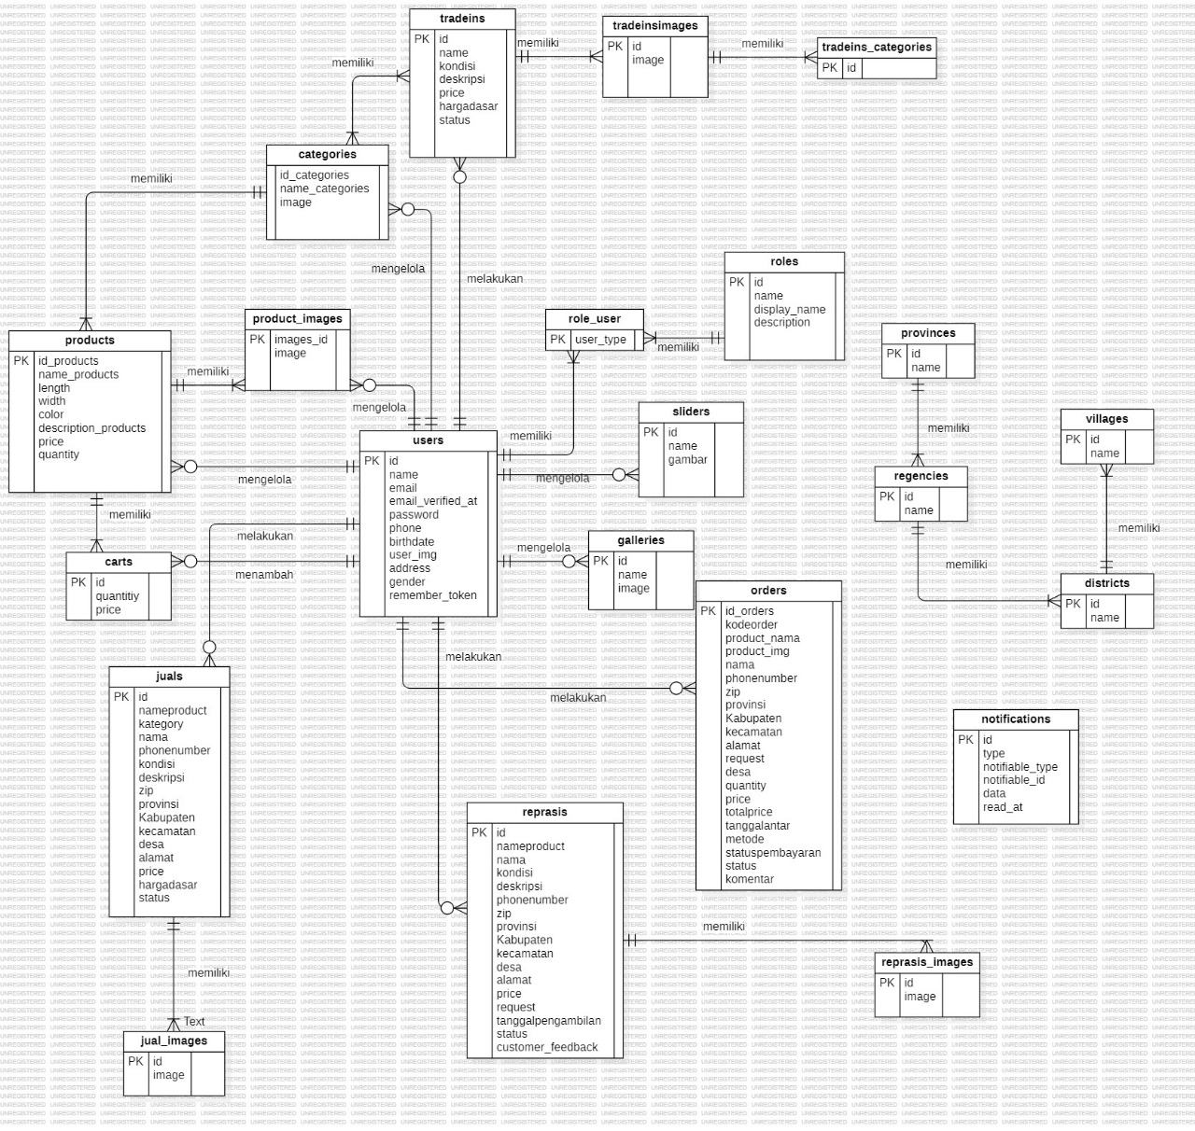

Gambar 97 ER-Diagram Rancang Bangun Website Teo 366 Perabot

# Lampiran A: Glossary

Bab lampiran ini menjelaskan *glossary* atau kata-kata sulit yang ada dalam dokumen.

*Current system* : Sistem yang berlaku saat ini yang digunakan oleh *user*

*Developer*  : Orang yang bertugas merancang dan membangun struktur dan

tampilan sistem

*User* : Orang yang dapat mengakses dan menggunakan sistem yang akan

dibangun

*Software* : Perangkat lunak berisi data yang diprogram, disimpan, dan

diformat secara digital dengan fungsi tertentu

*Client* : Orang yang akan menggunakan layanan sistem saat telah

dikembangkan

*Requirement* : Kondisi yang harus dipenuhi oleh sistem terhadap hasil

pengumpulan kebutuhan dari *client*

*Admin* : Orang yang bertugas untuk melakukan pengontrolan terhadap

sistem agar dapat berjalan dengan baik

Fitur : Menu yang terdapat dalam sistem

# Lampiran C: Daftar lainnya